

การพัฒนาระบบสารสนเทศเพื่อจัดการครุภัณฑ์ด้วยเทคนิคผสมผสาน

นางสาว ณัชกมล นุตะมาน

ปัญหาพิเศษนี้เป็นส่วนหนึ่งของการศึกษาตามหลักสูตร

วิทยาศาสตรมหาบัณฑิต

สาขาวิชาระบบสารสนเทศเพื่อการจัดการ ภาควิชาการจัดการเทคโนโลยีสารสนเทศ

คณะเทคโนโลยีสารสนเทศ มหาวิทยาลัยเทคโนโลยีพระจอมเกล้าพระนครเหนือ

ปีการศึกษา 2560

ลิขสิทธิ์ของมหาวิทยาลัยเทคโนโลยีพระจอมเกล้าพระนครเหนือ

ชื่อ : นางสาว ณัชกมล นุตะมาน (รหัสนักศึกษา 6007021858077)

ชื่อปัญหาพิเศษ : การพัฒนาระบบสารสนเทศเชิงลึกและการจัดการระบบครุภัณฑ์ ด้วยเทคนิคผสมผสาน

สาขาวิชา : ระบบสารสนเทศเพื่อการจัดการมหาวิทยาลัยเทคโนโลยีพระ จอมเกล้าพระนครเหนือ

อาจารย์ที่ปรึกษาปัญหาพิเศษ : ผู้ช่วยศาสตราจารย์ ดร.มณเฑียร รัตนศิริวงศ์วุฒิ

ปีการศึกษา : 2561

_______________________________________________อาจารย์ที่ปรึกษาปัญหาพิเศษ

สารบัญ

หน้า

บทที่ 1 บทนำ 1

1.1 ความเป็นมาและความสำคัญของปัญหา 1

1.2 วัตถุประสงค์ 3

1.3 สมมติฐานการวิจัย 3

1.4 ขอบเขตของการวิจัย 3

1.5 นิยามศัพท์เฉพาะ 4

1.6 ประโยชน์ที่คาดว่าจะได้รับ 5

บทที่ 2 ทฤษฎีและงานวิจัยที่เกี่ยวข้อง 6

2.1 การจัดการวัสดุครุภัณฑ์ 6

2.2 เทคโนโลยี node.js 8

2.3 เทคโนโลยี ฐานข้อมูล MongoDB 9

2.4 เทคโนโลยี Cloud API–Barcode Reader–JavaScript 11

2.5 เทคโนโลยี AngularJS 11

2.6 เทคโนโลยี HTML5 Canvas 12

2.7 งานวิจัยที่เกี่ยวข้อง 13

สารบัญ (ต่อ)

หน้า

บทที่ 3 วิธีการดำเนินงานวิจัย 21

3.1 การศึกษาและรวบรวมข้อมูลที่เกี่ยวข้อง 21

3.2 การวิเคราะห์และออกแบบระบบ 22

3.3 การพัฒนาระบบ 33

3.4 การประเมินผลระบบ 33

สารบัญตาราง

ตารางที่ หน้า

2-1 : ตารางเปรียบเทียบบทความเอกสารงานวิจัยที่ได้ศึกษา 13

สารบัญภาพ

ภาพที่ หน้า

2-1 โครงสร้างการทำงานของ node.js 9

2-2 ภาพแสดงตัวอย่างรูปแบบข้อมูลที่เก็บใน MongoDB 9

2-3 ภาพแสดงการเปรียบเทียบรูปแบบข้อมูลระหว่าง MySQL และ MongoDB 10

2-4 ภาพแสดงหน้าจอแสดงผลการใช้งานโปรแกรม Studio 3T 10

2-5 ภาพแสดงตัวอย่าง code Element canvas 12

3-1 กรอบแนวความคิดการการพัฒนาระบบสารสนเทศเชิงลึกและการจัดการ 19  
ระบบครุภัณฑ์ด้วยเทคนิคผสมผสาน

3-2 หน้าแสดงการเข้าสู่ระบบสำหรับผู้ดูแลระบบ 21

3-3 หน้าแสดงการเข้าสู่ระบบสำหรับผู้ใช้งานทั่วไป 21

3-4 หน้าแสดงผลหน้าหลักของระบบสำหรับผู้ดูแลระบบ 22

3-5 หน้าแสดงผลหน้าหลักของระบบสำหรับผู้ใช้งานทั่วไป 22

3-6 หน้าแสดงผลการ scan barcode 23

3-7 หน้าแสดงผลการ upload file 23

3-8 หน้าแสดงรายการผลลัพธ์การค้นหาครุภัณฑ์ 24

บทที่ 1

บทนำ

1.1 ความเป็นมาและความสำคัญของปัญหา

ปัจจุบันคณะเทคโนโลยีสารสนเทศของมหาวิทยาลัยเทคโนโลยีพระจอมเกล้าพระนครเหนือ เป็นมหาลัยของรัฐและได้ก่อตั้งขึ้นเมื่อปีพุทธศักราช 2539 ด้วยหลักสูตรวิทยาศาสตร์มหาบัณฑิตสาขาเทคโนโลยีสารสนเทศ ภายใต้การบริหารงานของบัณฑิตวิทยาลัยต้องหาเงินรายได้จากการดำเนินการศึกษาเพื่อใช้เป็นงบประมาณรายได้สถาบันเพื่อใช้ในการบริหารจัดการต่างๆ เช่นการจัดซื้อวัสดุและครุภัณฑ์ สำหรับใช้ในการเรียนการสอนต้องอาศัยทั้งเครือข่ายอินเทอร์เน็ตที่มีแบนวิดเพียงพอที่จะสนับสนุนการสืบค้นข้อมูลข้ามประเทศและต้องมีห้องสมุดที่มีหนังสือ ตำรา และเอกสารทางวิชาการมากเพียงพอ สถาบันจึงมีนโยบายที่จะย้ายคณะเทคโนโลยีสารสนเทศจากปราจีนบุรี มาอยู่ในกรุงเทพฯ ซึ่งมีความสมบูรณ์และมีความพร้อมมากกว่าโดยได้รับความร่วมมือจากมหาวิทยาลัย Monash ประเทศออสเตรเลีย ในปีพุทธศักราช 2544 สภามหาวิทยาลัยฯ ได้มีการประกาศให้คณะเทคโนโลยีสารสนเทศเป็นหน่วยงานภายในอย่างเป็นทางการ คณะได้รับการพัฒนาอย่างต่อเนื่องเพื่อนำเสนอโครงการด้านวิชาการทั้งในประเทศและต่างประเทศ ตั้งอยู่ที่ 1518 ถนนประชาราษฎร์ 1 แขวงวงศ์สว่างเขตบางซื่อ

คณะเทคโนโลยีสารสนเทศ ได้มีเจ้าหน้าที่จัดการครุภัณฑ์อยู่จำนวนไม่มาก เพียง 2 คนเท่านั้นโดยดำเนินการจัดการด้วยเอกสาร และระบบส่วนกลางของมหาวิทยาลัยเรียกว่าระบบสามมิติ ซึ่งดำเนินการโดยทำการพิมพ์ barcode จากระบบส่วนกลางมาติดที่ครุภัณฑ์ แล้วทำการตรวจสอบค้นหาครุภัณฑ์ด้วยการเดินตรวจสอบตามชั้นต่างๆทั้งหมดจำนวน 5 ชั้น ซึ่งเป็นตึกของคณะเทคโนโลยีสารสนเทศด้วยตนเอง และการจัดการครุภัณฑ์ของคณะเทคโนโลยีสารสนเทศของมหาวิทยาลัยเทคโนโลยีพระจอมเกล้าพระนครเหนือยังไม่มีระบบที่ไว้จัดการด้วยเทคโนโลยีสารสนเทศของตนเอง

อีกทั้งยังต้องอาศัย ระบบสารสนเทศส่วนกลางของมหาวิทยาลัย (ระบบสามมิติ) ซึ่งเป็นระบบที่ใช้ร่วมกันทั้งหมดทั้งมหาวิทยาลัยซึ่งมีส่วนที่เกี่ยวข้องกับครุภัณฑ์เพียงแค่เป็นฐานข้อมูลว่ามีครุภัณฑ์อยู่เท่าใดและเป็นครุภัณฑ์ประเทศใดเท่านั้น แต่ยังไม่สามารถจัดการข้อมูลได้ ไม่มีการบอกตำแหน่งที่ตั้งของครุภัณฑ์ที่แน่ชัด และการหลุดลอกของ barcode เก่าที่ติดไว้นานแล้ว อีกทั้งไม่มีการบอกสถานะของครุภัณฑ์ว่าจำหน่ายไปแล้วหรือยัง ไม่มีการระบุตัวตนของผู้ที่นำครุภัณฑ์ไปใช้เนื่องจากมีพนักงานที่ไม่ทราบบุคคลได้ทำการโยกย้ายครุภัณฑ์โดยไม่มีการแจ้งให้เจ้าหน้าที่ทราบ

และเนื่องจาก ระเบียบใหม่ พรบ. ปี 2560 การจัดซื้อจัดจ้างพัสดุที่มีอายุเกินหนึ่งปีแล้วสามารถซ่อมได้ถือเป็นครุภัณฑ์ทั้งหมดทำให้ขณะนี้มีครุภัณฑ์ที่ไว้ใช้ดำเนินงานจำนวนมากถึง 4 พันกว่ารายการ แต่ทำการจำหน่ายออกไปไม่ถึง พันรายการ นอกจากนี้ยังมีการซื้อเข้ามาตลอดทุกปี และยังถูกเก็บไว้แบบกระจายถึง 5 ชั้น บางครั้งที่ซ่อมอยู่ ได้ถูกจำหน่ายไปแล้ว หรือทำการจำหน่ายไม่ครบทั้งชุด ซึ่งทำให้ มีปัญหาในการตรวจสอบและค้นหา ทั้งเอกสารและ ครุภัณฑ์ ได้อย่างลำบาก และจัดการได้ยาก เกินความสามารถของเจ้าหน้าที่ที่จะควบคุมอุปกรณ์วัสดุครุภัณฑ์ทั้งหมดได้ รวมถึงการเข้าถึงข้อมูลก็มีความยากลำบาก จำเป็นต้องเข้าถึงจากระบบส่วนกลางเท่านั้นและเป็น ระบบ window desktop application ซึ่งต้องทำการเดินตรวจหาครุภัณฑ์และค้นหาด้วยคอมพิวเตอร์จึงมีความไม่สะดวกในการดำเนินการปฏิบัติงานเป็นอย่างยิ่ง

จากปัญหาข้างต้นที่ได้กล่าวมาแล้วผู้วิจัยจึงได้ไปศึกษาค้นคว้าบทความวิจัยในปัจจุบันที่เกี่ยวข้องกับการพัฒนาระบบสารสนเทศเพื่อการจัดการครุภัณฑ์ได้มีผู้วิจัยได้นำเสนอการใช้เทคโนโลยีต่างๆมาช่วยในการพัฒนาระบบ เช่น การพัฒนาระบบสารสนเทศเพื่อการจัดการครุภัณฑ์ในองค์กรด้วยเทคโนโลยี RFID และ QR Code [7] การหาวิธีที่มีประสิทธิภาพในการกู้คืนรูปภาพ QRcode ที่เสียหายหรือจับมือถือได้อย่างแม่นยำ ด้วยเทคนิค image processing [18]การจัดการข้อมูลทรัพยากรบุคคลด้วยเทคโนโลยี Blockchain [20] ระบบจัดการสินค้าคงคลังอัจฉริยะด้วยเทคโนโลยี web-based [23] เป็นต้น

ทำให้ผู้วิจัยมีแนวคิดและความสนใจในการพัฒนาระบบสารสนเทศเพื่อการจัดการครุภัณฑ์ของคณะเทคโนโลยีสารสนเทศของมหาวิทยาลัยเทคโนโลยีพระจอมเกล้าพระนครเหนือ เพื่อช่วยให้เจ้าหน้าที่ทำงานง่ายต่อการตรวจสอบค้นหาและจัดการครุภัณฑ์ จึงได้นำเสนอระบบสารสนเทศที่นำเอาเทคโนโลยีมาประยุกต์ใช้ในการพัฒนาระบบแบบผสมผสาน ได้แก่ การ scan barcode , การค้นหาครุภัณฑ์จากแผนที่ , การจัดการข้อมูล ด้วยฐานข้อมูล mongoDB ที่มีลักษณะเป็นโปรแกรมประยุกต์บนเว็บ ( Web Application ) ซึ่งเขียนจาก ภาษาที่ทันสมัย node.js และ เรียกดูข้อมูลหรือใช้ระบบงานดังกล่าวผ่านทาง Web Browser เข้ามาใช้ในองค์กรในการบริหารจัดการครุภัณฑ์ เพื่อให้ช่วยเจ้าหน้าที่ที่ดูแลระบบครุภัณฑ์ของคณะเทคโนโลยีสารสนเทศของมหาวิทยาลัยเทคโนโลยีพระจอมเกล้าพระนครเหนือสามารถใช้งานได้อย่างมีประสิทธิภาพ สะดวก รวดเร็ว และ มีความถูกต้อง

แม่นยำของข้อมูล ลดเวลาในการค้นหาเอกสาร อุปกรณ์วัสดุครุภัณฑ์ และ ลดระยะเวลาขั้นตอนในการปฏิบัติงานได้มากยิ่งขึ้น

1.2 วัตถุประสงค์การวิจัย

1.2.1 เพื่อการพัฒนาระบบสารสนเทศเพื่อจัดการครุภัณฑ์ด้วยเทคนิคผสมผสาน

1.2.2 เพื่อหาคุณภาพของระบบสารสนเทศเพื่อจัดการครุภัณฑ์ด้วยเทคนิคผสมผสาน

1.3 สมมติฐานการวิจัย

1.3.1 คุณภาพของระบบสารสนเทศเชิงลึกและการจัดการระบบครุภัณฑ์ด้วยเทคนิคผสมผสาน พัฒนาขึ้น มีค่าไม่ต่ำกว่าเกณฑ์ดี โดยที่ µ แทน คุณภาพของระบบ

H0 : µ1 ≤ 3.51

H1 : µ1 > 3.51

1.3.2 ความพึงพอใจของผู้ใช้งานระบบสารสนเทศเชิงลึกและการจัดการระบบครุภัณฑ์ด้วยเทคนิคผสมผสาน พัฒนาขึ้น มีค่าไม่ต่ำกว่าเกณฑ์ดีโดยที่ µ แทน ความพึงพอใจของผู้ใช้งานระบบ

H0 : µ1 ≤ 3.51

H1 : µ1 > 3.51

1.4 ขอบเขตของการวิจัย

1.4.1 ขอบเขตของงานวิจัยด้านผู้ใช้งานระบบ

1.4.1.1 การเข้าสู่ระบบแบบระบุตัวตน

1.4.1.2 การค้นหาข้อมูลวัสดุครุภัณฑ์

1.4.1.3 การบันทึกข้อมูล และแก้ไขเปลี่ยนแปลงข้อมูล วัสดุครุภัณฑ์

1.4.2 ขอบเขตของงานวิจัยด้านผู้ดูแลระบบ

1.4.2.1 การเข้าสู่ระบบแบบระบุตัวตน

1.4.2.2 การค้นหาข้อมูลวัสดุครุภัณฑ์

1.4.2.3 การบันทึกข้อมูล และแก้ไขเปลี่ยนแปลงข้อมูล วัสดุครุภัณฑ์

1.4.2.4 การให้สิทธ์ผู้ใช้งานระบบ

1.4.2.5 การดูข้อมูลรายงานผลการใช้งานครุภัณฑ์ในภาพรวม

การวิจัยนี้เป็นการวิจัยเชิงทดลอง โดยใช้ระเบียบวิจัยเชิงปริมาณและระเบียบวิจัยเชิงคุณภาพ ซึ่งจะใช้แบบสอบถามแบบมาตราส่วนประมาณค่า 5 ระดับ ที่ผู้วิจัยสร้างขึ้นเป็นเครื่องมือในการเก็บรวบรวมข้อมูลและใช้สถิติในการวิเคราะห์ข้อมูล เพื่อใช้ในการประเมินคุณภาพและวัดความพึงพอใจของผู้เข้าใช้งานระบบสารสนเทศเชิงลึกและการจัดการระบบครุภัณฑ์ด้วยเทคนิคผสมผสานที่พัฒนาขึ้น

ผู้วิจัยได้ใช้แบบแผนการทดลอง (One Shot Case Study) โดยทาการทดลองกับกลุ่มตัวอย่าง แล้วประเมินผลหลังการทดลอง ดังนี้

E - X O2

E (Experimental Group) หมายถึง กลุ่มทดลอง

X (Treatment) หมายถึง การทดลองใช้งานระบบ

O2 (Observation) หมายถึง การประเมินคุณภาพจากผู้เชี่ยวชาญและวัดความ พึงพอใจของผู้เข้าใช้งานระบบที่พัฒนาขึ้น

ประชากรและกลุ่มตัวอย่างในการวิจัยนี้ มีจำนวน 35 คน แบ่งเป็นผู้เชี่ยวชาญด้านเทคโนโลยีสารสนเทศ จำนวน 5 คน ผู้ใช้งานทั่วไป จำนวน 30 คน โดยหลังจากที่ออกแบบและพัฒนาระบบแล้ว จะให้กลุ่มตัวอย่างทั้ง 30 คน ทดลองใช้งานระบบ โดยการประเมินคุณภาพของระบบจะให้ผู้เชี่ยวชาญด้านเทคโนโลยีสารสนเทศเป็นผู้ประเมิน ส่วนการวัดความพึงพอใจจะให้ผู้เข้าใช้งานทั่วไปเป็นผู้ประเมิน ทำการเก็บรวบรวมข้อมูลโดยใช้แบบสอบถาม (Questionnaires)

1.5 นิยามศัพท์เฉพาะ

1.5.1 Barcode คือ เทคโนโลยีภาพ 1 มิติ มีลักษณะแบบแท่ง มีความหนาบางต่างกัน โดย มีเส้นแนวตั้งที่มีขนาดที่ต่างกัน วางอยู่บนพื้นที่ขาวสลับกัน เป็นเทคโนโลยี auto id หรือระบบบ่งชี้อัตโนมัติบรรจุข้อมูลที่ต่างกันไม่เกิน 20 ตัวอักษร สามารถเรียกข้อมูลจากฐานข้อมูล หรือป้อนข้อมูลลงฐานข้อมูลได้ ซึ่งเทคโนโลยีเครื่องอ่านบาร์โค้ดได้แก่ Laser , Linear หรือปัจจุบันสามารถอ่านด้วย application บนมือถือได้แล้ว

1.5.2 Web application คือ โปรแกรมประยุกต์ที่เข้าถึงด้วย browser ผ่านเครือข่ายคอมพิวเตอร์อย่างอินเทอร์เน็ตหรืออินทราเน็ต ปัจจุบันมือถือหรือแท็ปเลตก็สามารถเข้าถึงได้ โดยใช้เทคโนโลยี Responsive สามารถเขียนได้หลายภาษา เช่น java , asp.net , php เป็นต้น

1.5.3 ครุภัณฑ์ คือ สินทรัพย์ของส่วนงาน ที่ระเบียบพรบ.การจัดซื้อจัดจ้างพัสดุในปี 2560 ระบุว่าพัสดุส่วนงานมีไว้เพื่อใช้ในการดำเนินงานมีลักษณะคงทนและมีอายุการใช้งานเกินกว่า 1 ปี ที่มีมูลค่าตั้งแต่ 10 บาท ขึ้นไป ตามราคาทุนเป็นรายการสินทรัพย์ถาวรในบัญชีของส่วนงาน โดยบันทึกรายละเอียดครุภัณฑ์ในทะเบียนคุมทรัพย์สิน และให้คำนวณค่าเสื่อมราคาประจำปี

1.5.4 npm (Node Package Manager) คือตัวช่วยที่คอยทำหน้าที่จัดการกับ Package ของ Node ให้เรา อย่างเช่น application/package หรือ module ต่างๆ มีคนเขียนไว้มากมาย เราไม่จำเป็นต้องไปเขียนซ้ำอีกรอบ แค่นำ package นั้นๆของคนอื่นมาใช้งาน ผ่านทาง npm

1.6 ประโยชน์ที่คาดว่าจะได้รับ

1.6.1 ได้พัฒนาระบบสารสนเทศเชิงลึกและการจัดการระบบครุภัณฑ์ด้วยเทคนิคผสมผสาน

1.6.2 สามารถนำระบบที่ได้ไปใช้ประโยชน์ในการปฏิบัติงานของเจ้าหน้าที่ดูแลครุภัณฑ์ของมหาวิทยาลัยในการควบคุมดูแลการเคลื่อนย้าย เข้าออกของ หรือค้นหา เอกสาร หรือ วัสดุครุภัณฑ์ ได้อย่างมีประสิทธิภาพมากขึ้น

1.6.3 สามารถนำข้อมูลที่ได้ในการเก็บบันทึกการใช้งานระบบมาวิเคราะห์การใช้งานวัสดุครุภัณฑ์ทำให้สามารถวางแผนการจัดการสั่งซื้อวัสดุหรือจำหน่ายวัสดุครุภัณฑ์ต่อไปในอนาคตได้

บทที่ 2

ทฤษฎีและงานวิจัยที่เกี่ยวข้อง

ในการพัฒนาระบบสารสนเทศเพื่อจัดการครุภัณฑ์ด้วยเทคนิคผสมผสานจำเป็นต้องศึกษาแนวคิดวิธีการและเทคนิคทฤษฎีต่างๆ และเอกสารงานวิจัยที่เกี่ยวข้อง เพื่อนำมาใช้เป็นแนวทางในการพัฒนาระบบ และช่วยให้การวิเคราะห์และพัฒนาระบบเป็นไปอย่างถูกต้อง รวมถึงเครื่องมือที่นำมาใช้พัฒนา มีดังต่อไปนี้

2.1 การจัดการวัสดุครุภัณฑ์

2.2 เทคโนโลยี node.js

2.3 เทคโนโลยี ฐานข้อมูล MongoDB

2.4 เทคโนโลยี Cloud API – Barcode Reader – JavaScript

2.5 เทคโนโลยี Jade

2.6 เทคโนโลยี HTML5 Canvas

2.7 งานวิจัยที่เกี่ยวข้อง

2.1 การจัดการวัสดุครุภัณฑ์

ตามระเบียบสำนักนายกรัฐมนตรีว่าการด้วยพัสดุ พ.ศ. 2535 ได้กล่าวครุภัณฑ์เป็นส่วนหนึ่งของพัสดุ โดยให้ความหมายของคำว่า พัสดุ หมายความว่า วัสดุ ครุภัณฑ์ที่ดินและสิ่งก่อสร้าง ที่กำหนดไว้ในหนังสือการจำแนกประเภทรายจ่ายตามงบประมาณของสำนักงบประมาณ หรือการจำแนกประเภทรายจ่ายตามสัญญาเงินกู้จากต่างประเทศสำนักงบประมาณ กำหนดหลักการจำแนกประเภทรายจ่ายตามงบประมาณ ของลักษณะค่าครุภัณฑ์ หมายถึง รายจ่ายเพื่อได้มาซึ่งสิ่งของที่มีลักษณะ โดยสภาพคงทนถาวร หรือ ตามปกติมีอายุการใช้งานยืนนานไม่สิ้นเปลือง หมดไป หรือเปลี่ยนสภาพไปในระยะเวลาอันสั้น

การจัดการวัสดุครุภัณฑ์ เป็นการควบคุมและการจำหน่าย ประกอบด้วย 3 ส่วน คือ การยืม การควบคุม และการจำหน่าย

2.1.1 การยืม

2.1.1.1 การนำวัสดุครุภัณฑ์ไปใช้ในกิจการ ซึ่งมิใช่เพื่อประโยชน์ของทางราชการจะกระทำมิได้

2.1.1.2 การยืมประเภทใช้คงรูปไปใช้ราชการ ให้ส่วนราชการผู้ยืมทำหลักฐานการยืมเป็นลายลักษณ์อักษร แสดงเหตุผลและกำหนดวันส่งคืน โดยมีหลักเกณฑ์ดังต่อไปนี้

2.1.1.2.1 การยืมระหว่างส่วนราชการ จะต้องได้รับอนุมัติจากหัวหน้าส่วนราชการผู้ให้ยืม

2.1.1.2.2 การให้บุคคลยืมใช้ภายในสถานที่ราชการเดียวกัน จะต้องได้รับอนุมัติจากหัวหน้าหน่วยงานซึ่งรับผิดชอบพัสดุนั้น แต่ถ้ายืมไปใช้นอกสถานที่ราชการ จะต้องได้รับอนุมัติจากหัวหน้าส่วนราชการ

2.1.1.3 ผู้ยืมพัสดุประเภทคงรูปจะต้องนำพัสดุนั้นมาส่งคืนให้ในสภาพที่ใช้การได้เรียบร้อย หากเกิดชำรุดเสียหาย หรือใช้การไม่ได้ หรือสูญหายไป ให้ผู้ยืมจัดการแก้ไขซ่อมแซมให้คงสภาพเดิมโดยเสียค่าใช้จ่ายของตนเอง หรือชดใช้เป็นพัสดุประเภท ชนิด ขนาด ลักษณะ และคุณภาพอย่างเดียวกัน หรือชดใช้เป็นเงินตามราคาที่เป็นอยู่ในขณะยืมตามหลักเกณฑ์ที่กระทรวงการคลังกำหนด

2.1.1.4 การยืมพัสดุประเภทใช้สิ้นเปลืองระหว่างส่วนราชการ ให้กระทำได้เฉพาะ เมื่อส่วนราชการผู้ยืมมีความจำเป็นต้องใช้พัสดุนั้นเป็นการรีบด่วน จะดำเนินการจัดหาได้ไม่ทันการและส่วนราชการผู้ให้ยืมมีพัสดุนั้นๆ พอที่จะให้ยืมได้ โดยไม่เป็นการเสียหายแก่ราชการของตนและมีหลักฐานการให้ยืมเป็นลายลักษณ์อักษร

2.1.1.5 เมื่อครบกำหนดยืม ให้ผู้ยืมหรือผู้รับหน้าที่แทน มีหน้าที่ติดตามทวงพัสดุที่ให้ยืมไปคืนภายใน 7 วัน นับตั้งแต่วันครบกำหนด

2.1.2 การควบคุม

2.1.2.1 การเก็บรักษาพัสดุ

2.1.2.1.1 เมื่อเจ้าหน้าที่พัสดุได้รับมอบแล้ว ให้ดำเนินการดังต่อไปนี้

ก) ลงบัญชีหรือทะเบียนเพื่อควบคุมพัสดุ แล้วแต่กรณีแยกเป็นชนิด และแสดงรายการตามตัวอย่างที่ กวพ. กำหนด โดยให้มีหลักฐานการรับเข้าบัญชี หรือทะเบียนไว้ประกอบรายการด้วย

ข) เก็บรักษาพัสดุให้เป็นระเบียบเรียบร้อย ปลอดภัย และให้ครบถ้วนถูกต้องตรงตามบัญชีหรือทะเบียน

**2.1**.2.2 การเบิก – จ่ายพัสดุ

2.1.2.2.1 หน่วยงานระดับกอง หน่วยงานซึ่งแยกต่างหากจากส่วนราชการระดับกรม หรือหน่วยงานในส่วนภูมิภาค ประสงค์จะเบิกพัสดุจากหน่วยพัสดุระดับกรม ให้หัวหน้าหน่วยงานเป็นผู้เบิก

2.1.2.2.2 การเบิกพัสดุจากหน่วยพัสดุของหน่วยงานในส่วนภูมิภาคหรือของหน่วยงานซึ่ง แยกต่างหากจากส่วนราชการระดับกรม ให้หัวหน้างานที่ต้องใช้พัสดุนั้นเป็นผู้เบิกให้หัวหน้าหน่วยพัสดุซึ่งเป็นหัวหน้าหน่วยงานระดับแผนก หรือต่ำกว่าระดับแผนกที่มีหน้าที่เกี่ยวกับการควบคุมพัสดุหรือข้าราชการอื่นซึ่งได้รับการแต่งตั้งจากหัวหน้าส่วนราชการเป็นหัวหน้าหน่วยพัสดุเป็นผู้สั่งจ่ายพัสดุ แล้วแต่กรณี

2.1.2.2.3 ส่วนราชการใดมีความจำเป็น หัวหน้าส่วนราชการจะกำหนดวิธีการเบิกจ่ายพัสดุเป็นอย่างอื่นก็ได้ และให้แจ้งสำนักงานตรวจเงินแผ่นดินหรือสำนักงานตรวจเงินแผ่นดินภูมิภาค แล้วแต่กรณีทราบด้วย

2.1.2.2.4 ผู้จ่ายพัสดุต้องตรวจสอบความถูกต้องของใบเบิกและเอกสารประกอบ (ถ้ามี) แล้วลงบัญชีหรือทะเบียนทุกครั้งที่มีการจ่าย และเก็บใบเบิกจ่ายไว้เป็นหลักฐานด้วย

2.1.2.3 การตรวจสอบพัสดุประจำปี

ก่อนสิ้นเดือนกันยายนทุกปี ให้หัวหน้าส่วนราชการหรือหัวหน้าหน่วยงาน แต่งตั้งเจ้าหน้าที่ในส่วนราชการหรือหน่วยงานนั้น ซึ่งมิใช่เจ้าหน้าที่พัสดุคนหนึ่ง หรือหลายคนตามความจำเป็นเพื่อตรวจสอบการรับจ่ายพัสดุงวดตั้งแต่วันที่ 1 ตุลาคมปีก่อน จนถึงวันที่ 30 กันยายน ปีปัจจุบันและตรวจนับพัสดุประเภทที่คงเหลืออยู่เพียงสิ้นงวดนั้น

2.1.3 การจำหน่าย

หลังจากตรวจสอบแล้ว พัสดุใดหมดความจำเป็นหรือหากใช้ราชการต่อไปจะสิ้นเปลืองค่าใช้จ่ายมาก ให้เจ้าหน้าที่พัสดุเสนอรายงานต่อหัวหน้าส่วนราชการเพื่อพิจารณาสั่งให้ดำเนินการตามวิธีการอย่างใดอย่างหนึ่งดังต่อไปนี้ การขายทอดตลาด การแลกเปลี่ยน การโอน การแปร สภาพหรือทำลาย

2.2 เทคโนโลยี node.js

node.js คือ Cross Platform Runtime Environment สำหรับเป็น web Server และเป็น Open Source ซึ่งเขียนด้วยภาษา JavaScript ผู้สร้างคือ Ryan Dahl มีการ Complied เป็น Byte Code ด้วย V8 Engine ของ Google Chrome Debug ได้ ต่างจาก JavaScript ในยุคแรกๆ ทำให้แก้ปัญหาได้ง่ายขึ้น รันได้บนทุกระบบปฏิบัติการยอดนิยม และ มาพร้อมกับเทคโนโลยีที่เรียกว่า Non - Blocking I/O ปัจจุบันเติบโตเร็วมาก มี Library มากกว่า สองแสน Package มีวิธีการทำงานแบบ asynchronous มีความยืดหยุ่นสามารถเข้าถึงได้หลากหลายเทคโนโลยี และสามารถเชื่อมต่อพร้อมกันหลายๆครั้งได้เมื่อมีการร้องขอการเชื่อมต่อพร้อมกันสำหรับการเชื่อมต่อแต่ละครั้งการเรียกกลับจะถูกเรียกใช้งานหากไม่มีงานที่ต้องทำ โหนดจะเข้าสู่โหมดสลีป

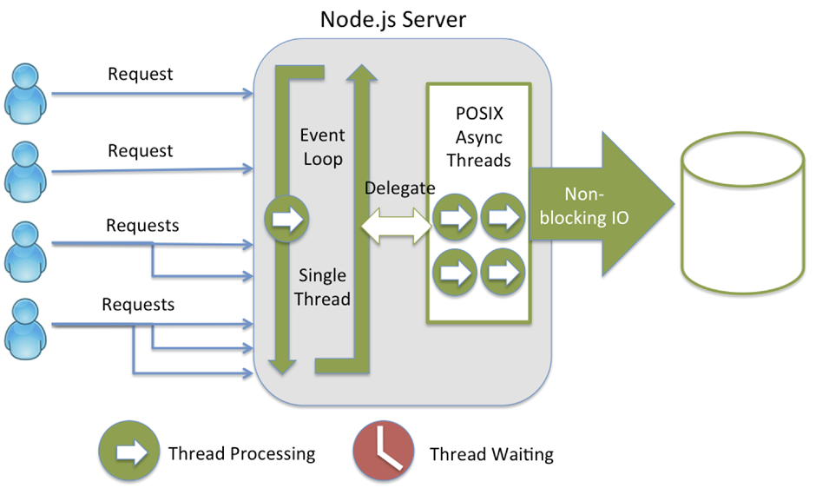

**ภาพที่ 2-1** โครงสร้างการทำงานของ node.js [3]

จากภาพที่ 2-1 แสดงโครงสร้างการทำงานของ node.js กลไกการจัดการการเชื่อมต่อ Node.js มีประสิทธิภาพมากกว่าแบบ thread-based model เพราะแบบเก่านี้จะมี dead-locking ซึ่งnode.js จะดำเนิน I/O ได้โดยตรงจึงไม่เกิดการบวนการ dead-locking ทำให้ระบบ scalable มีความเหมาะสมในการพัฒนาด้วย node

2.3 เทคโนโลยี ฐานข้อมูล MongoDB

ฐานข้อมูล MongoDB เป็น open-source document database โดยเป็นฐานข้อมูลแบบ NoSQL คือไม่มี relation (ความสัมพันธ์) ของตารางแบบ SQL ทั่วๆไป

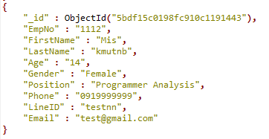

ภาพที่ 2-2 ภาพแสดงตัวอย่างรูปแบบข้อมูลที่เก็บใน MongoDB

จากภาพ 2-2 เป็นการเก็บข้อมูลแบบ JSON (JavaScript Object Notation) แทน การบันทึกข้อมูลทุกๆ record ใน MongoDB เรียกว่า Document ซึ่งจะเก็บค่าเป็น key และ value ซึ่งลักษณะของข้อมูล JSON มีตัวอย่างรูปแบบข้อมูลที่เก็บและทำการเปรียบเทียบข้อมูลระหว่าง Mysql กับ MongoDB

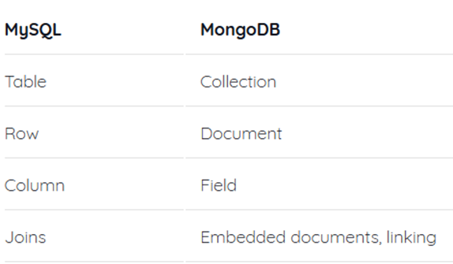

**ภาพที่ 2-3** ภาพแสดงการเปรียบเทียบรูปแบบข้อมูลระหว่าง MySQL และ MongoDB [1]

จากภาพ 2-3 จะเห็นได้ว่าการเก็บข้อมูลแบบ MySQL จะใช้ Table เป็นการเก็บข้อมูลของกลุ่มข้อมูล ส่วน MongoDB จะใช้ Collection เก็บข้อมูลของกลุ่มข้อมูล ส่วนการเก็บข้อมูลเป็นรายแถว MySql จะใช้ คำว่า Row แต่ MongoDB จะใช้ คำว่า Document ส่วน การเก็บข้อมูลของราย Column จาก MySql MongoDB จะใช้คำว่า Field และในส่วนของ การใช้คำสั่งการ Join กันของข้อมูล MongoDB จะใช้ Embedded documents หรือ linking ซึ่งนอกเหนือจากนี้คำสั่งต่างๆของ MongoDB ก็จะแตกต่างกับ MySql อย่างสิ้นเชิงโดยที่ไม่มีการใช้คำสั่ง sql เลย โดยการใช้งาน mongoDB จะใช้ โปรแกรม Robo 3T 1.2.1 มาช่วยในการใช้งานจัดการข้อมูลได้ง่ายขึ้น

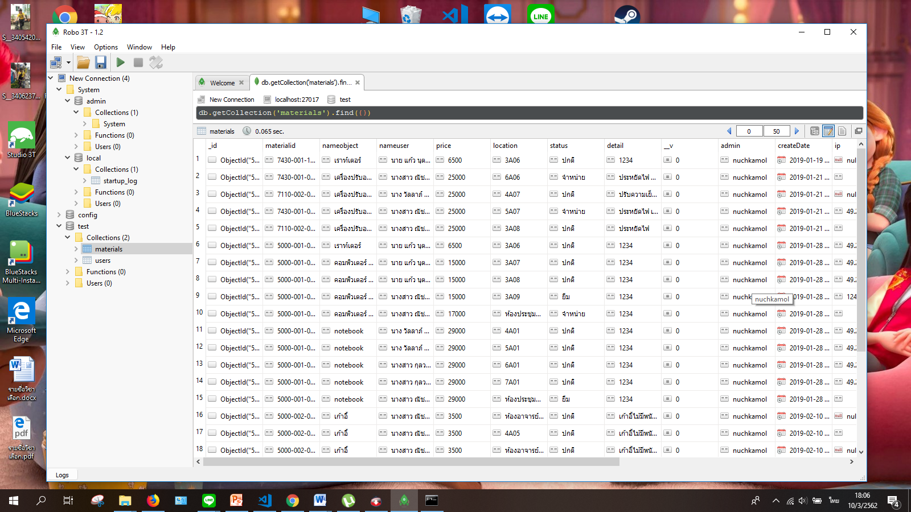

**ภาพที่ 2-4** ภาพแสดงหน้าจอแสดงผลการใช้งานโปรแกรม Robo 3T 1.2.1

จากภาพ 2-4 แสดงหน้าจอแสดงผลการใช้งานโปรแกรม Robo 3T โดยโปรแกรมนี้สามารถ download มาใช้งานได้ที่ https://robomongo.org/

2.4 เทคโนโลยี Cloud API – Barcode Reader – JavaScript

Barcode Reader คือ ตัวอ่าน Barcode เรียกว่า Price scanner หรือ point of sale (POS) scanner เป็นอุปกรณ์รับข้อมูลที่คิดค้นขึ้นเพื่อนำเข้าข้อมูลที่เป็นรหัสแท่งโดยเฉพาะก่อนที่จะนำระบบการอ่านรหัสแท่งมาใช้ในงานใดๆ ต้องกำหนดมาตรฐานของรหัสแท่งที่ใช้ก่อนซึ่งประกอบด้วยแถบสีดำ เช่น ในห้างสรรพสินค้า นิยมใช้มาตรฐานยูพีซี ( Universal Product Code:UPC) ซึ่งเข้ารหัสโดยใช้ตัวเลขความยาว 12 ตัว โดยตัวเลขแต่ละตัวจะมีความยาวที่สามารถอ้างถึงสินค้าได้ ในขณะที่หน่วยงาน เช่น โรงเรียน มักนำมาตนฐานโค้ด 39 (Three of Nine ) มาใช้งานเนื่องจากมีความยืดหยุ่นกว่าและสามารถเข้ารหัสได้ทั้งตัวเลขตัวอักษรภาษาอังกฤษและอักขระพิเศษ

ปัจจุบันสามารถอ่าน Barcode ได้จาก web application ได้เช่นเดียวกันจากรูปภาพแล้วประมวลผลภาพผ่านทางหน้าเว็บ ด้วยหลายภาษา เช่น Javascript, .NET, Java, Node JS, PHP, Python และ Ruby เป็นต้น ซึ่งผู้วิจัยสนใจที่จะใช้ภาษา javascript ในการพัฒนาระบบ ซึ่งจะเชื่อมต่อกับ node.js ในการเรียกใช้งาน Cloud API - Barcode Reader

2.5 เทคโนโลยี AngularJS

AngularJS คือ Javascript Framework ตัวหนึ่งที่พัฒนาโดย Google. AngularJS นั้นจะมีลักษณะพิเศษในการเรียกใช้งานโดยจะต้องเพิ่ม Attribute พิเศษให้กับ html เพื่อใช้งาน และยังเป็น Framework ที่ใช้จัดการหน้าจอในลักษณะ Single Page Applications (SPAs) หรือ การจัดทุกอย่างในหน้าจอเดียวอีกด้วย

2.5.1 ความสามารถ (Feature) หลักของ AngularJS มีดังต่อไปนี้

2.5.1.1 Ways Data Binding – Data Binding คือการผูกค่าของตัวแปร Javascript ไว้กับแท็ก HTML ในหน้าเว็บไซต์ เช่น เรากำหนด x = 4 ใน Javascript แล้วให้แสดงค่าของ x ออกมาที่แท็ก <input> บนหน้าเว็บไซต์ ถ้าในอนาคตเรามีการเปลี่ยนแปลงค่า x ด้วย Javascript ก็จะทำให้ตัวเลขในแท็ก <input> เปลี่ยนไปทันที ซึ่งพอเรียกว่า 2 Ways คือ เราเปลี่ยนค่า x ใน Javascript ค่าในแท็ก <input> ก็เปลี่ยน หรือถ้าเราพิมพ์เปลี่ยนตัวเลขในแท็ก <input> ค่าของ x ใน Javascript ก็เปลี่ยนไปด้วย โดยไม่ต้องเขียนโค้ดอะไรเพิ่มเลย (ถ้าเป็น jQuery จะยุ่งยากกว่ามาก)

2.5.1.2 Directive – เราสามารถสร้างแท็กหรือ Attribute ใน HTML ใช้เองได้ เช่น <designil-admin-is-handsome>True</designil-admin-is-handsome> เป็นต้น โดย AngularJS ก็ให้ Directive เป็น Attribute ที่ใช้บ่อย ๆ มาจำนวนหนึ่ง เช่น ng-app, ng-bind, ng-repeat etc.

2.5.1.3 Embeddable – AngularJS แบ่งการทำงานเป็น App ชัดเจน แต่ละ App จะไม่ตีกัน ทำให้ในหนึ่งหน้าสามารถมีหลาย App ทำงานพร้อมกันได้

2.5.1.4 Vanilla Javascript – ตัว AngularJS เป็น Javascript Framework ไม่ใช่ jQuery Plugin เพราะฉะนั้นไม่ต้องใช้ jQuery ร่วมด้วยก็ได้ แต่ถ้าจะใช้ก็ได้เช่นกัน มันไม่ตีกัน อย่างไรก็ตาม เค้าแนะนำให้ใช้ตัวใดตัวหนึ่งเท่านั้น

2.5.2 ประโยชน์เมื่อใช้ Angular

2.5.2.1 ให้ Application ที่มีโครงสร้างแบบ Clean Structure หรือ มีความง่ายต่อการ Maintain นั่นเอง

2.5.2.2 มี re-usable code ต่างๆ มากมาย เช่น navigation หรือ browser history เป็นต้น

2.5.2.3 ทำให้ application มี test ที่หลากหลาย เช่น automatic test ซึ่งเป็นส่วนหนึ่งใน application

2.6 เทคโนโลยี HTML5 canvas

HTML5 canvas เป็น เทคโนโลยีที่ใช้สำหรับการเขียนหน้า Front-end มีคำสั่งในการควบคุมมากมาย ได้แก่ การวาดเส้น วงกลม สี่เหลี่ยม เส้นตรง เส้นโค้ง ฯลฯ ซึ่งใช้ความรู้พื้นฐานและเข้าใจในโครงสร้างของภาษา HTML และ JavaScript

Canvas element ทำให้เราสามารถสร้าง application ที่สามารถใช้งานแทน Flash กันได้เลยทีเดียว มีคนใช้ canvas ในการสร้างเกมส์ด้วย การเรียนรู้การใช้งาน canvas นั้นไม่ยากสามารถศึกษาได้จาก HTML5 Canvas แต่การจะวาดรูปให้สวยงามนั้นเราต้องรู้จักฟังก์ชันของ JavaScript ด้วย Canvas เป็นพื้นที่สี่เหลี่ยมที่เอาไว้ใช้แสดงผลกราฟฟิก ที่เราสามารถจะควบคุมได้ สามารถควบคุมในระดับ pixel และ Canvas ก็เหมือนกับ Element อื่นๆ สามารถกำหนด Style ให้ได้ไม่ว่าจะเป็นสี ขนาดความกว้าง ความสูง กำหนดตำแหน่งได้อีกด้วย



**ภาพที่ 2-5** ภาพแสดงตัวอย่าง code Element canvas

จากภาพ 2-5 แสดงตัวอย่าง code Element canvas ผลที่ได้ก็จะเหมือนๆกับเราสร้าง Element DIV เพียงแต่ว่าความสามารถของ Canvas นั้นมันมีมากกว่า และถ้าคลิกขวาที่ Canvas เราสามารถที่จะ Save ออกมาเป็น Image ได้อีกด้วย

สามารถใส่สีพื้นหลังหรือจะกำหนด position เป็นแบบ absolute ให้มันลอยเหนือ Element อื่นๆก็ได้ และ Canvas เราสามารถที่จะ Render ภาพทั้ง 2D หรือ 3D ในพื้นที่ของ Canvas ก็ได้

2.7 งานวิจัยที่เกี่ยวข้อง

ผู้วิจัยได้ทำการศึกษาและทำการวิเคราะห์และสรุปเอกสารงานวิจัยที่เกี่ยวข้อง เพื่อนำมาใช้เป็นแนวทางในการพัฒนาระบบ และช่วยให้การวิเคราะห์และพัฒนาระบบเป็นไปอย่างถูกต้อง รวมถึงเครื่องมือที่นำมาใช้พัฒนา มีดังต่อไปนี้

แพรวทิพา เครือเพ็ชร [7] ได้ทำการศึกษาวิจัยเรื่อง พัฒนาระบบสารสนเทศเพื่อการจัดการครุภัณฑ์ในองค์กรด้วยเทคโนโลยี RFID และ QR Code ผู้วิจัยได้นำเสนอการเครื่องมือที่ใช้ในการพัฒนาระบบด้วย เทคนิค RFID และ QRcode โดยพัฒนาขึ้นเป็น Web application ด้วยภาษา ASP.net ร่วมกับระบบฐานข้อมูล Microsoft SQL Server 2017 โดยมีเป้าหมายเพื่อความสะดวกรวดเร็วขึ้นในการจัดการครุภัณฑ์ในองค์กร ซึ่งพบว่ามีข้อดีคือ RFID ทนต่อความเปียกชื่น แรงสั่นสะเทือน การกระทบกระแทก ยากต่อการปลอมแปลงและลอกเลียนแบบ และยัง สามารถแก้ไขข้อมูลในแทคได้ซ้ำๆ แต่มีข้อเสียก็คือ มีค่าใช้จ่ายในการลงทุน

ภราดร รีชัยพิชิตกุล , เจษฎา นินจันทร์ และ ธัญชนก วินากร [8] ได้ทำการศึกษาวิจัยเรื่องระบบบริหารจัดการครุภัณฑ์ออนไลน์ กรณีศึกษา โรงเรียนบ้านนาเจียง ผู้วิจัยได้นำเสนอการเครื่องมือที่ใช้ในการพัฒนาระบบด้วยภาษา ASP.NET บนระบบปฏิบัติการ Microsoft Windows 2000 Server และระบบการจัดการฐานข้อมูล Microsoft SQL Server โดยผู้วิจัยได้สำรวจความพึงพอใจของผู้ใช้งาน โดยใช้วิธีแจกแบบประเมินความพึงพอใจให้แก่เจ้าหน้าที่และกลุ่มตัวอย่าง ซึ่งผลวิเคราะห์ข้อมูลจะนำมาหาค่าเฉลี่ย และส่วนเบี่ยงเบนมาตรฐานโดยใช้สูตร เพื่อสำรวจความพึงพอใจของผู้ใช้ระบบและนำข้อมูลมาปรับปรุงแก้ไขต่อไป

นคร สร้อยสน ภราดร รีชัยพิชิตกุล และ ธนพล กองสันเทียะ [9] ได้ทำการศึกษาวิจัยเรื่องระบบบริหารครุภัณฑ์โดยใช้เทคโนโลยี RFID กรณีศึกษาคณะครุศาสตร์ โดยผู้วิจัยได้วิเคราะห์ระบบบริหารจัดการครุภัณฑ์โดยประยุกต์ใช้เทคโนโลยีRFID เริ่มจากการวิเคราะห์ข้อมูลการทำงานของเจ้าหน้าที่ การเพิ่ม ลบ แก้ไขข้อมูล ยืม คืน ครุภัณฑ์ แล้วนำข้อมูลครุภัณฑ์ที่ได้จากการวิเคราะห์ระบบมาออกแบบเป็นระบบการทำงาน และหาความสัมพันธ์ของแต่ละหน่วยข้อมูลมีความสัมพันธ์กันอย่างไร เพื่อลดความซ้ำซ้อนของข้อมูลและง่ายต่อการพัฒนาโปรแกรมต่อไป

สมพร แทนจำปา [10] ได้ทำการศึกษาวิจัยเรื่องระบบการจัดการครุภัณฑ์คอมพิวเตอร์ ด้วยภาษา PHP HTML ฐานข้อมูลใช้ My SQL โดยสามารถ เพิ่ม ลบ แก้ไข ข้อมูล ห้อง งบประมาน และ ข้อมูล ครุภัณฑ์ และรายงานผล ซึ่งทำให้สามารถนำข้อมูลมาประมวลตามเงื่อนไข สะดวกต่อการวางแผน จัดซื้อ จัดหา แยกแยะประเภทได้ง่าย สะดวกรวดเร็ว และนำเสนอรายงานได้

นราธิป วงษ์ปัน [11] ได้ทำการศึกษาวิจัยเรื่อง การพัฒนาระบบสารสนเทศครุภัณฑ์ ด้วยบาร์โค้ดสองมิติสาหรับคณะเทคโนโลยีอุตสาหกรรมด้วย html CS3, PHP และ AJAX บาร์โค้ดสองมิติ ซึ่งได้นา กูเกิ้ล ชาร์ต เอพีไอ มาช่วยในการแสดงผลบาร์โค้ดสองมิติซึ่งสามารถจัดเก็บข้อมูลครุภัณฑ์แทนการทำงานแบบเดิมได้ดี การแสดงผลมีความถูกต้องและสมบูรณ์ผลการประเมินความความพึงพอใจของการใช้งานระบบสารสนเทศครุภัณฑ์ ด้วยบาร์โค้ดสองมิติ สำหรับคณะเทคโนโลยีอุตสาหกรรม มหาวิทยาลัยราชภัฏลำปาง พบว่าข้อมูลครุภัณฑ์ตรงตามความต้องการของผู้ใช้งานมีคะแนนสูงที่สุด

อภิชาติ นาคสีหมอก , ปรีดา สื่อเฉย และ ศักรินทร์ มังชาลี [12] ได้ทำการศึกษาวิจัยเรื่องระบบการจัดการครุภัณฑ์เครื่องมือแพทย์ด้วยภาษา C# เครื่องมือ visual studio 2010 และ ฐานข้อมูล sql server 2008 R2 ซึ่งระบบการจัดการครุภัณฑ์เครื่องมือแพทย์สามารถจัดการกับข้อมูลพื้นฐานต่างๆ ได้เช่น ข้อมูลผู้ผลิต ข้อมูลสินค้า ข้อมูลพนักงาน ข้อมูลการสั่งซื้อสินค้าจากผู้ผลิต ข้อมูลการรับสินค้า การเบิกและส่งมอบสินค้า การส่งหรือเคลมสินค้ากับผู้ผลิต รวมถึงการออกรายงานต่างๆ เช่น การออกรายงานสั่งซื้อสินค้า รายงานรับสินค้า รายงานการเบิกสินค้า รายงานสรุปสืนค้าคงเหลือ ซึ่งทำให้การดำเนินงานมีความถูกต้องแม่นยำ ในการช่วยคำนวณเพื่อลดความผิดพลาดของข้อมูล ช่วยให้การตรวจสอบหรือการค้นหาข้อมูลต่างๆ ให้มีความสะดวกมากยิ่งขึ้น

ณาณิน เผ่าจอน [13] ได้ทำการศึกษาวิจัยเรื่อง การประยุกต์ใช้เทคโนโลยีบาร์โค้ดสำหรับการกำหนดข้อชี้บ่งสินค้าในโรงงานผลิตท่อชิ้นส่วนยานยนต์ ซอฟแวร์ที่ใช้ในการพัฒนาระบบ Microsoft Office Excel พัฒนาฐานข้อมูลโดยใช้ MySQL ODBC 3.51.04 การใช้งานบาร์โค้ด สามารถลดคนงานได้จาก 6 คนเหลือ 3 คนในการสร้างป้ายกำกับสินค้าและบรรจุท่อยาว ERW และลดจำนวนคนงานจาก 4 คน เหลือ 2 คน ในการขายส่งมอบและสร้างป้ายกำกับสินค้า เพิ่มประสิทธิภาพของการสร้างป้ายกำกับสินค้าและการทำรายงานด้านการผลิตสำหรับกระบวนการผลิตท่อยาว ERW ถึงกิจกรรมการขายส่งเพิ่มประสิทธิภาพได้ 80%

ประพันธ์ พลาหาญ [14] ได้ทำการศึกษาวิจัยเรื่อง การเพิ่มประสิทธิภาพคลังสินค้ากรณีศึกษา บริษัทผลิตเครื่องปรับอากาศ นำเอาโปรแกรม WMS หรือ Warehouse Management System โดยใช้ระบบ First In First Out (FIFO) ควบคู่กับการใช้กลยุทธ์ที่เหมาะสมมาใช้ในการจัดการคลังสินค้า สามารถช่วยลดเวลาในการค้นหาสินค้าและเก็บข้อมูลสินค้า ข้อเสียการใช้โปรแกรมขายมีค่าใช้จ่ายสูง

จุฑารัตน์ โพบุตตะ,กาญจนา ทำนา,จารุกิตติ์ สายสิงห์ และ วีระพน ภาณุรักษ์ [15] ได้ทำการศึกษาวิจัยเรื่องการพัฒนาระบบการเบิกจ่ายวัสดุครุภัณฑ์ โรงเรียนชุมชนบ้านดงบัง ตำบลดงบัง อำเภอนาดูน จังหวัดมหาสารคาม ใช้ภาษา VB.NET และบริหารจัดการฐานข้อมูลด้วย Microsoft SQL Server 2008 R2 ช่วยลดเวลาในการเบิกจ่าย วัสดุครุภัณฑ์ และ ช่วยเก็บรักษาข้อมูล ได้ดีขึ้น เนื่องจากไม่ใช่กระดาษ

นายฐิติพัฒน์ มหาดไทย [16] ได้ทำการศึกษาวิจัยเรื่อง โครงการพัฒนาระบบจัดการครุภัณฑ์คอมพิวเตอร์ พัฒนาโปรแกรมโดยใช้ภาษา VB.NET ภายใต้ .NET Framework 4.5.2 และใช้โปรแกรม Visual Studio Community 2017 เป็นเครื่องมือในการพัฒนาระบบร่วมกับโปรแกรมจัดการฐานข้อมูล Microsoft SQL Server 2014 SP1 Express Edition สามารถจัดการครุภัณฑ์คอมพิวเตอร์ , ยืม-คืนครุภัณฑ์คอมพิวเตอร์ , มีระบบซ่อมครุภัณฑ์คอมพิวเตอร์ และ ระบบรายงาน

Dong-Ying Li [17] จาก ประเทศจีน ได้ทำการศึกษาวิจัยเรื่อง การออกแบบระบบสารสนเทศเพื่อการจัดการห้องสมุดโดยใช้ UHF RFID เพื่อพัฒนาระบบสารสนเทศ IOT เพื่อการจัดการห้องสมุดวาติกันในกรุงโรม พัฒนาด้วย android ทำการ scan barcode ด้วย กล้องของมือถือ ISBN ของหนังสือสามารถบบรรจุลงในเลเยอร์ตรวจจับ และใช้ http request GET method ทำให้ android สามารถได้รับข้อมูลของหนังสือจาก internet ได้และข้อมูลหนังสือสามารถ เข้าถึงได้จาก third-party services เช่นเดียวกับ Google book api , douban book api เป็นการป้อนข้อมูลลงฐานข้อมูลอย่างรวดเร็ว

Sonam Wasule [18] จาก ประเทศ อินเดีย ได้ทำการศึกษาวิจัยเรื่องการหาวิธีที่มีประสิทธิภาพในการกู้คืนรูปภาพ QRcode ที่เสียหายหรือจับมือถือได้อย่างแม่นยำ โดยใช้เทคนิค image processing ค้นหา pattern ของ finder ซึ่งเป็นมาตรฐานของ QRcode โดยมีเป้าหมายให้สามารถกู้คืนข้อมูลได้จากภาพ QRcode ที่มีมุมมองบิดเบี้ยว เช่นภาพที่ถ่ายจากมือถืออาจมีความเบลอ หรือ มุมมองที่บิดเบี้ยว ก็สามารถแสกน QRcode ซึ่งเป็นการกู้คืนความเสียหายได้อย่างมีประสิทธิภาพ

ZHOU RONG [19] จาก ประเทศจีน ได้ทำการศึกษาวิจัยเรื่อง ระบบสารสนเทศเพื่อการจัดการวัสดุฉุกเฉิน ด้วย Active Blackboard Structure Design เพื่อแก้ปัญหาภัยพิบัติทางธรรมชาติเป็นประจำ,ภาวะฉุกเฉินทางสาธารณสุขและภัยพิบัติทางสังคมอื่น ๆ พัฒนาระบบ ด้วยภาษา java ซึ่งระบบสามารถตอบสนองความต้องการได้การจัดการวัสดุฉุกเฉินได้อย่างมีประสิทธิภาพและประสิทธิภาพการดำเนินงานจะดีขึ้นมากและโครงสร้างของระบบเป็นเรื่องง่ายที่จะนำมาใช้

Xin Wang [20] จาก ประเทศจีน ได้ทำการศึกษาวิจัยเรื่อง การจัดการข้อมูลทรัพยากรบุคคลด้วยเทคโนโลยี Blockchain พัฒนาระบบ ด้วย BC modeling language เพื่อสนับสนุนอัลกอริทึมแบบ blockchain ซึ่งเทคโนโลยี blockchain นี้สามารถสนับสนุนการจัดการข้อมูลทรัพยากรมนุษย์ได้อย่างมีประสิทธิภาพ สามารถทำงานได้อย่างถูกต้อง ไม่มีค่าใช้จ่ายใดๆ รูปแบบการจัดการนี้ช่วยลดความเสี่ยงของความผิดพลาดของข้อมูลแก้ปัญหาในเรื่องของทรัพยากรมนุษย์ไม่เพียงพอ การคัดเลือกบุคคลเข้าทำงานได้อย่างถูกต้องและมีประสิทธิภาพ

Ali Hussnain, Borja Ramis Ferrer and Jose L.Martinez Lastra [21] จาก ประเทศฟินแลนด์ ได้ทำการศึกษาวิจัยเรื่องการจัดการ smart material ด้วยระบบ Cloud Robotic ของโรงงาน โดยการถ่ายรูปรายการวัตถุดิบ และทำการ mapping สถานที่ของวัตถุว่าอยู่จุดใดบ้างในโรงงาน และเก็บข้อมูลไปยัง Google cloud vision API 2. กำหนดการใช้การสื่อสาร ด้วย HTTP ตอบสนองด้วย URL โดยสร้างขึ้นเป็นชุดข้อความภาษา javascript web services (REST) ประมวลผลภาพ ทำการ ตรวจจับโลโก้ข้อความและอื่น ๆบนวัตถุด้วยเครื่องมือการประมวลผลภาพโดย ใช้กล้องและหุ่นยนต์ ถ่ายภาพวัสดุชนิดต่างๆหุ่นยนต์ตัวนี้ใช้เครื่องมือระบบคลาวด์เพื่อวิเคราะห์ภาพและบันทึกข้อมูล โดยหุ่นยนต์ใช้ Raspberry Pi3 ฝังเข้าไปในอุปกรณ์ รวมกับเซ็นเซอร์ โดยใช้ WiFi เมื่อหุ่นยนต์ใช้เซนเซอร์ตรวจพบแท่นวางสิ้นค้าจะใช้ภาพของสินค้าผ่านกล้องตัวนี้และส่งต่อไปยัง Google Cloud vision และตรวจสอบข้อความในภาพ ผลที่ได้รับตำแหน่งวิสัยทัศน์ของ Google cloud จะถูกเก็บไว้อย่างแม่นยำมากขึ้น

yurunze, duan, jiaobl [22] จากประเทศ จีน ได้ทำการศึกษาวิจัยเรื่อง การออกแบบและติดตั้งระบบจัดการบนอุปกรณ์มือถือด้วยเทคโนโลยี QRcode แบบ real-time คณะผู้จัดทำได้นำเสนอการเครื่องมือที่ใช้ในการพัฒนาระบบด้วย เทคโนโลยี QRcode และ LAMP (Apache + MySQL + PHP ภายใต้ Linux) และเซิร์ฟเวอร์ใช้ framework MVC ด้วยเบราเซอร์ HTTP Request HTML การตอบสนองแบบ JSON ในการเข้าถึงฐานข้อมูล มีเป้าหมายและข้อดีคือ สามารถตอบสนองผู้ใช้งานได้อย่างรวดเร็ว real time และ ช่วยในเรื่องของความสะดวกสะบายในการจัดการยืมคืนอุปกรณ์ได้อย่างง่ายดาย ข้อเสียคือจำเป็นต้องใช้ internet ในการใช้งานระบบ

Madamidola O. A , Daramola O.A , Akintola K .G [23] จากประเทศไนจีเลีย ได้ทำการศึกษาวิจัยเรื่อง ระบบจัดการสินค้าคงคลังอัจฉริยะด้วยเทคโนโลยี web-based พัฒนาระบบ โดยใช้ Java Remote Method การขอร้อง (RMI) ด้วยซ็อกเก็ตซ็อกเก็ตที่ปลอดภัย (SSL) ดำเนินการ ระบบจัดการฐานข้อมูลโดยใช้ภาษา Query Language (MySQL) ภาษามาร์คอัป (HTML), JavaScript, Hypertext Preprocessor (PHP) และ Xampp (Apache)

Jari Laurila [24] จากประเทศฟินแลนด์ ได้ทำการศึกษาวิจัยเรื่องการพัฒนาระบบจัดการบำรุงรักษาคอมพิวเตอร์ ด้วย เทคโนโลยี platform Dynamics 365 พัฒนาระบบ ด้วย Dynamic Web API ซึ่งจะทำการ อ่านเขียนปรับปรุงและ ลบข้อมูลแบบกำหนดเอง โดยสื่อสารกับ Microsoft Dynamics 365 แพลตฟอร์มซึ่งเป็นชุดโปรแกรมประยุกต์ทางธุรกิจของ Microsoft ที่เปิดตัวในปี 2016 สามารถจัดการทรัพยากรขององค์กร (ERP) โดยใช้งานแบบ REST ด้วยภาษา javascript เป็น object แบบ json สามารถช่วยลดเวลาในการพัฒนาระบบ และช่วยให้การจัดการมีความสะดวกรวดเร็วมากยิ่งขึ้น

Engr. Liaquat Ali Rahoo, Prof. Dr. Mukhtiar Ali Unar [25] จากประเทศปากีสถาน ได้ทำการศึกษาวิจัยเรื่องการออกแบบและพัฒนาระบบจัดการห้องสมุดอัตโนมัติ กรณีศึกษาห้องสมุดมหาวิทยาลัยเมธาในเมืองชัมโซ พัฒนาระบบ ด้วยภาษา PHP และ ฐานข้อมูล MySQL ผู้วิจัยแนะนำให้สร้างระบบนี้ขึ้นเพื่อดูแลบริการห้องสมุดอื่นซึ่งรวมถึง การจัดการ serials และวารสาร, จองหนังสือ, การแจ้งเตือนทางอีเมลโดยอัตโนมัติสำหรับการแจ้งเตือน, การใช้บาร์โค้ด, เครื่องสแกนเนอร์และฉลากและการใช้แท็ก RFID (Radio Frequency Identification) เพื่อลดการโจรกรรมหนังสือ

Zhiyuan Xia, Zhuoying Tan, Kuan Qi, Wen Li [26] จากประเทศจีน ได้ทำการศึกษาวิจัยเรื่องการออกแบบระบบการจัดการวัสดุ ด้วยเทคโนโลยี ของ mining group base on Hadoop ได้ศึกษาทำความเข้าใจเทคโนโลยี hadoop และ SSH framework โดย hadoop เป็น opensource ที่เป็น framework ของ java พัฒนาโดย Apache foundation สามารถทำงานบน cluster หลายๆ hardware เป็นระบบแบบขนานและกระจาย มีความน่าเชื่อถือสูงและสามารถปรับขยายได้ดี หรือเรียกว่า HDFS (Hadoop Distributed File System) รูปแบบการเขียนโปรแกรม MapReduce เป็นเทคโนโลยีหลักซึ่งสามารถพิสูจน์ประสิทธิภาพและความเร็วในการตอบสนองของระบบได้ดีขึ้น

**ตารางที่ 2-1** สรุปตัวอย่างงานวิจัยที่เกี่ยวข้องกับการจัดการครุภัณฑ์

|  |  |  |  |  |
| --- | --- | --- | --- | --- |
| ลำดับ | ชื่อเรื่องวิจัย | เทคนิคเครื่องมือที่ใช้ | ผลที่ได้รับ | |
| ข้อดี | ข้อเสีย |
| 1 | การพัฒนาระบบสารสนเทศเพื่อการจัดการครุภัณฑ์ในองค์กรด้วยเทคโนโลยี RFID และ QR Code | เทคโนโลยี RFID และ QR Codeด้วยภาษา ASP.Netฐานข้อมูล Microsoft SQL Server 2017 | 1.มีความสะดวกและง่ายต่อการจัดการและป้อนข้อมูลลงในระบบครุภัณฑ์ในองค์กร 2.สามารถติดตามตำแหน่งของครุภัณฑ์ได้อย่างแม่นยำด้วย RFID 3.ทำให้สามารถเก็บข้อมูลครุภัณฑ์ได้จำนวนมากประมาณ 200 เท่าของ Barcode | 1.การใช้งานบนโทรศัพท์มือถือยังไม่มีประสิทธิภาพมากนัก 2.ยังไม่สามารถรับค่าแท็คได้ทีละหลายตัว |
| 2 | ระบบบริหารจัดการครุภัณฑ์ออนไลน์ กรณีศึกษา โรงเรียนบ้านนาเจียง | เทคโนโลยี barcodeด้วยภาษา ASP.NET บน ฐานข้อมูล Microsoft SQL Server | 1.มีความสะดวกและง่ายต่อการจัดการและป้อนข้อมูลลงในระบบในการบริหารจัดการครุภัณฑ์ของโรงเรียน | 1.ไม่สามารถติดตามตำแหน่งของวัตถุได้ |

**ตารางที่ 2-1 (ต่อ)**

|  |  |  |  |  |
| --- | --- | --- | --- | --- |
| ลำดับ | ชื่อเรื่องวิจัย | เทคนิคเครื่องมือที่ใช้ | ผลที่ได้รับ | |
| ข้อดี | ข้อเสีย |
| 3 | ระบบบริหารครุภัณฑ์โดยใช้เทคโนโลยี RFID กรณีศึกษาคณะครุศาสตร์ | เทคโนโลยี RFID ด้วยภาษา C#.NET ฐานข้อมูล Microsoft SQL SERVER 2005 | 1.สามารถเก็บข้อมูลครุภัณฑ์ได้จำนวนมากประมาณ 200 เท่าของ Barcode 2.สามารถติดตามตำแหน่งของครุภัณฑ์ได้อย่างแม่นยำด้วย RFID | 1.ไม่สามารถจดจำuserในการเข้าใช้งานได้ 2.ไม่สามารถใช้งานบนมือถือได้ |
| 4 | ระบบการจัดการครุภัณฑ์คอมพิวเตอร์มหาวิทยาลัยศรีปทุม | ภาษา PHP HTML ฐานข้อมูลใช้ My SQL | 1.มีความสะดวกและง่ายต่อการจัดการครุภัณฑ์ของมหาวิทยาลัย 2.มีuser interface ที่ง่ายต่อการใช้งาน | 1.ไม่สามารถติดตามตำแหน่งของวัตถุได้ 2.การป้อนข้อมูลต้องป้อนด้วยการกรอกด้วยผู้ใช้งานเอง |
| 5 | การพัฒนาระบบสารสนเทศครุภัณฑ์ ด้วยบาร์โค้ดสองมิติสาหรับคณะเทคโนโลยีอุตสาหกรรม | เทคโนโลยี barcode 2D ภาษา html CS3, PHP และ AJAX | 1.มีความสะดวกและง่ายต่อการจัดการและป้อนข้อมูลลงในระบบครุภัณฑ์ในองค์กร | 1.ไม่สามารถใช้งานบนมือถือได้ 2.ไม่สามารถติดตามตำแหน่งของวัตถุได้ |
| 6 | ระบบการจัดการครุภัณฑ์เครื่องมือแพทย์ | ภาษา C# ฐานข้อมูล sql server 2008 R2 | 1.มีความสะดวกและง่ายต่อการจัดการข้อมูลในระบบครุภัณฑ์ในองค์กร | 1.ไม่สามารถติดตามตำแหน่งของวัตถุได้  2.การป้อนข้อมูลต้องป้อนด้วยการกรอกด้วยผู้ใช้งานเอง |

**ตารางที่ 2-1 (ต่อ)**

|  |  |  |  |  |
| --- | --- | --- | --- | --- |
| ลำดับ | ชื่อเรื่องวิจัย | เทคนิคเครื่องมือที่ใช้ | ผลที่ได้รับ | |
| ข้อดี | ข้อเสีย |
| 7 | การประยุกต์ใช้เทคโนโลยีบาร์โค้ดสำหรับการกำหนดข้อชี้บ่งสินค้าในโรงงานผลิตท่อชิ้นส่วนยานยนต์ | เทคโนโลยี barcodeฐานข้อมูล MySQL ODBC 3.51.04 | 1.มีความสะดวกและง่ายต่อการจัดการและป้อนข้อมูลลงในระบบในการบริหารจัดการท่อชิ้นส่วนยานยนต์ | 1.ไม่สามารถติดตามตำแหน่งของวัตถุได้ |
| 8 | การเพิ่มประสิทธิภาพคลังสินค้ากรณีศึกษา บริษัทผลิตเครื่องปรับอากาศ | โปรแกรม WMS หรือ Warehouse Management System | 1.มีความสะดวกและง่ายต่อการจัดการข้อมูลในระบบ | 1.มีค่าใช้จ่ายสูง 2.ไม่สามารถติดตามตำแหน่งของวัตถุได้ 3.ไม่สามารถใช้งานบนมือถือได้ |
| 9 | การพัฒนาระบบการเบิกจ่ายวัสดุครุภัณฑ์ โรงเรียนชุมชนบ้านดงบัง | ภาษา VB.NET ฐานข้อมูล Microsoft SQL Server 2008 R2 | 1.มีความสะดวกและง่ายต่อการจัดการข้อมูลในระบบ | 1.ไม่สามารถติดตามตำแหน่งของวัตถุได้ 2.การป้อนข้อมูลต้องป้อนด้วยการกรอกด้วยผู้ใช้งานเอง 3. ไม่สามารถใช้งานบนมือถือได้ |
| 10 | โครงการพัฒนาระบบจัดการครุภัณฑ์คอมพิวเตอร์ มหาวิทยาลัยธรรมศาสตร์ | เทคโนโลยี QR Code ภาษา VB.NET ฐานข้อมูล Microsoft SQL Server 2014 SP1 | 1.มีความสะดวกและง่ายต่อการจัดการครุภัณฑ์ในองค์กร 3.ทำให้สามารถเก็บข้อมูลครุภัณฑ์ได้จำนวนมากประมาณ 200 เท่าของ Barcode | 1.ไม่สามารถติดตามตำแหน่งของวัตถุได้ 2. ไม่สามารถใช้งานบนมือถือได้ |

**ตารางที่ 2-1 (ต่อ)**

|  |  |  |  |  |
| --- | --- | --- | --- | --- |
| ลำดับ | ชื่อเรื่องวิจัย | เทคนิคเครื่องมือที่ใช้ | ผลที่ได้รับ | |
| ข้อดี | ข้อเสีย |
| 11 | การออกแบบระบบสารสนเทศเพื่อการจัดการห้องสมุดโดยใช้ UHF RFID | เทคโนโลยี barcode และ RFID ภาษา Android | 1.มีความสะดวกและง่ายต่อการจัดการและป้อนข้อมูลลงในระบบ 2.สามารถติดตามตำแหน่งของครุภัณฑ์ได้อย่างแม่นยำด้วย RFID | 1.ไม่สามารถใช้งานบน PC ได้ |
| 12 | การหาวิธีที่มีประสิทธิภาพในการกู้คืนรูปภาพ QRcode ที่เสียหายหรือจับมือถือได้อย่างแม่นยำ | เทคโนโลยี QRcode Image processing | 1.แก้ปัญหาภาพ QRcode ชำรุดเสียหายได้ 2. มีความสะดวกและง่ายต่อการจัดการและป้อนข้อมูลลงในระบบ | 1.ไม่สามารถติดตามตำแหน่งของวัตถุได้ |
| 13 | การออกแบบระบบการจัดการข้อมูลวัสดุในองค์กร ประเทศจีน | ภาษา java j2ee | 1.มีความสะดวกและง่ายต่อการจัดการข้อมูลในระบบ | 1.ไม่สามารถติดตามตำแหน่งของวัตถุได้ |
| 14 | การจัดการข้อมูลทรัพยากรบุคคลด้วยเทคโนโลยี Blockchain | เทคโนโลยี blockchain | 1.ลดความเสี่ยงของความผิดพลาดของข้อมูลเพราะมีความถูกต้องแม่นยำ 2.ไม่มีค่าใช้จ่าย | 1.ไม่สามารถดึงข้อมูลจากภายนอกได้เนื่องจากไม่มีฐานข้อมูลกลาง |
| 15 | การจัดการ smart material ด้วยระบบ Cloud Robotic ของโรงงาน | เทคโนโลยี Google cloud API , HTTP services (REST) Image processingหุ่นยนต์ใช้ Raspberry pi | 1.ประหยัดเวลาในการทำการจัดเรียงสินค้า  2.มีความสะดวกและง่ายต่อการจัดการข้อมูล | 1.มีค่าใช้จ่ายในการพัฒนา |

**ตารางที่ 2-1 (ต่อ)**

|  |  |  |  |  |
| --- | --- | --- | --- | --- |
| ลำดับ | ชื่อเรื่องวิจัย | เทคนิคเครื่องมือที่ใช้ | ผลที่ได้รับ | |
| ข้อดี | ข้อเสีย |
| 16 | การออกแบบและติดตั้งระบบจัดการบนอุปกรณ์มือถือด้วยเทคโนโลยี QRcode แบบ real-time | เทคโนโลยี QRcode LAMP (Apache + MySQL + PHP ภายใต้ Linux) และ framework MVC , HTTP Request HTML การตอบสนองแบบ JSON | 1.ช่วยประหยัดเวลาในการติดต่อระหว่างผู้ใช้กับผู้ดูแลระบบ 2.สามารถเก็บข้อมูลครุภัณฑ์ได้จำนวนมากประมาณ 200 เท่าของ Barcode | 1.มีค่าใช้จ่ายในการส่ง SMS เตือน |
| 17 | ระบบจัดการสินค้าคงคลังอัจฉริยะด้วยเทคโนโลยี web-based | เทคโนโลยี fuzzification ภาษา HTML JavaScript, PHP ฐานข้อมูล MySQL | 1.มีความสะดวกและง่ายต่อการจัดการข้อมูลในระบบ | 1.ไม่สามารถติดตามตำแหน่งของวัตถุได้ 2.การป้อนข้อมูลต้องป้อนด้วยการกรอกด้วยผู้ใช้งานเอง |
| 18 | การพัฒนาระบบจัดการบำรุงรักษาคอมพิวเตอร์ ด้วย เทคโนโลยี platform Dynamics 365 | เทคโนโลยี platform Dynamics 365 ด้วย Dynamic Web API ภาษา javascrip json | 1.ช่วยลดเวลาในการพัฒนาระบบ 2.มีความสะดวกและง่ายต่อการจัดการข้อมูลในระบบ | 1.ไม่สามารถติดตามตำแหน่งของวัตถุได้ 2.การป้อนข้อมูลต้องป้อนด้วยการกรอกด้วยผู้ใช้งานเอง |

**ตารางที่ 2-1 (ต่อ)**

|  |  |  |  |  |
| --- | --- | --- | --- | --- |
| ลำดับ | ชื่อเรื่องวิจัย | เทคนิคเครื่องมือที่ใช้ | ผลที่ได้รับ | |
| ข้อดี | ข้อเสีย |
| 19 | การออกแบบและพัฒนาระบบจัดการห้องสมุดอัตโนมัติ กรณีศึกษาห้องสมุดมหาวิทยาลัยเมธาในเมืองชัมโซ | ภาษา PHP และ ฐานข้อมูล MySQL | 1.มีความสะดวกและง่ายต่อการจัดการข้อมูลในระบบ | 1.ไม่สามารถติดตามตำแหน่งของวัตถุได้ 2.การป้อนข้อมูลต้องป้อนด้วยการกรอกด้วยผู้ใช้งานเอง |
| 20 | การออกแบบระบบการจัดการวัสดุ ด้วยเทคโนโลยี ของ mining group base on Hadoop | เทคโนโลยี ของ mining group base on Hadoop ภาษา java | 1.มีความสะดวกและง่ายต่อการจัดการข้อมูลในระบบ | 1.ไม่สามารถติดตามตำแหน่งของวัตถุได้ 2.การป้อนข้อมูลต้องป้อนด้วยการกรอกด้วยผู้ใช้งานเอง |

จากทฤษฎีและงานวิจัยที่ได้ศึกษามานั้นจะเห็นได้ว่าส่วนใหญ่จะเป็นการเขียน web application ซึ่งมีการพัฒนาด้วยภาษาเทคโนโลยีที่หลากหลาย และนำเอาเทคนิค barcode หรือ barcode 2 มิติ และ RFID เข้ามาประยุกต์ใช้ซึ่งมีประโยชน์ในเรื่องของความสะดวกรวดเร็วในการจัดการข้อมูล ดังนั้นงานวิจัยมีแนวคิดในการนำเทคนิคการเขียน web application ประยุกต์ใช้ร่วมกับเทคนิค การ scan barcode เพื่อใช้ในการพัฒนาระบบ

บทที่ 3

วิธีการดำเนินงานวิจัย

ผู้วิจัยได้ทำการศึกษาปัญหาในการจัดการครุภัณฑ์ขององค์กรโดยศึกษาข้อมูลการทำงานและแนวทางในการพัฒนาระบบงาน และมีจุดมุ่งหมายเพื่อปรับปรุงประสิทธิภาพในการปฎิบัติงาน จึงได้พัฒนาระบบงานโดยใช้ภาษา javascript node.js html และ ฐานข้อมูล mongoDB ให้สามารถจัดการข้อมูลครุภัณฑ์ได้ผ่านทาง Website ผู้วิจัยได้ทำการวางแผนการดำเนินงานวิจัย พร้อมกำหนดขั้นตอนในการดำเนินงานเป็น 4 ขั้นตอน ดังนี้คือ

3.1 การศึกษาและวิเคราะห์ปัญหา

3.2 การออกแบบระบบ

3.3 การพัฒนาระบบ

3.4 การประเมินผลระบบ

3.1 การศึกษาและวิเคราะห์ปัญหา

3.1.1 วิเคราะห์ความเป็นมาและความสำคัญของปัญหาผู้วิจัยได้วิเคราะห์ถึงปัญหาและความสำคัญของการมีระบบจัดการครุภัณฑ์ภายในหน่วยงาน สามารถอธิบายในแต่ละประเด็นได้ดังนี้

3.1.1.1 หน่วยงานขาดบุคคลากรในการตรวจสอบควบคุมดูแลครุภัณฑ์ทำให้ดูแลและควบคุมครุภัณฑ์ได้ไม่ทั่วถึงเนื่องจากจำนวนของครุภัณฑ์มีจำนวนมากซึ่งปัจจุบันมีจำนวนประมาน 4000 กว่ารายการ รวมถึงครุภัณฑ์อยู่ในตำแหน่งที่กระจัดกระจายอยู่ตามอาคารของคณะและชั้นต่างๆ

3.1.1.2 ระบบงานอื่น ๆ ที่มีอยู่ หรือ ระบบสามมิติซึ่งเป็นระบบสารสนเทศส่วนกลางที่รวมข้อมูลทุกๆคณะใช้ระบบเดียวกันซึ่งข้อมูลของครุภัณฑ์ของคณะก็อยู่ในระบบสารสนเทศนี้ด้วยแต่ระบบนี้ไม่สามารถจัดการควบคุมดุแล ตรวจสอบ สืบค้นข้อมูลครุภัณฑ์ได้ตรงตามความต้องการของผู้ใช้ระบบ ทำได้เพียงแต่เป็นที่เก็บข้อมูลรวบรวมไว้เท่านั้นซึ่งทำให้เจ้าหน้าที่จำเป็นต้องพิมพ์รายการครุภัณฑ์จากระบบนี้ แล้วทำการตรวจสอบด้วยเอกสารที่พิมพ์ออกมาซึ่งส่งผลต่อการสืบค้น ทั้งความเร็วที่ลดลง ใช้เวลานานขึ้น และผลลัพธ์ไม่ตรงตามความต้องการ

3.1.2 ศึกษาความเป็นไปได้ในการพัฒนาระบบสารสนเทศเชิงลึกและการจัดการระบบครุภัณฑ์ ด้วยเทคนิคผสมผสาน

ผู้วิจัยได้ศึกษาถึงงานวิจัยที่เกี่ยวข้องและทฤษฎีการพัฒนาระบบสารสนเทศที่ใช้จัดการครุภัณฑ์ รวมไปถึงการนำเทคโนโลยีที่สามารถนำมาใช้ร่วมกับการทำวิจัยครั้งนี้ได้ โดยทำการศึกษางานวิจัยทั้งในประเทศไทยและต่างประเทศ เพื่อนำมาประเมินความเป็นไปได้ที่จะนำมาพัฒนาร่วมกับระบบ โดยที่ผู้วิจัยได้ทำการสรุปงานวิจัยที่เกี่ยวข้องในบทที่ 2 ทฤษฎีและงานวิจัยที่เกี่ยวข้อง

3.2 การออกแบบระบบ

จากการศึกษากระบวนการปัญหา และความต้องการของระบบ เกี่ยวกับข้อมูลการทำงานของผู้ปฏิบัติงานของเจ้าหน้าที่ครุภัณฑ์และความต้องการของผู้บริหาร เพื่อให้ตอบสนองความต้องการของผู้บริหารและผู้ปฏิบัติงาน ผู้วิจัยจึงได้นำข้อมูลที่มีในหน่วยงานและจากการปฎิบัติงานมาพัฒนาระบบสารสนเทศเชิงลึกและการจัดการระบบครุภัณฑ์ด้วยเทคนิคผสมผสานโดยมีกรอบแนวคิดในการออกแบบการใช้งานระบบ และ การพัฒนาระบบ ดังนี้

**3.2.1 กรอบแนวคิดในการออกแบบการใช้งานระบบ**

ผู้วิจัยได้ทำการออกแบบการใช้งานระบบสารสนเทศเชิงลึกและการจัดการระบบครุภัณฑ์ด้วยเทคนิคผสมผสาน ดังต่อไปนี้

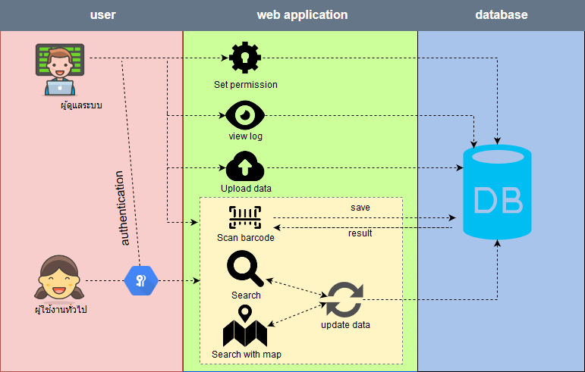

**ภาพที่ 3-1** กรอบแนวความคิดการใช้งานระบบ

จากภาพที่ 3-1 เป็นการแสดงแนวความคิดในภาพรวมของระบบโดยสามารถอธิบายรายละเอียดได้ดังนี้

1. ผู้ดูแลระบบสามารถเก็บข้อมูลครุภัณฑ์ที่ได้จากการ scan barcode ลงฐานข้อมูล รวมถึงการ Upload ข้อมูลเก่าลง ฐานข้อมูลด้วย
2. ผู้ดูแลระบบสามารถดูรายละเอียดข้อมูลของผู้ใช้งานได้ทั้งรายบุคคลและภาพรวม
3. ผู้ดูแลระบบสามารถให้สิทธิ์การใช้งานระบบเพื่อเก็บเป็นข้อมูลของเจ้าหน้าที่ที่ทำการจัดการครุภัณฑ์เพื่อให้สามารถระบุบุคคลที่ทำการเคลื่อนย้ายครุภัณฑ์ได้
4. ผู้ใช้งานทั่วไปสามารถการอัพเดทข้อมูลลงฐานข้อมูลได้หลังจากทำการเคลื่อนย้ายครุภัณฑ์ หรือ ทำการรับเข้ามา จำหน่ายออกไป
5. ผู้ใช้งานทั่วไป สามารถค้นหาข้อมูลครุภัณฑ์ได้โดยมีแผนที่ของชั้นทั้ง 5 ชั้น รวมทั้งสามารถค้นหาข้อมูลด้วยการค้นหาจากชื่อ หรือ หมายเลข ครุภัณฑ์ได้

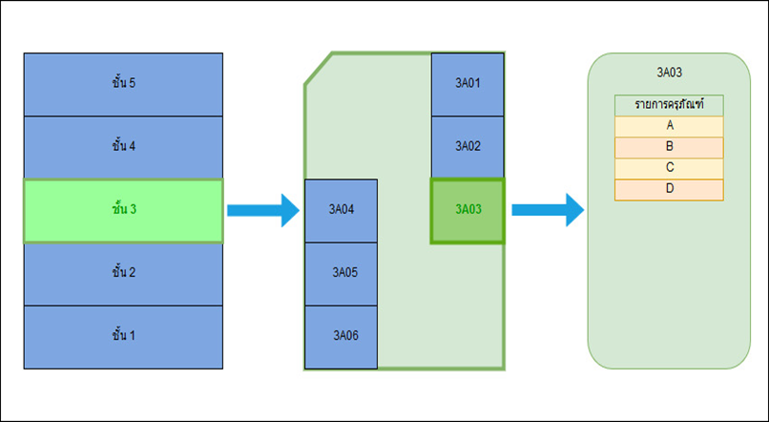

**ภาพที่ 3-2** ภาพแสดงกรอบแนวคิดแสดงแผนที่ของอาคาร

จากภาพที่ 3-2 ผู้วิจัยมีแนวคิดที่จะมีภาพของแผนที่สำหรับการค้นหาครุภัณฑ์โดยมีกรอบแนวคิดดังภาพต่อไปนี้

1. แสดงแผนที่ของอาคารที่บ่งบอกถึงจำนวนชั้นของอาคาร ทั้งหมด 5 ชั้น
2. เมื่อทำการเลือกชั้น จะแสดงภาพของชั้นที่เลือก และสามารถมองเห็นจำนวนห้องตำแหน่งห้องและหมายเลขห้องที่ต้องการ
3. เมื่อทำการเลือกห้องที่จะค้นหาแล้วจะแสดงรายการครุภัณฑ์ที่มีทั้งหมดในห้องนั้น โดยเมื่อครุภัณฑ์ถูกย้ายก็จะสามารถทราบได้ว่าได้ย้ายไปอยู่สถานที่ใดชั้นใดหรือห้องใดเป็นต้น

3.2.2 กรอบแนวคิดในการออกแบบการพัฒนาระบบ

**ผู้จัดทำได้วางกรอบแนวคิดวางแผนในการพัฒนาระบบสารสนเทศเพื่อจัดการครุภัณฑ์ด้วยเทคนิคผสมผสานได้ดังนี้**

3.2.2.1 ออกแบบ user interface

**3.2.2.2 ออกแบบฐานข้อมูล**

**3.2.2.3 แผนภาพบริบท** (Context Diagram)

**3.2.2.1 ออกแบบ user interface**

การออกแบบหน้าจอระบบ (User Interface Design) ผู้วิจัยได้ออกแบบหน้าจอ โดยแบ่งหน้าจอตามการใช้งาน เป็น 2 ระดับ คือระดับของ ผู้ดูแลระบบ และ ผู้ใช้งานทั่วไป

3.2.2.1.1 ส่วนผู้ดูแลระบบ จะมีส่วนการใช้งาน 8 ส่วน คือ ส่วนล็อกอินเข้าใช้งาน ส่วนแสดงผลหน้าหลักของระบบ ส่วนการอัพโหลดข้อมูล ส่วนการดูรายระเอียดของผู้ใช้งานระบบ ส่วนการสืบค้นข้อมูลครุภัณฑ์ ส่วนการตั้งค่าผู้ใช้งานระบบ ส่วนแสดงรายระเอียดข้อมูลแอคเคาท์ และส่วนแสดงรายละเอียดของข้อมูลครุภัณฑ์

3.2.2.1.2 ส่วนผู้ใช้งานทั่วไป จะมี ส่วนการใช้งาน 5 ส่วน คือ ส่วนล็อกอินเข้าใช้งาน ส่วนแสดงผลหน้าหลักของระบบ ส่วนการscan barcode ส่วนการสืบค้นข้อมูลครุภัณฑ์ และส่วนแสดงรายละเอียดของข้อมูลครุภัณฑ์

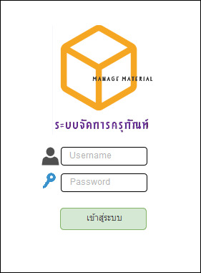ทำการออกแบบ user interface (UI) เพื่อให้สามารถใช้งานได้ทั้งบนมือถือและบนคอมพิวเตอร์ได้อย่างสะดวกซึ่งมีตัวอย่าง user interface ที่ทำการออกแบบได้ดังนี้

**ภาพที่ 3-3** ภาพแสดงหน้าจอการเข้าสู่ระบบ

จากภาพที่ 3-3 แสดงหน้าจอการเข้าสู่ระบบ สามารถเข้าสู่ระบบด้วย username และ password ทั้งผู้ดูแลระบบและผู้ใช้งานทั่วไป

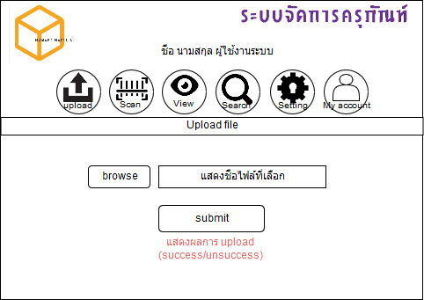

**ภาพที่ 3-4** ภาพแสดงหน้าจอการupload file สำหรับผู้ดูแลระบบ

จากภาพที่ 3-4

แสดงหน้าจอการupload file สำหรับผู้ดูแลระบบ โดยทำการกดปุ่ม browse เพื่อเลือกไฟล์ เมื่อ upload สำเร็จ หรือไม่สำเร็จจะแสดงข้อความสีแดงด้านล่าง

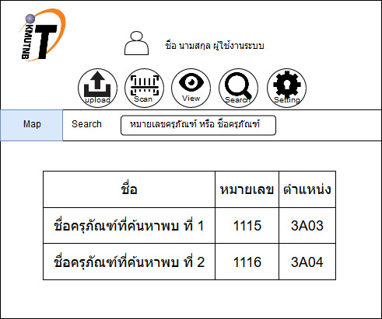

**ภาพที่ 3-5** ภาพแสดงหน้าจอการค้นหาข้อมูลครุภัณฑ์

จากภาพที่ 3-3 แสดงหน้าจอการค้นหาข้อมูลครุภัณฑ์ด้วยหมายเลขครุภัณฑ์หรือชื่อครุภัณฑ์จาก account ของผู้ดูแลระบบ ซึ่งมีเมนูทั้งหมดอยู่ด้านบน และทุกหน้าจะแสดงชื่อนามสกุลของผู้ใช้งานระบบ ถัดลงมาจากเมนูจะแสดงชื่อ page ปัจจุบัน และ ปุ่มที่ใช้งานภายในหน้า page นั้น ถัดลงมาล่างสุดจะแสดง content ทั้งหมดของหน้า page นั้นๆ

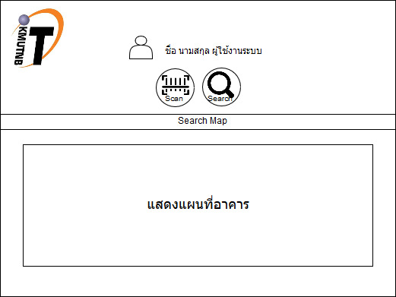

**ภาพที่ 3-4** ภาพแสดงหน้าจอการค้นหาข้อมูลครุภัณฑ์ (ต่อ)

จากภาพที่ 3-4 แสดงหน้าจอการค้นหาข้อมูลครุภัณฑ์ด้วยแผนที่อาคาร จาก account ของผู้ใช้งานทั่วไป ซึ่งเมนูของผู้ใช้งานทั่วไปจะมี 2 ปุ่มคือ scan และ search

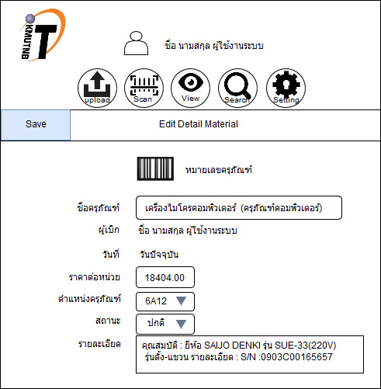

**ภาพที่ 3-5** ภาพแสดงหน้าจอแสดงการแก้ไขข้อมูลของครุภัณฑ์

จากภาพที่ 3-5 แสดงหน้าจอแสดงการแก้ไขข้อมูลของครุภัณฑ์ จาก account ของผู้ดูแลระบบ โดยสามารถกดปุ่ม Save ด้านซ้ายบน เพื่อทำการบันทึกข้อมูลที่แก้ไขได้

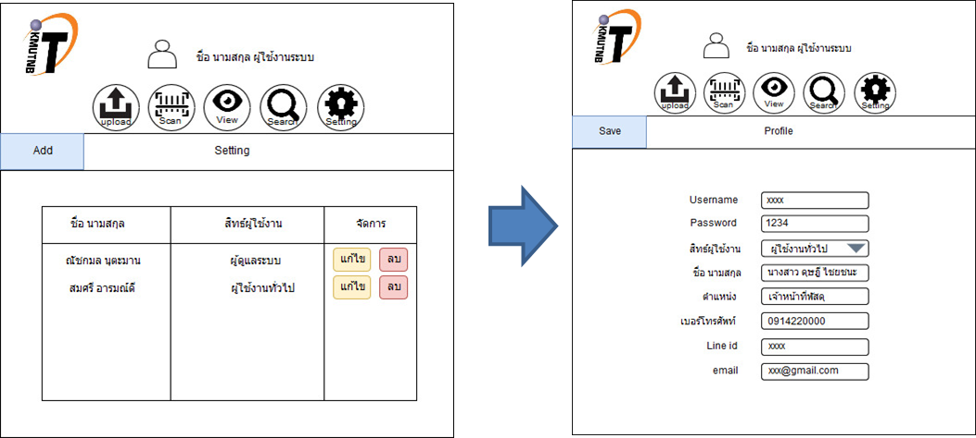

**ภาพที่ 3-6** ภาพแสดงหน้าจอการตั้งค่าผู้ใช้งานของผู้ดูแลระบบ

จากภาพที่ 3-6 แสดงหน้าจอการตั้งค่าผู้ใช้งานของผู้ดูแลระบบด้านซ้ายจะแสดงหน้าแสดงรายชื่อของผู้ใช้งาน และสามารถกดปุ่ม Add หรือ แก้ไข หรือ ลบ ผู้ใช้งานได้และสามารถให้สิทธ์ผู้ใช้งานได้ว่าเป็น ผู้ใช้งานทั่วไปหรือผู้ดูแลระบบ

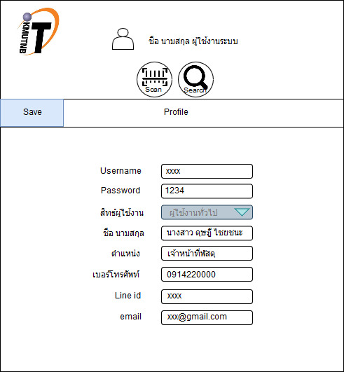

**ภาพที่ 3-7** ภาพแสดงหน้าจอการแก้ไขข้อมูลผู้ใช้งานของผู้ใช้งานทั่วไป

จากภาพที่ 3-7 แสดงหน้าจอการแก้ไขข้อมูลผู้ใช้งานของผู้ใช้งานทั่วไป ผู้ใช้งานทั่วไปสามารถกดดูรายละเอียด profile ของตนเองและสามารถแก้ไขข้อมูลได้เมื่อกดที่ปุ่มรูปคน แต่จะไม่สามารถแก้ไขสิทธ์การใช้งานได้

**3.2.2.2 ออกแบบฐานข้อมูล**

ผู้วิจัยได้ทำการออกแบบฐานข้อมูล โดยออกแบบจาก แผนภาพ ER diagram , datadict ดังต่อไปนี้

แผนภาพ Entity Relation หรือ ER diagram ใช้ในการแสดงความสัมพันธ์ของแฟ้มข้อมูลในฐานข้อมูล แสดงแผนภาพดังต่อไปนี้

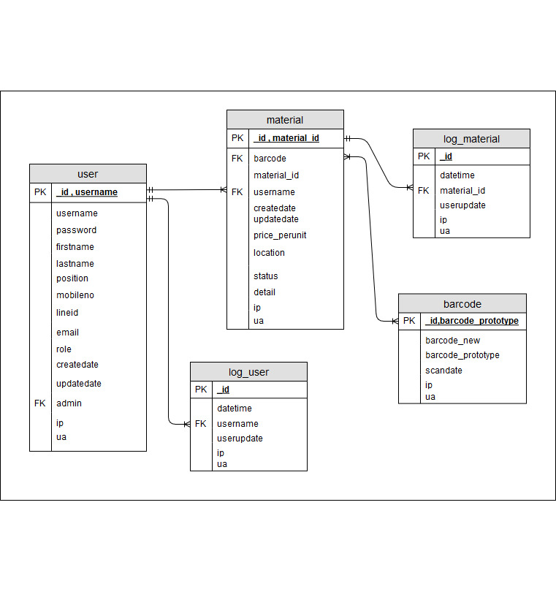

**ภาพที่ 3-8** ภาพแสดงแผนภาพ Entity Relation diagram ของระบบ

จากภาพที่ 3-8 แสดงแผนภาพความสัมพันธ์ของแฟ้มข้อมูลในฐานข้อมูลของระบบอธิบายได้ว่า มีแฟ้มข้อมูลทั้งหมด 5 แฟ้มคือ user , material , barcode , log_user และ log_materail โดย แฟ้มข้อมูลของ user จะมีความสัมพันธ์กับ แฟ้มข้อมูล material และ แฟ้มข้อมูล log_user แบบ 1 ต่อ 1 หรือ many ส่วน แฟ้มข้อมูล material มีความสัมพันธ์กับ แฟ้มข้อมูล log_material แบบ 1 ต่อ 1 หรือ many และ ส่วนของ แฟ้มข้อมูล barcode แบบ many ต่อ many ซึ่งจะอธิบายรายละเอียดของแฟ้มข้อมูลต่างๆทั้ง 5 แฟ้มด้วยพจนานุกรมข้อมูล (Data Dictionary) ดังจะแสดงต่อไปนี้

พจนานุกรมข้อมูล (Data Dictionary) ใช้ในการแสดงแฟ้มข้อมูลต่าง ๆ ในระบบ ประกอบด้วยแฟ้ม

**3.2.2.2.1** แฟ้มข้อมูลสมาชิก (user) เป็นแฟ้มที่ใช้เก็บข้อมูลสมาชิกซึ่งมีรายละเอียดแสดงดังตารางที่ 3-1

**ตารางที่ 3-1** แสดงแฟ้มข้อมูลสมาชิก (user)

|  |  |  |  |  |
| --- | --- | --- | --- | --- |
| ลำดับ | ชื่อฟิลด์ | ประเภทข้อมูล | คำอธิบาย | หมายเหตุ |
| 1 | _id | Encrypt text | tokenที่generate จากระบบ | Primary Key |
| 2 | username | text | ชื่อบัญชี | Primary Key |
| 3 | password | Encrypt text | รหัสผู้ใช้งาน |  |
| 4 | firstname | text | ชื่อจริง |  |
| 5 | lastname | text | นามสกุล |  |
| 6 | position | text | หน้าที่ |  |
| 7 | mobileno | text | เบอร์โทรศัพท์มือถือ |  |
| 8 | lineid | text | บัญชี lineid |  |
| 9 | email | text | อีเมลล์ |  |
| 10 | role | text | สิทธ์ผู้ใช้งาน | (admin,general) |
| 11 | createdate | text | วันที่ที่เพิ่มบัญชีเข้าระบบ |  |
| 12 | updatedate | text | วันที่ที่แก้ไขข้อมูล |  |
| 13 | admin | text | ผู้ที่ทำการเพิ่มบัญชีหรือแก้ไขข้อมูล | Foreign key |
| 14 | ip | text | Ip address |  |
| 15 | ua | text | รายละเอียดของเครื่องที่ใช้งาน |  |

**3.2.2.2.2** แฟ้มข้อมูลครุภัณฑ์ (**material)** เป็นแฟ้มที่ใช้เก็บข้อมูลครุภัณฑ์ซึ่งมีรายละเอียดแสดงดังตารางที่ 3-2

**ตารางที่ 3-2** แสดงแฟ้มข้อมูลครุภัณฑ์ (**material)**

|  |  |  |  |  |
| --- | --- | --- | --- | --- |
| ลำดับ | ชื่อฟิลด์ | ประเภทข้อมูล | คำอธิบาย | หมายเหตุ |
| 1 | _id | Encrypt text | tokenที่generate จากระบบ | Primary Key |
| 2 | barcode | text | บอกตำแหน่งของภาพ barcode ใน folder | Foreign key |
| 3 | material_id | text | หมายเลขครุภัณฑ์ | Primary Key |
| 4 | username | text | Id ของผู้เบิก | Foreign key |
| 5 | createdate | text | วันที่เพิ่มข้อมูลเข้าระบบ |  |
| 6 | updatedate | text | วันที่ที่แก้ไขข้อมูล |  |
| 7 | price_perunit | text | ราคาต่อหน่วย |  |
| 8 | location | text | ตำแหน่งของครุภัณฑ์ |  |
| 9 | status | text | สถานะครุภัณฑ์ | (saled , normal , lent) |
| 10 | detail | text | รายละเอียดครุภัณฑ์ |  |
| 11 | ip | text | Ip address |  |
| 12 | ua | text | รายละเอียดของเครื่องที่ใช้งาน |  |

**3.2.2.2.3** แฟ้มข้อมูลบาร์โคด (**barcode)** เป็นแฟ้มที่ใช้เก็บข้อมูลบาร์โคดซึ่งมีรายละเอียดแสดงดังตารางที่ 3-3

**ตารางที่ 3-3** แสดงแฟ้มข้อมูลบาร์โคด (**barcode)**

|  |  |  |  |  |
| --- | --- | --- | --- | --- |
| ลำดับ | ชื่อฟิลด์ | ประเภทข้อมูล | คำอธิบาย | หมายเหตุ |
| 1 | _id | Encrypt token | tokenที่generate จากระบบ | Primary Key |
| 2 | barcode_new | text | บอกตำแหน่งของภาพ barcode ที่scan เข้ามาใหม่ที่ตรวจสอบกับต้นแบบแล้ว | ใน folder barcode_new |
| 3 | barcode_ prototype | text | บอกตำแหน่งของภาพ barcode ต้นแบบ | ใน folder barcode |
| 4 | scandate | text | วันที่ที่ทำการแสกน barcode ไม่ติดแล้วทำการเปรียบเทียบ รูปภาพจนเจอภาพต้นแบบ |  |
| 5 | ip | text | Ip address |  |
| 6 | ua | text | รายละเอียดของเครื่องที่ใช้งาน |  |

3.2.2.2.4 แฟ้มข้อมูลประวัติการบันทึกข้อมูลผู้ใช้งาน (**log_user)** เป็นแฟ้มที่ใช้เก็บข้อมูลประวัติการบันทึกข้อมูลผู้ใช้งาน ซึ่งมีรายละเอียดแสดงดังตารางที่ 3-4

ตารางที่ 3-4 แสดงแฟ้มข้อมูลประวัติการบันทึกข้อมูลผู้ใช้งาน (log_user)

|  |  |  |  |  |
| --- | --- | --- | --- | --- |
| ลำดับ | ชื่อฟิลด์ | ประเภทข้อมูล | คำอธิบาย | หมายเหตุ |
| 1 | _id | Encrypt token | tokenที่generate จากระบบ | Primary Key |
| 2 | datetime | text | วันที่และเวลาที่ทำการ แก้ไข หรือ เพิ่มข้อมูล |  |
| 3 | username | text | Id ของ user ที่มีการแก้ไข หรือ เพิ่มข้อมูล | Foreign key |
| 4 | userupdate | text | ผู้ที่ทำการแก้ไขหรือเพิ่มข้อมูล | Foreign key |
| 5 | ip | text | Ip address |  |
| 6 | ua | text | รายละเอียดของเครื่องที่ใช้งาน |  |

**3.2.2.2.5** แฟ้มข้อมูลประวัติการบันทึกข้อมูลครุภัณฑ์ (**log_material)** เป็นแฟ้มที่ใช้เก็บข้อมูลประวัติการบันทึกข้อมูลครุภัณฑ์ ซึ่งมีรายละเอียดแสดงดังตารางที่ 3-5

ตารางที่ 3-5 แสดงแฟ้มข้อมูลประวัติการบันทึกข้อมูลครุภัณฑ์ (**log_ material)**

|  |  |  |  |  |
| --- | --- | --- | --- | --- |
| ลำดับ | ชื่อฟิลด์ | ประเภทข้อมูล | คำอธิบาย | หมายเหตุ |
| 1 | _id | Encrypt token | tokenที่generate จากระบบ | Primary Key |
| 2 | datetime | text | วันที่และเวลาที่ทำการ แก้ไข หรือ เพิ่มข้อมูล |  |
| 3 | material_id | text | Id ของ ครุภัณฑ์ ที่มีการแก้ไข หรือ เพิ่มข้อมูล | Foreign key |
| 4 | userupdate | text | ผู้ที่ทำการแก้ไขหรือเพิ่มข้อมูล | Foreign key |
| 5 | ip | text | Ip address |  |
| 6 | ua | text | รายละเอียดของเครื่องที่ใช้งาน |  |

**3.2.2.3** แผนภาพบริบท **(Context Diagram)**

แสดงการไหลของข้อมูล และภาพรวมของระบบ โดยมีแผนภาพ data flow diagram หรือ context diagram ดังนี้

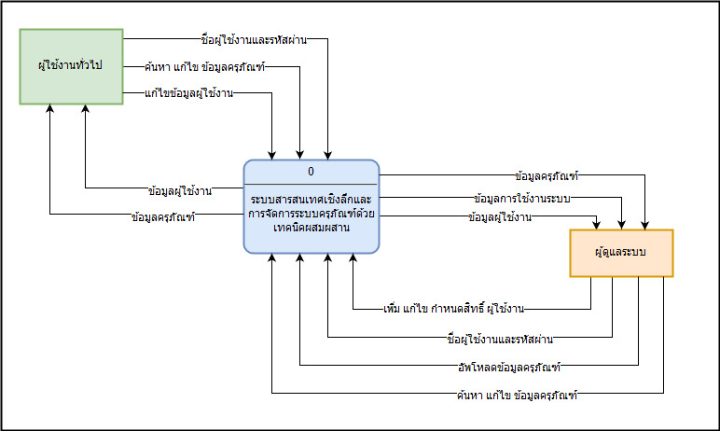

**ภาพที่ 3-9** แผนภาพกระแสข้อมูลระดับสูง Context Diagram

จากภาพที่ 3-9 เป็นการแสดงภาพรวมของระบบ การไหลของข้อมูลซึ่งประกอบไปด้วย 2 ฝ่าย คือผู้ดูแลระบบและผู้ใช้งานทั่วไป โดยมีผู้ดูแลระบบซึ่งสามารถเข้าสู่ระบบด้วยชื่อผู้ใช้งานและรหัสผ่าน เพื่อ ทำการ เพิ่ม แก้ไข กำหนดสิทธิ์ผู้ใช้งาน , อัพโหลดข้อมูลครุภัณฑ์ , ดูข้อมูลผู้ใช้งาน , ดูการใช้งานของผู้ใช้งานระบบ และสามารถค้นหาข้อมูลครุภัณฑ์ได้ และเมื่อมีผู้มาคืนวัสดุครุภัณฑ์ ก็สามารถแก้ไขข้อมูลให้มีสถานะ ปกติได้ ส่วนผู้ใช้งานทั่วไปก็จะสามารถเข้าสู่ระบบด้วยชื่อผู้ใช้งานและรหัสผ่าน เพื่อ ค้นหาข้อมูลครุภัณฑ์ และแก้ไขข้อมูลของครุภัณฑ์ได้เมื่อทำการยืมไปหรือจำหน่าย เป็นต้น

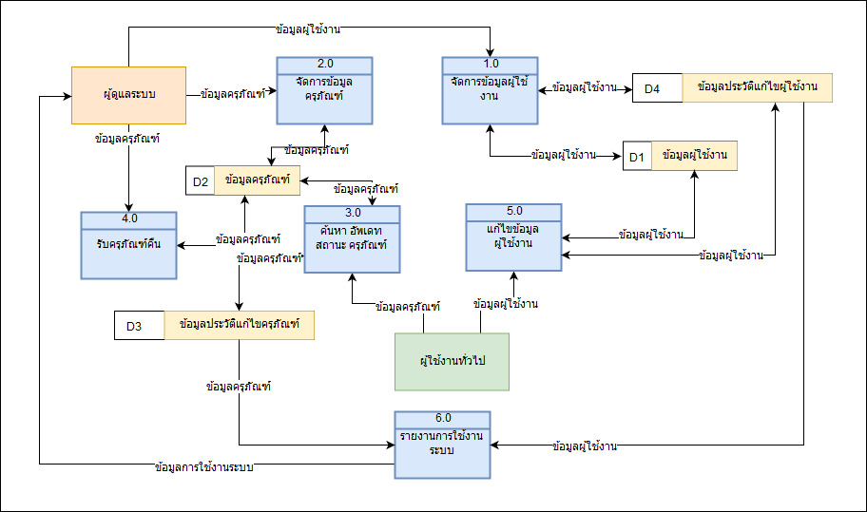

**ภาพที่ 3-10** แผนภาพกระแสการไหลของข้อมูลระดับที่ 0 ของระบบ

จากภาพที่ 3-10 แสดงแผนภาพกระแสการไหลของข้อมูลระดับที่ 0 ของระบบ การดำเนินการของระบบประกอบไปด้วย 1.0 จัดการข้อมูลผู้ใช้งาน 2.0 จัดการข้อมูลครุภัณฑ์ 3.0 ค้นหา อัพเดท สถานะครุภัณฑ์ 4.0 รับครุภัณฑ์คืน 5.0 แก้ไขข้อมูลผู้ใช้งาน 6.0 รายงานการใช้งานระบบ โดย การค้นหา อัพเดท สถานะ ครุภัณฑ์ 3.0 จะแสดงรายละเอียดย่อยของกระแสการไหลของข้อมูลในระดับที่ 1 ดังต่อไปนี้

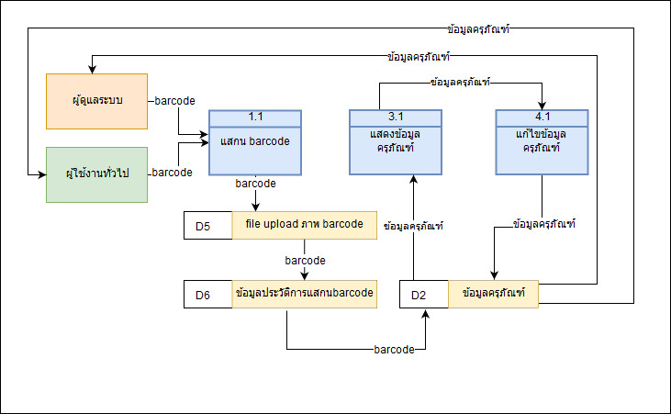

**ภาพที่ 3-11** แผนภาพกระแสการไหลของข้อมูลระดับที่ 1 ของระบบ

จากภาพที่ 3-11 แสดงแผนภาพกระแสการไหลของข้อมูลระดับที่ 1 ของระบบ อธิบายได้ว่า เมื่อผู้ดูแลระบบ หรือ ผู้ใช้งานทั่วไปทำการ แสกน barcode ระบบจะทำการบันทึกรูปภาพ barcode ลงใน folder file ที่เก็บ ภาพ barcode จากนั้น ทำการบันทึกข้อมูลประวัติการแสกน ลงใน ฐานข้อมูล จากนั้น ระบบจะคิวรี่ข้อมูลครุภัณฑ์ที่ตรงกับ barcode ที่แสกน แสดงข้อมูลครุภัณฑ์ที่หน้าจอ และหากมีการแก้ไขข้อมูล ก็จะทำการบันทึกลงในฐานข้อมูลครุภัณฑ์ แล้ว นำข้อมูลที่อัพเดทแล้วส่งกลับไปยัง ผู้ดูแลระบบ หรือ ผู้ใช้งานทั่วไป

3.3 การพัฒนาระบบ

จากการศึกษาวิเคราะห์ข้อมูล และออกแบบระบบ ในการพัฒนาระบบสารสนเทศเพื่อจัดการครุภัณฑ์ด้วยเทคนิคผสมผสาน ทำให้ผู้พัฒนาได้ทราบถึงแนวทางในการดำเนินงานวิจัยเพื่อการพัฒนาระบบสารสนเทศเพื่อจัดการครุภัณฑ์ด้วยเทคนิคผสมผสาน โดยมีการพัฒนาระบบเป็นไปตามขบวนการและวิธีการที่ได้กล่าวไว้ข้างต้น โดยการเริ่มจากการศึกษาการทำงานของเจ้าหน้าที่ การออกแบบหน้าจอติดต่อกับผู้ใช้งาน การสร้างระบบฐานข้อมูล และพัฒนาระบบสารสนเทศเชิงลึกและการจัดการระบบครุภัณฑ์ด้วยเทคนิคผสมผสาน font-end ด้วยภาษา html jade css angular และ back-end ด้วย javascript node.js ซึ่งระบบที่ได้พัฒนาขึ้นได้แบ่งการใช้งานออกเป็นสองกลุ่ม คือผู้ดูแลระบบ ที่สามารถทำได้ทุกอย่างในระบบ และผู้ใช้งานทั่วไปที่สามารถค้นและอัพเดทสถานะครุภัณฑ์ได้

3.4 การประเมินผลระบบ

**3.4.1** เกณฑ์การให้คะแนนในการประเมินคุณภาพของระบบเกณฑ์การให้คะแนนจะแบ่งออกเป็น **5** ระดับ โดยใช้แบบสอบถามมาตราส่วนประเมินค่า (Likert Scale) ดังตารางที่ 3-6

ตารางที่ 3-6 เกณฑ์การให้คะแนนในการประเมินคุณภาพของระบบจากแบบสอบถาม

|  |  |  |
| --- | --- | --- |
| ระดับเกณฑ์การให้คะแนน | | ความหมาย |
| เชิงคุณภาพ | เชิงปริมาณ |
| ดีมาก | 4.51 – 5.00 | ระบบที่พัฒนาขึ้นมีคุณภาพในระดับดีมาก |
| ดี | 3.51 – 4.50 | ระบบที่พัฒนาขึ้นมีคุณภาพในระดับดี |
| ปานกลาง | 2.51 – 3.50 | ระบบที่พัฒนาขึ้นมีคุณภาพในระดับปานกลาง |
| น้อย | 1.51 – 2.50 | ระบบที่พัฒนาขึ้นมีคุณภาพในระดับน้อย |
| น้อยมาก | 1.00 – 1.50 | ระบบที่พัฒนาขึ้นมีคุณภาพในระดับน้อยมาก |

สถิติที่ใช้ในการวิเคราะห์และแปลผลการประเมินระบบโดยการใช้แบบสอบถามจากกลุ่มประชากรและทำการวิเคราะห์ผลโดยใช้ การหาค่าเฉลี่ย (Mean) และค่าเบี่ยงเบนมาตรฐาน (Standard Deviation: S.D.) เพื่อใช้วิเคราะห์และแปลความหมายเพื่อสรุปผลการประเมินระบบ โดยมีรายละเอียดดังนี้

ค่าตัวค่าเฉลี่ย (Mean) แสดงสมการที่ 3-1

 =  (3-1)

 หมายถึง ค่าเฉลี่ยทั้งหมดของกลุ่มตัวอย่าง

 หมายถึง ผลรวมทั้งหมดของข้อมูล

 หมายถึง จำนวนของกลุ่มตัวอย่างทั้งหมด

ค่าส่วนเบี่ยงเบนมาตรฐาน (Standard Deviation) แสดงสมการที่ 3-2

 (3-2)

 หมายถึง ค่าเบี่ยงเบนมาตรฐานของกลุ่มตัวอย่าง

 หมายถึง ข้อมูลของแต่ละจำนวน

 หมายถึง คะแนนค่าเฉลี่ยของกลุ่มตัวอย่าง

 หมายถึง จำนวนของกลุ่มตัวอย่างทั้งหมด

ทำการตรวจสอบค่าถูกต้องความเที่ยงตรงและความเชื่อมั่น (Validity and Reliability) ของแบบสอบถามโดยใช้การหาค่าดัชนีความสอดคล้อง (Index of Item Objective Congruence: IOC) ซึ่งมีรายละเอียดสมการดังนี้

ค่าดัชนีความสอดคล้อง (Index of Item Objective Congruence: IOC) โดยที่ผู้เชี่ยวชาญจะต้องประเมินด้วยคะแนน 3 ระดับและสูตรการคำนวณ แสดงสมการที่ 3-3

+1 หมายถึง ข้อคำถามนั้น มีความสอดคล้อง

0* หมายถึง ไม่แน่ใจหรือตัดสินไม่ได้

-1 หมายถึง ข้อคำถามนั้นไม่สอดคล้อง

 (3-3)

 หมายถึง ค่าดัชนีความสอดคล้องระหว่างข้อคำถามในแบบสอบถาม

 หมายถึง ผลรวมของคะแนนความคิดเห็นของผู้เชี่ยวชาญ

 หมายถึง จำนวนผู้เชี่ยวชาญ

การพิจารณาและแปลผลความคิดเห็นของผู้เชี่ยวชาญ จากการหาค่าดัชนีความสอดคล้อง (IOC) หากข้อคำถามที่มีค่าตั้งแต่ 0.50 - 1.00 จะถือว่ามีความเที่ยงตรง ส่วนข้อคำถามที่มีค่า IOC ต่ำกว่า 0.50 แสดงว่าข้อคำถามนั้นไม่เหมาะในการนำมาทำแบบสอบถาม โดยผลค่า IOC ที่ได้มีค่าเท่ากับ 0.70 ซึ่งอยู่ในช่วงระหว่าง 0.50 – 1.00 ถือว่ามีค่าความเที่ยงตรงใช้ได้ (รายละเอียดแสดงดังภาคผนวก ข ตาราง ข-1)

**เอกสารอ้างอิง**

[1] ฐานข้อมูล MongoDB (2559) [ออนไลน์] [สืบค้นวันที่ 28 กันยายน 2561] จากhttps://devahoy.com/posts/getting-started-with-mongodb/

[2] เทคโนโลยี node.js (2560) [ออนไลน์] [สืบค้นวันที่ 28 กันยายน 2561] จากhttps://devahoy.com/posts/getting-started-with-nodejs/

[3] เทคโนโลยี node.js (2560) [ออนไลน์] [สืบค้นวันที่ 28 กันยายน 2561] จาก https://www.thaiprogrammer.org/2016/02/nodejs

[4] เทคโนโลยี Cloud API - Barcode Reader (2559) [ออนไลน์] [สืบค้นวันที่ 28 กันยายน 2561] จาก https://bytescout.com/articles/cloud-api-barcode-reader-javascript-read-barcode-from-uploaded-file-node-js

[5] เทคโนโลยี Barcode reader (2559) [ออนไลน์] [สืบค้นวันที่ 28 กันยายน 2561] จากhttp://www.mindphp.com/2113-barcode-reader.html

[6] เทคโนโลยี AngularJS (2560) [ออนไลน์] [สืบค้นวันที่ 23 ตุลาคม 2561] จาก https://www.designil.com/angularjs-free-video-course.html

[7] แพรวทิพา เครือเพ็ชร. (2560) การพัฒนาระบบสารสนเทศเพื่อการจัดการครุภัณฑ์ในองค์กรด้วยเทคโนโลยี RFID และ QR Code วิทยานิพนธ์วิทยาศาสตร์มหาบัณฑิต, มหาวิทยาลัยเทคโนโลยีพระจอมเกล้าพระนครเหนือ

[8] ภราดร รีชัยพิชิตกุล , เจษฎา นินจันทร์ และ ธัญชนก วินากร. (2559) ระบบบริหารจัดการครุภัณฑ์ออนไลน์ กรณีศึกษา โรงเรียนบ้านนาเจียง วิทยานิพนธ์วิทยาศาสตร์มหาบัณฑิต,มหาวิทยาลัยราชภัฏเลย

[9] นคร สร้อยสน ภราดร รีชัยพิชิตกุล และ ธนพล กองสันเทียะ. (2559) ระบบบริหารครุภัณฑ์โดยใช้เทคโนโลยี RFID กรณีศึกษาคณะครุศาสตร์ วิทยานิพนธ์วิทยาศาสตร์มหาบัณฑิต,มหาวิทยาลัยราชภัฏเลย

[10] สมพร แทนจำปา.(2560) ระบบการจัดการครุภัณฑ์คอมพิวเตอร์ วิทยานิพนธ์วิทยาศาสตรมหาบัณฑิต มหาวิทยาลัยศรีปทุม

[11] นราธิป วงษ์ปัน. (2556) การพัฒนาระบบสารสนเทศครุภัณฑ์ ด้วยบาร์โค้ดสองมิติสาหรับคณะ เทคโนโลยีอุตสาหกรรม วิทยานิพนธ์วิทยาศาสตร์มหาบัณฑิต มหาวิทยาลัยราชภัฏลำปาง

[12] อภิชาติ นาคสีหมอก , ปรีดา สื่อเฉย และ ศักรินทร์ มังชาลี. (2559) ระบบการจัดการครุภัณฑ์ เครื่องมือแพทย์ วิทยานิพนธ์วิทยาศาสตร์มหาบัณฑิต มหาวิทยาลัยสยาม

[13] ณาณิน เผ่าจอน. (2556) การประยุกต์ใช้เทคโนโลยีบาร์โค้ดสำหรับการกำหนดข้อชี้บ่งสินค้าในโรงงานผลิตท่อชิ้นส่วนยานยนต์ วิทยานิพนธ์วิทยาศาสตร์มหาบัณฑิต มหาวิทยาลัยธุรกิจบัณฑิตย์

[14] ประพันธ์ พลาหาญ. (2559) การเพิ่มประสิทธิภาพคลังสินค้ากรณีศึกษา บริษัทผลิตเครื่องปรับอากาศ วิทยานิพนธ์วิทยาศาสตร์มหาบัณฑิต มหาวิทยาลัยบูรพา

[15] จุฑารัตน์ โพบุตตะ,กาญจนา ทำนา,จารุกิตติ์ สายสิงห์ และ วีระพน ภาณุรักษ์. (2558) การพัฒนาระบบการเบิกจ่ายวัสดุครุภัณฑ์ โรงเรียนชุมชนบ้านดงบัง ตำบลดงบัง อำเภอนาดูน จังหวัดมหาสารคาม วิทยานิพนธ์วิทยาศาสตร์มหาบัณฑิต มหาวิทยาลัยราชภัฏมหาสารคาม

[16] นายฐิติพัฒน์ มหาดไทย. (2560) โครงการพัฒนาระบบจัดการครุภัณฑ์คอมพิวเตอร์ วิทยานิพนธ์วิทยาศาสตร์มหาบัณฑิต มหาวิทยาลัยธรรมศาสตร์

[17] Dong-Ying Li . (2016) การออกแบบระบบสารสนเทศเพื่อการจัดการห้องสมุดโดยใช้ UHF RFID Sun Yat-sen University Guangzhou, China

[18] Sonam Wasule. (2016) การหาวิธีที่มีประสิทธิภาพในการกู้คืนรูปภาพ QRcode ที่เสียหายหรือจับมือถือได้อย่างแม่นยำ Signal Processing College of Engineering , India

[19] ZHOU RONG (2014) ระบบสารสนเทศเพื่อการจัดการวัสดุฉุกเฉิน ด้วย Active Blackboard Structure Design , Sichuan Vocational and Technical College, China

[20] Xin Wang , Libo Feng, Hui Zhang , Chan Lyu , Li Wang,Yue You . (2018) การจัดการข้อมูลทรัพยากรบุคคลด้วยเทคโนโลยี Blockchain , Dalian Maritime University, Beihang University , Macau University , Beihang University

[21] Ali Hussnain, Borja Ramis Ferrer and Jose L.Martinez Lastra. (2018) การจัดการ smart material ด้วยระบบ Cloud Robotic ของโรงงาน , Tampere University , finland

[22] yurunze, duan, jiaobl. (2017) การออกแบบและติดตั้งระบบจัดการบนอุปกรณ์มือถือด้วยเทคโนโลยี QRcode แบบ real-time , Peking University,China

[23] Madamidola O. A , Daramola O.A , Akintola K .G . (2017) ระบบจัดการสินค้าคงคลังอัจฉริยะด้วยเทคโนโลยี web-based , University of Technology Akure , Nigeria

[24] Jari Laurila. (2017) การพัฒนาระบบจัดการบำรุงรักษาคอมพิวเตอร์ ด้วย เทคโนโลยี platform Dynamics 365 , Helsinki Metropolia University of Applied Sciences, finland

[25] Engr. Liaquat Ali Rahoo, Prof. Dr. Mukhtiar Ali Unar , (2016) การออกแบบและพัฒนาระบบจัดการห้องสมุดอัตโนมัติ กรณีศึกษาห้องสมุดมหาวิทยาลัยเมธาในเมืองชัมโซ , จาก Mehran University , Pakistan

[26] Zhiyuan Xia, Zhuoying Tan, Kuan Qi, Wen Li. (2017) , การออกแบบระบบการจัดการวัสดุ ด้วยเทคโนโลยี ของ mining group base on Hadoop , Beijing University , China

[27] เทคโนโลยี HTML5 canvas (2560) [ออนไลน์] [สืบค้นวันที่ 26 ตุลาคม 2561] จาก https://www.softmelt.com/article.php?id=59

บทที่ 4

ผลการดำเนินการวิจัย

ระบบสารสนเทศเพื่อจัดการครุภัณฑ์ด้วยเทคนิคผสมผสาน เมื่อได้พัฒนาระบบเป็นที่เรียบร้อยแล้ว ได้ทำการทดสอบการทำงานของระบบโดยผู้จัดทำปัญหาพิเศษ เพื่อหาข้อผิดพลาดที่เกิดขึ้นกับระบบ หลังจากนั้นทำการประเมินการทำงานของระบบโดยผู้เชี่ยวชาญและผู้ใช้งานทั่วไป ได้ผลการดำเนินการวิจัยโดยมีรายละเอียดดังนี้

* 1. ผลการพัฒนาระบบ

4.2 ผลการประเมินคุณภาพในการใช้งานระบบ

4.1 ผลการพัฒนาระบบ

ระบบสารสนเทศเพื่อจัดการครุภัณฑ์ด้วยเทคนิคผสมผสาน ที่พัฒนาขึ้นมีดังนี้

4.1.1 การกำหนดผู้ใช้งานเป็น 2 กลุ่มหลัก ๆ ดังนี้

4.1.1.1 กลุ่มผู้ดูแลระบบ (Administrator)

กลุ่มผู้ดูแลระบบสามารถเข้าใช้งานเมนูของระบบทั้งหมด 6 รายการ คือ อัพโหลดรายการครุภัณฑ์ สแกนบาร์โค้ด ดูผลรายงาน chart polar area ค้นหารายการครุภัณฑ์ จัดการผู้ใช้งานระบบ ดูข้อมูลส่วนตัว และ สามารถแก้ไข เพิ่ม และ ลบ ข้อมูลรายการครุภัณฑ์ได้

4.1.1.2 กลุ่มของผู้ใช้งานทั่วไป (General)

กลุ่มผู้ใช้งานทั่วไปสามารถเข้าใช้งานเมนูของระบบทั้งหมด 3 รายการ คือ สแกนบาร์โค้ด ค้นหารายการครุภัณฑ์ ดูข้อมูลส่วนตัว และ สามารถแก้ไขอัพเดทรายการครุภัณฑ์ได้

4.1.2 ส่วนติดต่อผู้ใช้งานระบบสารสนเทศเพื่อจัดการครุภัณฑ์ด้วยเทคนิคผสมผสาน ดังนี้

4.1.2.1 หน้าจอการเข้าสู่ระบบ สามารถเข้าสู่ระบบด้วย ชื่อผู้ใช้งานและรหัสผ่าน แสดงดังภาพที่ 4-1 ถึง ภาพที่ 4-2

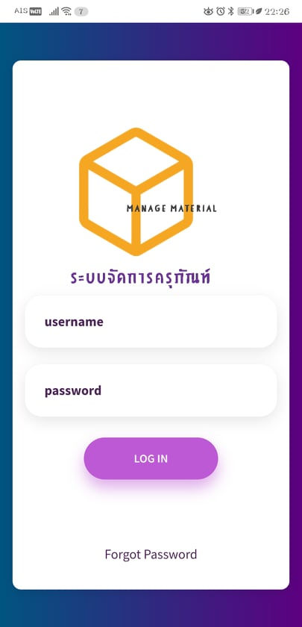

ภาพที่ 4-1 หน้าแสดงผลการเข้าสู่ระบบด้วยมือถือ

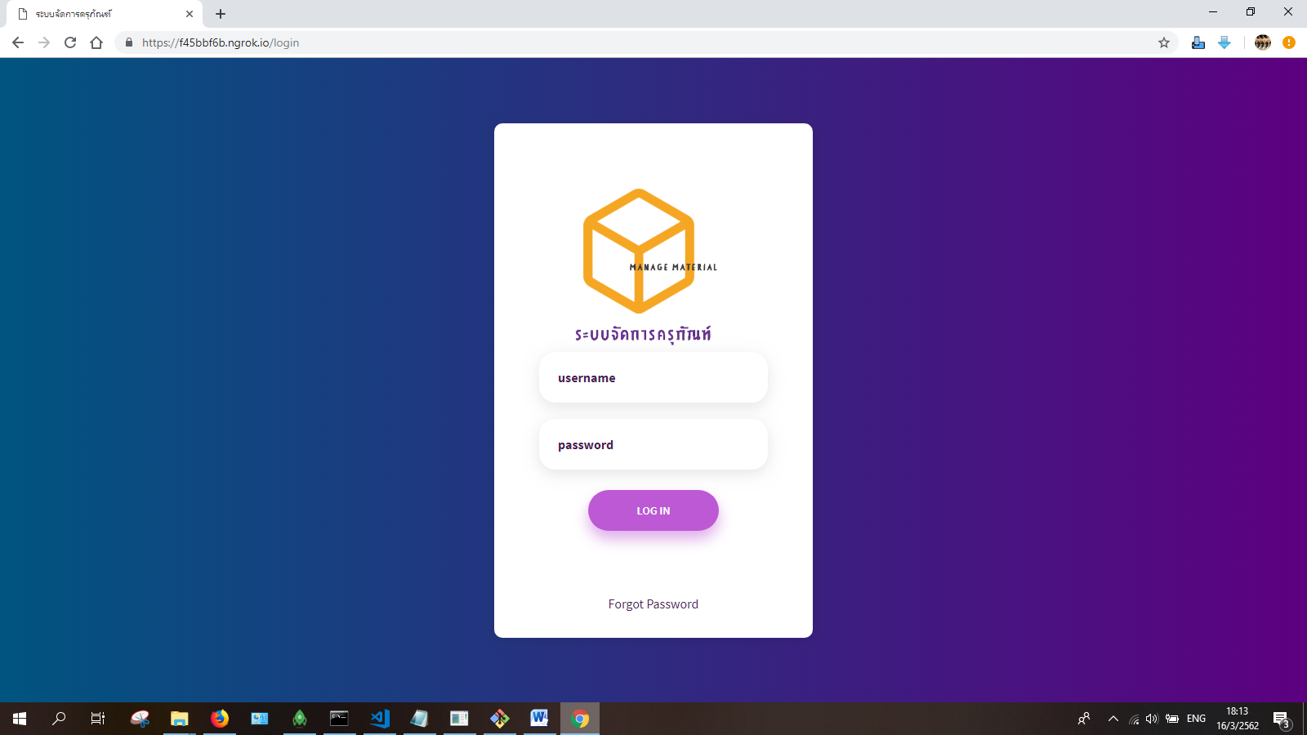

ภาพที่ 4-2 หน้าแสดงผลการเข้าสู่ระบบด้วยคอมพิวเตอร์

4.1.2.2 หน้าจอขอรหัสผ่านหากผู้ใช้งานไม่สามารถจดจำรหัสผ่านได้ก็สามารถเข้าสู่หน้าจอการลืมรหัสผ่านเพื่อทำการส่งรหัสผ่านของตนไปยัง email ที่มีอยู่ในระบบได้แสดงดังภาพที่ 4-3 ถึง ภาพที่ 4-4

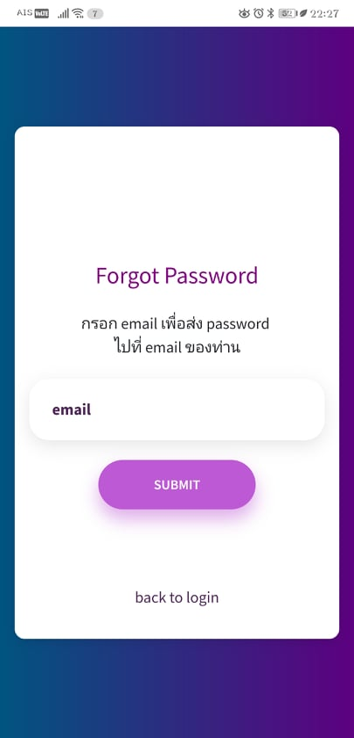

ภาพที่ 4-3 หน้าแสดงผลการขอรหัสผ่านด้วยมือถือ

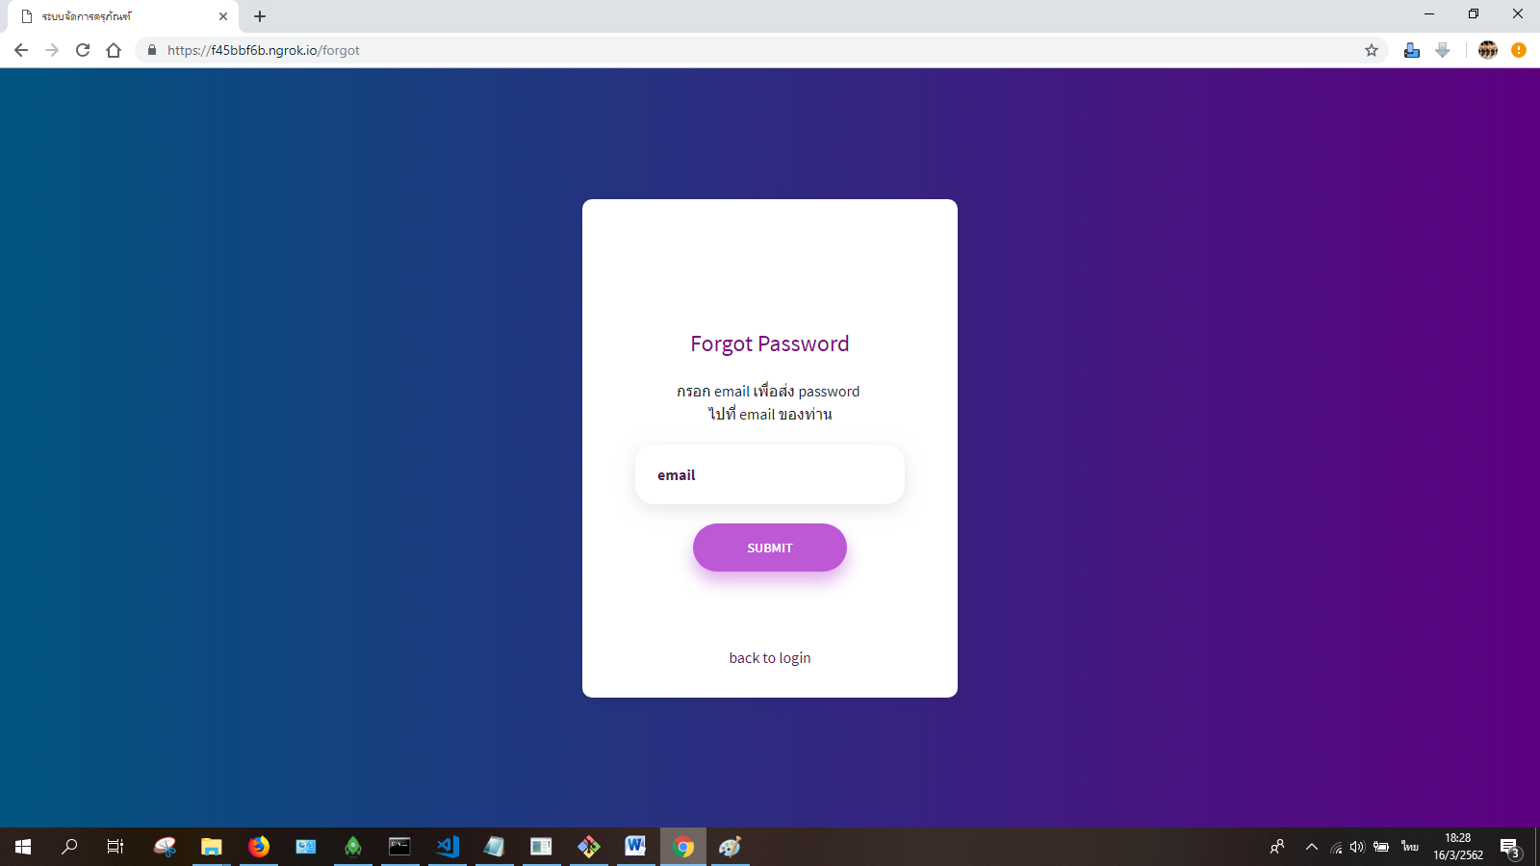

ภาพที่ 4-4 หน้าแสดงผลการขอรหัสผ่านด้วยคอมพิวเตอร์

4.1.2.3 เมื่อทำการเข้าสู่ระบบจะเข้าสู่หน้าจอแรกซึ่งเป็น เมนูค้นหารายการครุภัณฑ์ด้วยหมายเลขครุภัณฑ์และชื่อครุภัณฑ์ ผู้ดูแลระบบจะแสดงเมนูทั้งหมด 6 เมนู ส่วนผู้ใช้งานทั่วไปจะเข้าสู่หน้าจอแรกที่มีเมนูทั้งหมด 3 เมนูแสดงดังภาพที่ 4-**5** ถึง ภาพที่ 4-**8**

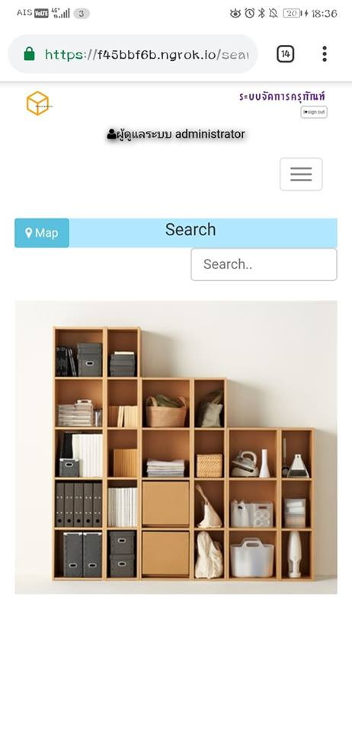

ภาพที่ 4-5 หน้าเว็บไซด์เมื่อทำการ Login เข้ามาในระบบ ด้วยมือถือ

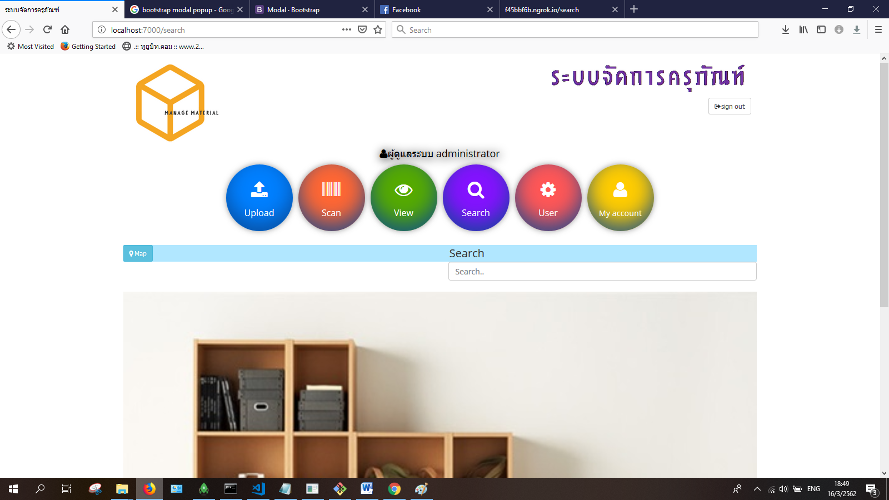

ภาพที่ 4-6 หน้าเว็บไซด์เมื่อทำการ Login เข้ามาในระบบ ด้วยคอมพิวเตอร์ จากผู้ดูแลระบบ

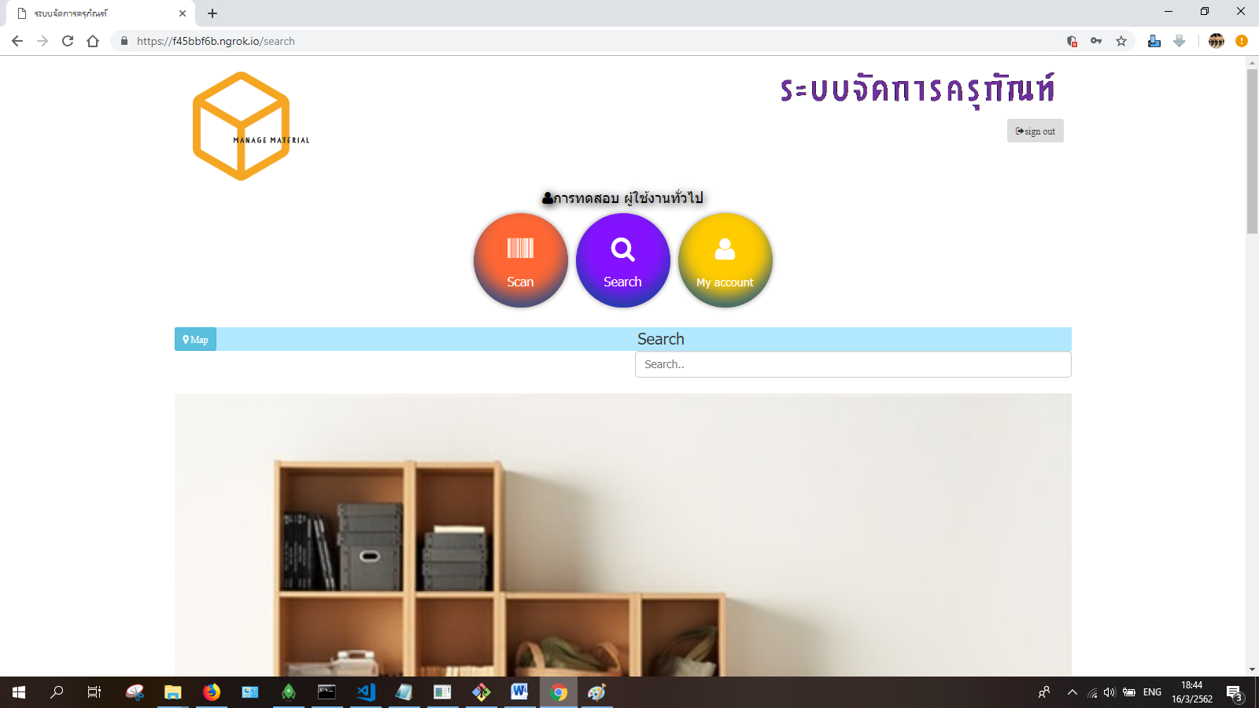

4.1.2.2 ในส่วนของเมนู องค์ความรู้องค์กร แสดงดังภาพที่ 4-2

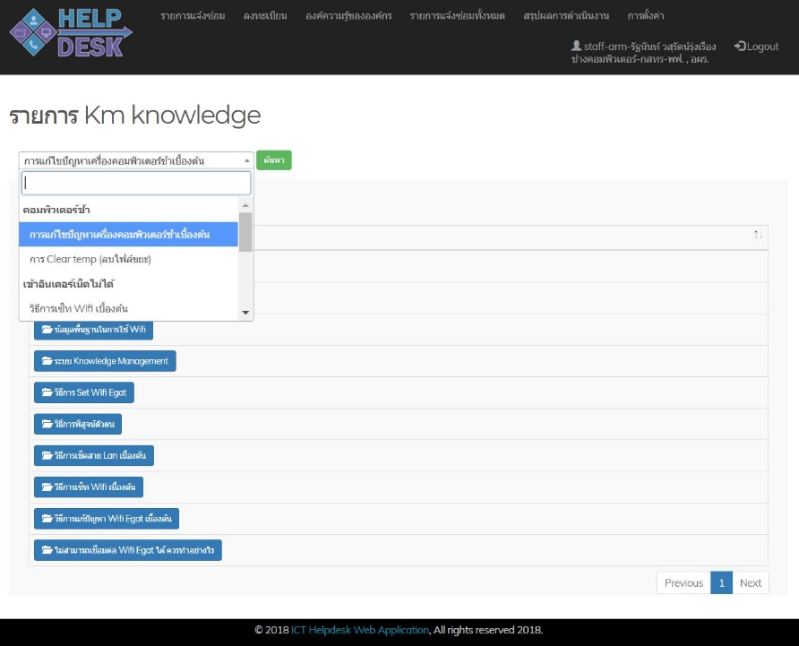

**ภาพที่ 4-2** แสดงหน้าองค์ความรู้

4.1.2.3 ในส่วนของเมนูรายการแจ้งซ่อม จะเป็นหน้าที่แสดงรายการ การซ่อม ทั้งหมด โดยสามารถเข้ามาดูปัญหาที่เกิดขึ้นของหน่วยงานและวิธีการแก้ไขของช่างคอมพิวเตอร์และสามารถนำไปประยุกต์ใช้กับปัญหาที่เกิดขึ้นเองได้ โดยเมนูนี้จะใช้เทคนิคเทคนิคการให้เหตุผลตามกรณีเป็นหลัก เพื่อช่วยในการค้นหาปัญหาที่เกิดขึ้นได้อยู่ถูกต้องที่สุด แสดงดังภาพที่ 4-3

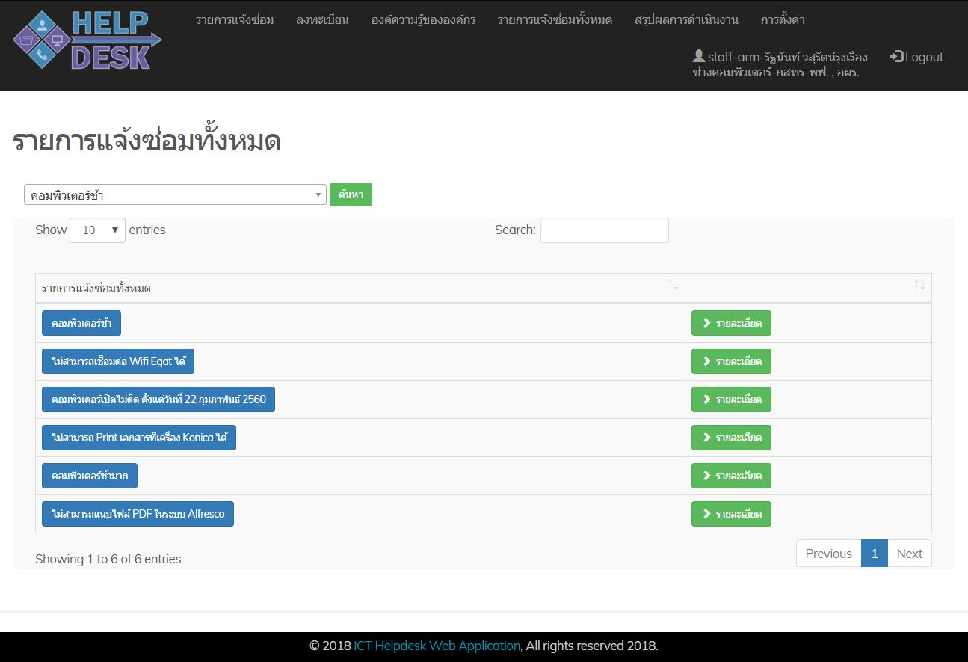

**ภาพที่ 4-3** แสดงหน้ารายการแจ้งซ่อมทั้งหมด

4.1.2.4 ในส่วนของเมนู สรุปผลการดำเนินการ ซึ่งจะแสดงผลการดำเนินการทั้งหมด โดยจะสรุปการทำงานเป็นรายเดือน โดยจะแสดงข้อมูลงานทั้งหมดที่ทำ และมี dashboard แสดงผลการดำเนินการที่ทำได้ตามกำหนดเป้าหมาย หรือล่าช้ากว่ากำหนด โดยจะอิงจากการทำงานตาม SLA ขององค์กร แสดงดังภาพที่ 4-4

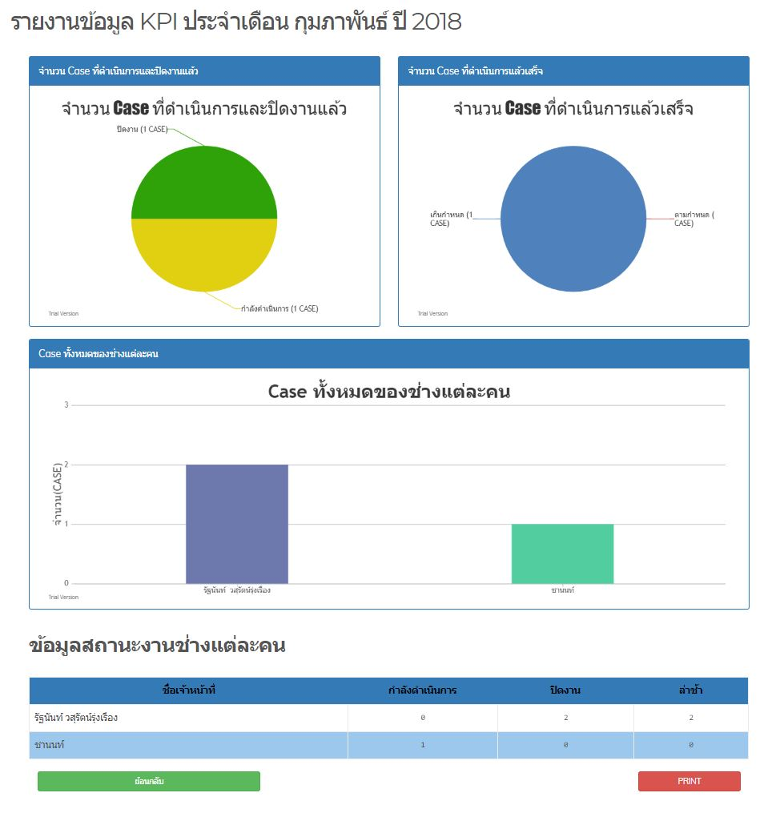

**ภาพที่ 4-4** แสดงหน้าสรุปผลการดำเนินการ

4.2 ผลการประเมินคุณภาพในการใช้งานระบบ

4.2.1 ผลการประเมินความคุณภาพของผู้เชี่ยวชาญ

การประเมินคุณภาพของผู้เชี่ยวชาญที่มีต่อระบบสนับสนุนการบริการด้านเทคโนโลยีสารสนเทศ โดยการใช้เทคโนโลยีออนโทโลยีร่วมกับเทคนิคการให้เหตุผลตามกรณีเป็นหลัก มีวัตถุประสงค์เพื่อวัดผลการใช้งานระบบที่ได้พัฒนาขึ้น โดยจัดทำแบบประเมินคุณภาพต่อการใช้งานระบบ แบ่งออกเป็น 5 ด้าน คือ

1. ด้านความสามารถของระบบตรงตามความต้องการ (Functional Requirement Test)

2. ด้านความถูกต้องของขั้นตอนการทำงานในระบบ (Functional Test)

3. ด้านความง่ายและเหมาะสมในการใช้งานระบบ (Usability Test)

4. ด้านความรวดเร็วในการทำงานของระบบ (Performance Test)

5. ด้านความปลอดภัยของข้อมูลและการใช้งานระบบ (Security Test)

ซึ่งทำการประเมินโดยผู้เชี่ยวชาญระบบจำนวนทั้งหมด 5 คน ผลที่ได้สามารถแสดงได้ดังนี้

**ตารางที่ 4-1** ด้านความสามารถของระบบตรงตามความต้องการ (Functional Requirement Test)

|  |  |  |  |
| --- | --- | --- | --- |
| รายการประเมิน | ระดับคุณภาพ | | |
| $$\overline{x}$$ | S.D. | ผล |
| 1. ความสามารถของระบบในการสมัครสมาชิก | 3.80 | 0.44 | ดี |
| 2. ความสามารถของระบบในการเชื่อมโยงเมนู | 4.00 | 0.70 | ดี |
| 3. ความสามารถของระบบในการแสดงผลข้อมูล | 4.20 | 0.83 | ดี |
| 4. ความสามารถของระบบในการเพิ่ม แก้ไข และยกเลิกข้อมูลในระบบได้ | 4.20 | 0.44 | ดี |
| 5. ความสามารถของระบบในภาพรวม | 4.20 | 0.83 | ดี |
| สรุปผลการประเมิน | 4.08 | 0.64 | ดี |

จากตารางที่ 4-1 ผลสรุปการประเมินคุณภาพของผู้เชี่ยวชาญด้านความสามารถของระบบตรงตามความต้องการ (Functional Requirement Test) มีค่าเฉลี่ยเท่ากับ 4.08 และค่าส่วนเบี่ยงเบนมาตรฐานเท่ากับ 0.64 แสดงว่าผู้เชี่ยวชาญมีความคิดเห็นต่อระบบ อยู่ในระดับดี

**ตารางที่ 4-2** ด้านความถูกต้องของขั้นตอนการทำงานในระบบ (Functional Test)

|  |  |  |  |
| --- | --- | --- | --- |
| รายการประเมิน | ระดับคุณภาพ | | |
| $$\overline{x}$$ | S.D. | ผล |
| 1. ระบบมีความถูกต้องในการจัดเก็บข้อมูล | 4.00 | 0.70 | ดี |
| 2. ระบบมีขั้นตอนและลำดับการของการแสดงผลรายงานข้อมูล | 3.80 | 0.83 | ดี |
| 3. ระบบมีความถูกต้องในการปรับปรุงแก้ไขข้อมูล | 4.40 | 0.54 | ดี |
| 4. ความถูกต้องของระบบในการแสดงผลลัพธ์ทีได้จากออนโทโลยีและเทคนิคการให้เหตุผลตามกรณีเป็นหลัก | 4.40 | 0.54 | ดี |
| 5. ความถูกต้องของการทำงานในภาพรวมของระบบ | 4.20 | 0.44 | ดี |
| สรุปผลการประเมิน | 4.16 | 0.61 | ดี |

จากตารางที่ 4-2 ผลสรุปการประเมินคุณภาพของผู้เชี่ยวชาญด้านความถูกต้องของขั้นตอนการทำงานในระบบ (Functional Test) มีค่าเฉลี่ยเท่ากับ 4.16 และค่าส่วนเบี่ยงเบนมาตรฐานเท่ากับ 0.61 แสดงว่าผู้เชี่ยวชาญมีความคิดเห็นต่อระบบ อยู่ในระดับดีมาก

**ตารางที่ 4-3** ด้านความง่ายและเหมาะสมในการใช้งานระบบ (Usability Test)

|  |  |  |  |
| --- | --- | --- | --- |
| รายการประเมิน | ระดับคุณภาพ | | |
| $$\overline{x}$$ | S.D. | ผล |
| 1. ความชัดเจนของข้อความที่แสดงบนจอภาพ | 4.00 | 0.70 | ดี |
| 2. รูปแบบตัวอักษรมีความเหมาะสม | 4.00 | 0.70 | ดี |
| 3. การใช้สีโดยภาพรวมมีความเหมาะสม | 4.20 | 0.83 | ดี |
| 4. ความเหมาะสมของการจัดวางหน้าจอ (Layout) | 4.00 | 0.70 | ดี |
| 5. ความน่าใช้ของระบบในทางปฏิบัติจริง | 4.20 | 0.44 | ดี |
| สรุปผลการประเมิน | 4.08 | 0.67 | ดี |

จากตารางที่ 4-3 ผลสรุปการประเมินคุณภาพของผู้เชี่ยวชาญด้านความง่ายและเหมาะสมในการใช้งานระบบ (Usability Test) มีค่าเฉลี่ยเท่ากับ 4.08 และค่าส่วนเบี่ยงเบนมาตรฐานเท่ากับ 0.67 แสดงว่าผู้เชี่ยวชาญมีความคิดเห็นต่อระบบ อยู่ในระดับดี

**ตารางที่ 4-4** ด้านความรวดเร็วในการทำงานของระบบ (Performance Test)

|  |  |  |  |
| --- | --- | --- | --- |
| รายการประเมิน | ระดับคุณภาพ | | |
| $$\overline{x}$$ | S.D. | ผล |
| 1. ความเร็วในการบันทึกแก้ไขลบรายการข้อมูล | 4.00 | 1.00 | ดี |
| 2. ความเร็วในการนำเสนอข้อมูล | 4.00 | 0.70 | ดี |
| 3. ระบบสามารถแสดงผลลัพธ์ของข้อมูลที่ต้องการได้อย่างรวดเร็ว | 4.20 | 0.83 | ดี |
| 4. ความเร็วในการทำงานของโปรแกรมในภาพรวม | 4.00 | 0.70 | ดี |
| สรุปผลการประเมิน | 4.05 | 0.81 | ดี |

จากตารางที่ 4-4 ผลสรุปการประเมินคุณภาพของผู้เชี่ยวชาญด้านความรวดเร็วในการทำงานของระบบ (Performance Test) มีค่าเฉลี่ยเท่ากับ 4.05 และค่าส่วนเบี่ยงเบนมาตรฐานเท่ากับ 0.81 แสดงว่าผู้เชี่ยวชาญมีความคิดเห็นต่อระบบ อยู่ในระดับดี

**ตารางที่ 4-5** ด้านความปลอดภัยของข้อมูลและการใช้งานระบบ (Security Test)

|  |  |  |  |
| --- | --- | --- | --- |
| รายการประเมิน | ระดับคุณภาพ | | |
| $$\overline{x}$$ | S.D. | ผล |
| 1. การกำหนดชื่อและรหัสผ่านของผู้ใช้งานในการเข้าสู่ระบบ (Log-In) ที่เหมาะสม | 4.60 | 0.54 | ดีมาก |
| 2. ความสามารถในการเข้าใช้งานได้ตามระดับสิทธิ์ที่กำหนดได้อย่างถูกต้อง | 4.40 | 0.54 | ดี |
| 3. ความปลอดภัยในการเข้าถึงข้อมูล | 4.40 | 0.54 | ดี |
| 4. ความปลอดภัยของระบบในภาพรวม | 4.20 | 0.83 | ดี |
| สรุปผลการประเมิน | 4.45 | 0.61 | ดี |

จากตารางที่ 4-5 ผลสรุปการประเมินคุณภาพของผู้เชี่ยวชาญด้านความปลอดภัยของข้อมูลและการใช้งานระบบ (Security Test) มีค่าเฉลี่ยเท่ากับ 4.45 และค่าส่วนเบี่ยงเบนมาตรฐานเท่ากับ 0.61 แสดงว่าผู้เชี่ยวชาญมีความคิดเห็นต่อระบบ อยู่ในระดับดี

**ตารางที่ 4-6** สรุปผลการประเมินคุณภาพของระบบโดยผู้เชี่ยวชาญ

|  |  |  |  |
| --- | --- | --- | --- |
| รายการประเมิน | ระดับคุณภาพ | | |
| $$\overline{x}$$ | S.D. | ผล |
| 1. ด้านความสามารถของระบบตรงตามความต้องการ (Functional Requirement Test) | 4.24 | 0.57 | ดี |
| 2. ด้านความถูกต้องของขั้นตอนการทำงานในระบบ  (Functional Test) | 4.04 | 0.53 | ดี |
| 3. ด้านความง่ายและเหมาะสมในการใช้งานระบบ  (Usability Test) | 4.28 | 0.63 | ดี |
| 4. ด้านความรวดเร็วในการทำงานของระบบ  (Performance Test) | 4.30 | 0.58 | ดี |
| 5. ด้านความปลอดภัยของข้อมูลและการใช้งานระบบ  (Security Test) | 4.20 | 0.72 | ดี |
| สรุปผล | 4.21 | 0.60 | ดี |

จากตารางที่ 4-6 แสดงผลสรุปการประเมินภาพรวมคุณภาพของผู้เชี่ยวชาญ มีค่าเฉลี่ยเท่ากับ 4.21 และค่าส่วนเบี่ยงเบนมาตรฐานเท่ากับ 0.60 ซึ่งอยู่ในระดับดี

4.2.2 ผลการประเมินความพึงพอใจของผู้ใช้งาน

การประเมินความพึงพอใจของผู้ใช้งานที่มีต่อระบบสนับสนุนการบริการด้านเทคโนโลยีสารสนเทศ โดยการใช้เทคโนโลยีออนโทโลยีร่วมกับเทคนิคการให้เหตุผลตามกรณีเป็นหลัก มีวัตถุประสงค์เพื่อวัดผลการใช้งานระบบที่ได้พัฒนาขึ้น โดยจัดทำแบบประเมินความพึงพอใจต่อการใช้งานระบบ ออกเป็น 5 ด้าน คือ

1. ด้านความสามารถของระบบตรงตามความต้องการ(Functional Requirement Test)

2. ด้านความถูกต้องของขั้นตอนการทำงานในระบบ (Functional Test)

3. ด้านความง่ายและเหมาะสมในการใช้งานระบบ (Usability Test)

4. ด้านความรวดเร็วในการทำงานของระบบ (Performance Test)

5. ด้านความปลอดภัยของข้อมูลและการใช้งานระบบ (Security Test)

ซึ่งทำการประเมินโดยผู้ใช้งานระบบจำนวนทั้งหมด 30 คน ผลที่ได้สามารถแสดงได้ดังนี้

**ตารางที่ 4-7** ด้านความสามารถของระบบตรงตามความต้องการ (Functional Requirement Test)

|  |  |  |  |
| --- | --- | --- | --- |
| รายการประเมิน | ระดับความพึงพอใจ | | |
| $$\overline{x}$$ | S.D. | ผล |
| 1. ความสามารถของระบบในการสมัครสมาชิก | 4.20 | 0.71 | ดี |
| 2. ความสามารถของระบบในการเชื่อมโยงเมนู | 4.17 | 0.75 | ดี |
| 3. ความสามารถของระบบในการแสดงผลข้อมูล | 4.03 | 0.72 | ดี |
| 4. ความสามารถของระบบในการเพิ่ม แก้ไข และยกเลิกข้อมูลในระบบได้ | 4.07 | 0.64 | ดี |
| 5. ความสามารถของระบบในภาพรวม | 4.13 | 0.63 | ดี |
| สรุปผลการประเมิน | 4.12 | 0.69 | ดี |

จากตารางที่ 4-7 ผลสรุปการประเมินความพึงพอใจของผู้ใช้งานด้านความสามารถของระบบตรงตามความต้องการ (Functional Requirement Test) มีค่าเฉลี่ยเท่ากับ 4.12 และค่าส่วนเบี่ยงเบนมาตรฐานเท่ากับ 0.69 แสดงว่าผู้ใช้งานมีความคิดเห็นต่อระบบ อยู่ในระดับดี

**ตารางที่ 4-8** ด้านความถูกต้องของขั้นตอนการทำงานในระบบ (Functional Test)

|  |  |  |  |
| --- | --- | --- | --- |
| รายการประเมิน | ระดับความพึงพอใจ | | |
| $$\overline{x}$$ | S.D. | ผล |
| 1. ระบบมีความถูกต้องในการจัดเก็บข้อมูล | 4.17 | 0.65 | ดี |
| 2. ระบบมีขั้นตอนและลำดับการของการแสดงผลรายงานข้อมูล | 4.03 | 0.67 | ดี |
| 3. ระบบมีความถูกต้องในการปรับปรุงแก้ไขข้อมูล | 3.90 | 0.66 | ดี |
| 4. ความถูกต้องของระบบในการแสดงผลลัพธ์ที่ได้จากออนโทโลยีและเทคนิคการให้เหตุผลตามกรณีเป็นหลัก | 4.33 | 0.61 | ดี |
| 5. ความถูกต้องของการทำงานในภาพรวมของระบบ | 4.03 | 0.76 | ดี |
| สรุปผลการประเมิน | 4.09 | 0.67 | ดี |

จากตารางที่ 4-8 ผลสรุปการประเมินความพึงพอใจของผู้ใช้งานด้านความถูกต้องของขั้นตอนการทำงานในระบบ (Functional Test) มีค่าเฉลี่ยเท่ากับ 4.09 และค่าส่วนเบี่ยงเบนมาตรฐานเท่ากับ 0.67 แสดงว่าผู้ใช้งานมีความคิดเห็นต่อระบบ อยู่ในระดับดี

**ตารางที่ 4-9** ด้านความง่ายและเหมาะสมในการใช้งานระบบ (Usability Test)

|  |  |  |  |
| --- | --- | --- | --- |
| รายการประเมิน | ระดับความพึงพอใจ | | |
| $$\overline{x}$$ | S.D. | ผล |
| 1. ความชัดเจนของข้อความที่แสดงบนจอภาพ | 4.30 | 0.75 | ดี |
| 2. รูปแบบตัวอักษรมีความเหมาะสม | 3.93 | 0.58 | ดี |
| 3. การใช้สีโดยภาพรวมมีความเหมาะสม | 4.03 | 0.67 | ดี |
| 4. ความเหมาะสมของการจัดวางหน้าจอ (Layout) | 3.90 | 0.76 | ดี |
| 5. ความน่าใช้ของระบบในทางปฏิบัติจริง | 4.17 | 0.70 | ดี |
| สรุปผลการประเมิน | 4.07 | 0.69 | ดี |

จากตารางที่ 4-9 ผลสรุปการประเมินความพึงพอใจของผู้ใช้งานด้านความง่ายและเหมาะสมในการใช้งานระบบ (Usability Test) มีค่าเฉลี่ยเท่ากับ 4.07 และค่าส่วนเบี่ยงเบนมาตรฐานเท่ากับ 0.69 แสดงว่าผู้ใช้งานมีความคิดเห็นต่อระบบ อยู่ในระดับดี

**ตารางที่ 4-10** ด้านความรวดเร็วในการทำงานของระบบ (Performance Test)

|  |  |  |  |
| --- | --- | --- | --- |
| รายการประเมิน | ระดับความพึงพอใจ | | |
| $$\overline{x}$$ | S.D. | ผล |
| 1. ความเร็วในการบันทึกแก้ไขลบรายการข้อมูล | 4.20 | 0.61 | ดี |
| 2. ความเร็วในการนำเสนอข้อมูล | 4.03 | 0.72 | ดี |
| 3. ระบบสามารถแสดงผลลัพธ์ของข้อมูลที่ต้องการได้อย่างรวดเร็ว | 4.10 | 0.66 | ดี |
| 4. ความเร็วในการทำงานของโปรแกรมในภาพรวม | 4.03 | 0.76 | ดี |
| สรุปผลการประเมิน | 4.09 | 0.69 | ดี |

จากตารางที่ 4-10 ผลสรุปการประเมินความพึงพอใจของผู้ใช้งานด้านความรวดเร็วในการทำงานของระบบ (Performance Test) มีค่าเฉลี่ยเท่ากับ 4.09 และค่าส่วนเบี่ยงเบนมาตรฐานเท่ากับ 0.69 แสดงว่าผู้ใช้งานมีความคิดเห็นต่อระบบ อยู่ในระดับดี

**ตารางที่ 4-11** ด้านความปลอดภัยของข้อมูลและการใช้งานระบบ (Security Test)

|  |  |  |  |
| --- | --- | --- | --- |
| รายการประเมิน | ระดับความพึงพอใจ | | |
| $$\overline{x}$$ | S.D. | ผล |
| 1. การกำหนดชื่อและรหัสผ่านของผู้ใช้งานในการเข้าสู่ระบบ (Log-In) ที่เหมาะสม | 4.20 | 0.66 | ดี |
| 2 .ความสามารถในการเข้าใช้งานได้ตามระดับสิทธิ์ที่กำหนดได้อย่างถูกต้อง | 4.23 | 0.63 | ดี |
| 3. ความปลอดภัยในการเข้าถึงข้อมูล | 4.07 | 0.74 | ดี |
| 4. ความปลอดภัยของระบบในภาพรวม | 4.17 | 0.75 | ดี |
| สรุปผลการประเมิน | 4.17 | 0.69 | ดี |

จากตารางที่ 4-11 ผลสรุปการประเมินความพึงพอใจของผู้ใช้งานด้านความปลอดภัยของข้อมูลและการใช้งานระบบ (Security Test) มีค่าเฉลี่ยเท่ากับ 4.17 และค่าส่วนเบี่ยงเบนมาตรฐานเท่ากับ 0.69 แสดงว่าผู้ใช้งานมีความคิดเห็นต่อระบบ อยู่ในระดับดี

**ตารางที่ 4-12** สรุปผลการประเมินความพึงพอใจของผู้ใช้งาน

|  |  |  |  |
| --- | --- | --- | --- |
| รายการประเมิน | ความพึงพอใจ | | |
| $$\overline{x}$$ | S.D. | ผล |
| 1. ด้านความสามารถของระบบตรงตามความต้องการ  (Functional Requirement Test) | 4.12 | 0.69 | ดี |
| 2. ด้านความสามารถของระบบตรงตามความต้องการ  (Functional Requirement Test) | 4.09 | 0.62 | ดี |
| 3. ด้านความง่ายและเหมาะสมในการใช้งานระบบ (Usability Test) | 4.07 | 0.69 | ดี |
| 4. ด้านความรวดเร็วในการทำงานของระบบ (Performance Test) | 4.09 | 0.62 | ดี |
| 5. ด้านความปลอดภัยของข้อมูลและการใช้งานระบบ (Security Test) | 4.17 | 0.67 | ดี |
| สรุปผลการประเมิน | 4.11 | 0.69 | ดี |

จากตารางที่ 4-12 แสดงผลสรุปการประเมินภาพรวมความพึงพอใจของผู้ใช้งาน มีค่าเฉลี่ยเท่ากับ 4.11 และค่าส่วนเบี่ยงเบนมาตรฐานเท่ากับ 0.69 ซึ่งอยู่ในระดับดี

บทที่ 5

สรุปผลและข้อเสนอแนะ

จากการพัฒนาระบบสนับสนุนการบริการด้านเทคโนโลยีสารสนเทศ โดยการใช้เทคโนโลยีออนโทโลยีร่วมกับเทคนิคการให้เหตุผลตามกรณีเป็นหลัก ได้ทำการทดสอบและประเมินคุณภาพ สามารถสรุปผลการดำเนินงานและข้อเสนอแนะได้ดังนี้

5.1 สรุปผลการวิจัย

5.2 อภิปรายผล

5.3 ข้อเสนอแนะ

5.1 สรุปผลการวิจัย

ระบบสนับสนุนการบริการด้านเทคโนโลยีสารสนเทศ โดยการใช้เทคโนโลยีออนโทโลยีร่วมกับเทคนิคการให้เหตุผลตามกรณีเป็นหลัก พัฒนาขึ้นเพื่อให้มีศูนย์กลางข้อมูลสำหรับองค์กรการเรียนรู้ และแก้ไขปัญหาตัวเองในเบื้องต้น และเพิ่มความพึงพอใจให้กับผู้รับบริการในการแจ้งปัญหาการใช้ระบบงานคอมพิวเตอร์ตามแผนยุทธศาสตร์ด้านสารสนเทศและสื่อสาร และลดการซ้ำซ้อนในการแจ้งปัญหา และการแก้ไขปัญหาหากเป็นปัญหาเรื่องเดิม โดยใช้ออนโทโลยีร่วมกับเทคนิคการให้เหตุผลตามกรณีเป็นหลัก ทั้งนี้เพื่อสนับสนุนการนำทรัพยากรด้านเทคโนโลยีสารสนเทศมาใช้ให้เกิดประโยชน์สูงสุดต่อการทำงานตามนโยบายและยุทธศาสตร์ของสายงานเพื่อให้บรรลุเป้าหมายขององค์กร ผลการประเมินการยอมรับเทคโนโลยีที่ส่งผลต่อความพึงพอใจในการใช้งาน จากนั้นทำการประเมินคุณภาพของระบบจากผู้เชี่ยวชาญ สามารถสรุปได้ดังนี้

5.1.1 สรุปผลการประเมินคุณภาพของผู้เชี่ยวชาญ

การประเมินคุณภาพของผู้เชี่ยวชาญ จำนวน 5 คน ด้วยแบบสอบถาม สามารถสรุปได้ดังนี้

การประเมินคุณภาพด้านความสามารถของระบบตรงตามความต้องการ (Functional Requirement Test) มีค่าเฉลี่ยเท่ากับ มีค่าเฉลี่ยเท่ากับ 4.08 และค่าส่วนเบี่ยงเบนมาตรฐานเท่ากับ 0.64 แสดงว่าผู้เชี่ยวชาญมีความคิดเห็นต่อระบบ อยู่ในระดับดี

5.1.1.1 การประเมินคุณภาพด้านความถูกต้องของขั้นตอนการทำงานในระบบ (Functional Test) มีค่าเฉลี่ยเท่ากับ 4.16 และค่าส่วนเบี่ยงเบนมาตรฐานเท่ากับ 0.61 แสดงว่าผู้เชี่ยวชาญมีความคิดเห็นต่อระบบ อยู่ในระดับดีมาก

5.1.1.2 การประเมินคุณภาพด้านความง่ายและเหมาะสมในการใช้งานระบบ (Usability Test) มีค่าเฉลี่ยเท่ากับ 4.08 และค่าส่วนเบี่ยงเบนมาตรฐานเท่ากับ 0.67 แสดงว่าผู้เชี่ยวชาญมีความคิดเห็นต่อระบบ อยู่ในระดับดี

5.1.1.3 การประเมินคุณภาพด้านความรวดเร็วในการทำงานของระบบ (Performance Test) มีค่าเฉลี่ยเท่ากับ 4.05 และค่าส่วนเบี่ยงเบนมาตรฐานเท่ากับ 0.81 แสดงว่าผู้เชี่ยวชาญมีความคิดเห็นต่อระบบ อยู่ในระดับดี

5.1.1.4 การประเมินคุณภาพด้านความปลอดภัยของข้อมูลและการใช้งานระบบ (Security Test) มีค่าเฉลี่ยเท่ากับ 4.45 และค่าส่วนเบี่ยงเบนมาตรฐานเท่ากับ 0.61 แสดงว่าผู้เชี่ยวชาญมีความคิดเห็นต่อระบบ อยู่ในระดับดี

สรุปรวมผลการประเมินคุณภาพของผู้เชี่ยวชาญที่มีต่อระบบงาน เป็นผลการสรุปคุณภาพโดยรวมของระบบในทุก ๆ ด้าน โดยผู้เชี่ยวชาญจำนวน 5 คน มีค่าเฉลี่ยเท่ากับ 4.21 และค่าส่วนเบี่ยงเบนมาตรฐานเท่ากับ 0.60 ซึ่งอยู่ในระดับดี

5.1.2 สรุปผลการประเมินความพึงพอใจของผู้ใช้งาน

การประเมินความพึงพอใจของผู้ใช้งาน จำนวน 30 คน ด้วยแบบสอบถาม สามารถสรุปได้ดังนี้

5.1.2.1 ความพึงพอใจด้านความสามารถของระบบตรงตามความต้องการ (Functional Requirement Test) มีค่าเฉลี่ยเท่ากับ 4.12 และค่าส่วนเบี่ยงเบนมาตรฐานเท่ากับ 0.69 แสดงว่าผู้ใช้งานมีความคิดเห็นต่อระบบ อยู่ในระดับดี

5.1.2.2 ความพึงพอใจด้านความถูกต้องของขั้นตอนการทำงานในระบบ (Functional Test) มีค่าเฉลี่ยเท่ากับ 4.09 และค่าส่วนเบี่ยงเบนมาตรฐานเท่ากับ 0.67 ซึ่งอยู่ในระดับดี

5.1.2.3 ความพึงพอใจด้านความง่ายและเหมาะสมในการใช้งานระบบ (Usability Test) มีค่าเฉลี่ยเท่ากับ 4.07 และค่าส่วนเบี่ยงเบนมาตรฐานเท่ากับ 0.69 ซึ่งอยู่ในระดับดี

5.1.2.4 ความพึงพอใจด้านความรวดเร็วในการทำงานของระบบ (Performance Test) มีค่าเฉลี่ยเท่ากับ 4.09 และค่าส่วนเบี่ยงเบนมาตรฐานเท่ากับ 0.69 ซึ่งอยู่ในระดับดี

5.1.2.5 ความพึงพอใจด้านความปลอดภัยของข้อมูลและการใช้งานระบบ (Security Test) มีค่าเฉลี่ยเท่ากับ 4.17 และค่าส่วนเบี่ยงเบนมาตรฐานเท่ากับ 0.69 ซึ่งอยู่ในระดับดี

สรุปรวมผลการประเมินความพึงพอใจของผู้ใช้งานที่มีต่อระบบงาน เป็นผลการสรุปคุณภาพโดยรวมของระบบในทุก ๆ ด้าน โดยผู้ใช้งานจำนวน 30 คน ได้ค่าเฉลี่ยเท่ากับ 4.11 และค่าส่วนเบี่ยงเบนมาตรฐานเท่ากับ 0.69 ซึ่งแสดงผลประเมินจากผู้ใช้งานระบบมีความพึงพอใจในระดับดี

5.2 อภิปรายผล

งานวิจัยนี้ได้นำเสนอการพัฒนาระบบสนับสนุนการบริการด้านเทคโนโลยีสารสนเทศ โดยการใช้เทคโนโลยีออนโทโลยีร่วมกับเทคนิคการให้เหตุผลตามกรณีเป็นหลัก เพื่อให้มีศูนย์กลางข้อมูลสำหรับองค์กรการเรียนรู้ และแก้ไขปัญหาตัวเองในเบื้องต้น และเพิ่มความพึงพอใจให้กับผู้รับบริการในการแจ้งปัญหาการใช้ระบบงานคอมพิวเตอร์ตามแผนยุทธศาสตร์ด้านสารสนเทศและสื่อสาร และลดการซ้ำซ้อนในการแจ้งปัญหา และการแก้ไขปัญหาหากเป็นปัญหาเรื่องเดิม โดยใช้ออนโทโลยีร่วมกับเทคนิคการให้เหตุผลตามกรณีเป็นหลัก ทั้งนี้เพื่อสนับสนุนการนำทรัพยากรด้านเทคโนโลยีสารสนเทศมาใช้ให้เกิดประโยชน์สูงสุดต่อการทำงานตามนโยบายและยุทธศาสตร์ของสายงานเพื่อให้บรรลุเป้าหมายขององค์กร ผลการประเมินการยอมรับเทคโนโลยีที่ส่งผลต่อความพึงพอใจในการใช้งาน โดยมีผู้ประเมินสองกลุ่มคือกลุ่มผู้เชี่ยวชาญมีค่าเฉลี่ยเท่ากับ 4.21 ส่วนเบี่ยงเบนมาตรฐานเท่ากับ 0.60 และส่วนของผู้ใช้งานมีค่าเฉลี่ยเท่ากับ 4.11 ส่วนเบี่ยงเบนมาตรฐานเท่ากับ 0.69 สรุปได้ว่า ผู้ใช้งานระบบมีการยอมรับเทคโนโลยีที่ส่งผลต่อความพึงพอใจในการใช้งานอยู่ในระดับดี ดังนั้นระบบที่พัฒนาขึ้นนี้สามารถนำไปใช้งาน วิเคราะห์ เหตุการณ์และช่วยในการส่งต่อปัญหาหรือส่งต่อการซ่อมงานให้กับผู้รับผิดชอบได้

5.3 ข้อเสนอแนะ

หลังจากทำการทดสอบและประเมินระบบ พบว่าสามารถพัฒนาต่อยอดระบบในส่วนต่าง ๆ ได้ดังนี้

5.3.1 สามารถพัฒนาในส่วนของรูปแบบการนำเสนอและรายงานสรุปได้หลากหลายรูปแบบ

5.3.2 สามารถนำระบบนี้ไปประยุกต์ เพื่อเป็นแนวทางในการพัฒนาใช้ในส่วนงานอื่น ๆ ของการไฟฟ้าฝ่ายผลิตได้

5.3.3สามารถนำไปปรับแต่งเพิ่มเติมและนำระบบไปใช้ในการเรียนรู้หรือนำไปใช้ในหน่วยงานอื่นๆได้

บรรณานุกรม

วราภรณ์ นราประเสริฐวงศ์. “ระบบช่วยเหลือและแก้ไขปัญหาการใช้งานระบบเอกสารอิเล็กทรอนิกส์ออนไลน์ กรณีศึกษามหาวิทยาลัยราชภัฎสวนสุนันทา,” ปัญหาพิเศษ ปริญญาวิทยาศาสตร์มหาบัณฑิต คณะเทคโนโลยีสารสนเทศ มหาวิทยาลัยเทคโนโลยีพระจอมเกล้าพระนครเหนือ, 2555.

อารี อยู่ภู่. “ระบบช่วยเหลือและแก้ไขปัญหาของการใช้งานโปรแกรมบริหารงานบุคคล,” ปัญหาพิเศษ ปริญญาวิทยาศาสตร์มหาบัณฑิต คณะเทคโนโลยีสารสนเทศ มหาวิทยาลัยเทคโนโลยีพระจอมเกล้าพระนครเหนือ, 2554.

วลัยพร พุทธิปรางค์. “ระบบการพัฒนาระบบสืบค้นข้อมูลเพื่อช่วยสนันสนุนการแก้ไขระบบงานคอมพิวเตอร์สาหรับกรมที่ดิน,” ปัญหาพิเศษ ปริญญาวิทยาศาสตร์มหาบัณฑิต คณะเทคโนโลยีสารสนเทศ มหาวิทยาลัยเทคโนโลยีพระจอมเกล้าพระนครเหนือ, 2551.

ชุลีกร ชูนุ่น. “ระบบฐานข้อมูลองค์ความรู้ด้านปัญหาการใช้ระบบงานสาหรับกรมธนารักษ์,” ปัญหาพิเศษวิทยศาสตรมหาบัญฑิต สาขาวิชาระบบสารสนเทศเพื่อการจัดการ ภาควิชาการจัดการเทคโนโลยีสารสนเทศ คณะเทคโนโลยีสารสนเทศ สถาบันเทคโนโลยีพระจอมเกล้าพระนครเหนือ, 2550.

วิชุดา โชติรัตน์, ผุสดี บุญรอด และศจีมาจ ณ วิเชียร. “การพัฒนาฐานความรู้ออนโทโลยีสำหรับ

วิเคราะห์ข่าวออนไลน์โดยอัตโนมัติ.” วารสารเทคโนโลยีสารสนเทศ. ปีที่ 7 ฉบับที่ 14, 2554.

ศิริพร หมั่นจิต. “การพัฒนาระบบ Case-Based Reasoning สำหรับการวิเคราะห์และแก้ไขปัญหารถยนต์,” ปัญหาพิเศษวิทยาศาสตรมหาบัณฑิต สาขาวิชาเทคโนโลยีสารสนเทศ ภาควิชาเทคโนโลยีสารสนเทศ คณะเทคโนโลยีสารสนเทศ สถาบันเทคโนโลยีพระจอมเกล้าพระนครเหนือ, 2549.

วัชรา เชื้อฉลาด. “ระบบสนับสนุนการแก้ปัญหาด้านระบบงานธนาคารโดยใช้เทคนิค Case Based Reasoning กรณีศึกษา บริษัท กรุงไทย คอมพิวเตอร์ เซอร์วิสเซส จากัด (KTBCS),” ปัญหา พิเศษ ปริญญาวิทยาศาสตร์มหาบัณฑิต คณะเทคโนโลยีสารสนเทศ มหาวิทยาลัย เทคโนโลยีพระจอมเกล้าพระนครเหนือ, 2555.

พิชยา จึงสมานญาติ. “ระบบสารสนเทศเพื่อการจัดการงานบริการไฟฟ้าด้วยเทคนิคกฎเกณฑ์ร่วมกับออนโทโลยี กรณีศึกษา การไฟฟ้ าส่วนภูมิภาคจังหวัดนครปฐม,” ปัญหาพิเศษวิทยาศาสตรมหาบัณฑิต สาขาวิชาเทคโนโลยีสารสนเทศ ภาควิชาเทคโนโลยีสารสนเทศ มหาวิทยาลัยเทคโนโลยีพระจอมเกล้าพระนครเหนือ, 2553.

อริสรา มนัสเสวี. “การพัฒนาเว็บแอพพลิเคชันโดยอาศัยระบบการสนับสนุนและตัดสินใจเพื่อเลือกที่อยู่อาศัยสำหรับชาวญี่ปุ่น” : กรณีศึกษาอำเภอศรีราชาจังหวัดชลบุรี รายงานนี้เป็นส่วนหนึ่งของวิชา 2205412 SENIOR PROJECT IN GEOGRAPHY ภาควิชาภูมิศาสตร์ คณะอักษรศาสตร์ จุฬาลงกรณ์มหาวิทยาลัย ภาคเรียนที่ 2, 2556.

ภาคผนวก ก

คู่มือการใช้งานระบบสนับสนุนการบริการด้านเทคโนโลยีสารสนเทศ

โดยการใช้เทคโนโลยีออนโทโลยีร่วมกับเทคนิคการให้เหตุผลตามกรณีเป็นหลัก



รายนามผู้เชี่ยวชาญ

รายนามผู้เชี่ยวชาญ 5 ท่าน ในการประเมินคุณภาพของระบบสนับสนุนการบริการด้านเทคโนโลยีสารสนเทศ โดยการใช้เทคโนโลยีออนโทโลยีร่วมกับเทคนิคการให้เหตุผลตามกรณีเป็นหลัก

1. นายอดิสรณ์ สุขทรัพย์

ตำแหน่ง โปรแกรมเมอร์

ชื่อหน่วยงาน บริษัท Innovation consault service

2. นางศราวรรณ สร้างหลัก

ตำแหน่ง หัวหน้ากองสารสนเทศสายงานพัฒนาโรงไฟฟ้า

ชื่อหน่วยงาน กสทร-พฟ. อผร. การไฟฟ้าฝ่ายผลิตแห่งประเทศไทย

3. นางอารีย์ กรรเจียกพงษ์

ตำแหน่ง หัวหน้าแผนกสารสนเทศเพื่อการบริหาร

ชื่อหน่วยงาน กสทร-พฟ. อผร. การไฟฟ้าฝ่ายผลิตแห่งประเทศไทย

4. นางสาวปิยาภรณ์ ลิ้มวัฒนานุกูล

ตำแหน่ง นักคอมพิวเตอร์ระดับ 5

ชื่อหน่วยงาน กสทร-พฟ. อผร. การไฟฟ้าฝ่ายผลิตแห่งประเทศไทย

5. นายกฤษณ์ ศิริทรัพย์

ตำแหน่ง นักคอมพิวเตอร์ระดับ 5

ชื่อหน่วยงาน กสทร-พฟ. อผร. การไฟฟ้าฝ่ายผลิตแห่งประเทศไทย

ภาคผนวก ข

แบบประเมินคุณภาพของผู้เชี่ยวชาญ งานระบบสนับสนุนการบริการด้านเทคโนโลยีสารสนเทศ

โดยการใช้เทคโนโลยีออนโทโลยีร่วมกับเทคนิคการให้เหตุผลตามกรณีเป็นหลัก

แบบประเมินคุณภาพของผู้เชี่ยวชาญ

แบบประเมินชุดนี้เป็นเครื่องมือที่ใช้วัดระดับคุณภาพของผู้เชี่ยวชาญ ระบบสนับสนุนการบริการด้านเทคโนโลยีสารสนเทศ โดยการใช้เทคโนโลยีออนโทโลยีร่วมกับเทคนิคการให้เหตุผลตามกรณีเป็นหลัก

คำชี้แจง

1.เกณฑ์ในการลงความเห็นมีดังนี้

1.1 ให้ความเห็น +1 เมื่อท่านแน่ใจว่าข้อความนั้นเป็นตัวแทนหรือสอดคล้องกับเนื้อหา

1.2 ให้ความเห็น 0 เมื่อท่านไม่แน่ใจว่าข้อความนั้นเป็นตัวแทนหรือสอดคล้องกับเนื้อหาหรือไม่

1.3 ให้ความเห็น -1 เมื่อท่านแน่ใจว่าข้อความนั้นไม่เป็นตัวแทนหรือไม่สอดคล้องกับเนื้อหา

2. โปรดทำเครื่องหมาย  ลงในช่องความคิดเห็นที่ท่านเห็นด้วย

3. หากท่านมีข้อเสนอแนะใด ๆ โปรดขีดฆ่า หรือเขียนลงในข้อคำถามที่เห็นสมควรแก้ไข

รัฐนันท์ วสุรัตน์รุ่งเรือง

ผู้จัดทำปัญหาพิเศษ

การประเมินคุณภาพที่มีต่อระบบสนับสนุนการบริการด้านเทคโนโลยีสารสนเทศ โดยการใช้เทคโนโลยีออนโทโลยีร่วมกับเทคนิคการให้เหตุผลตามกรณีเป็นหลัก

|  |  |  |  |  |  |  |
| --- | --- | --- | --- | --- | --- | --- |
| ข้อที่ | รายการประเมิน | ระดับความคิดเห็น | | | ข้อ  เสนอแนะ | |
| +1 | 0 | -1 |
| ด้านความสามารถของระบบตรงตามความต้องการ (Functional Requirement Test) | | | | | | |
| 1 | ความสามารถของระบบในการสมัครสมาชิก |  |  |  |  | |
| 2 | ความสามารถของระบบในการเชื่อมโยงเมนู |  |  |  |  | |
| 3 | ความสามารถของระบบในการแสดงผลข้อมูล |  |  |  |  | |
| 4 | ความสามารถของระบบในการเพิ่ม แก้ไข และยกเลิกข้อมูลในระบบได้ |  |  |  |  | |
| 5 | ความสามารถของระบบในภาพรวม |  |  |  |  | |
| ด้านความถูกต้องของขั้นตอนการทำงานในระบบ (Functional Test) | | | | | | |
| 1 | ระบบมีความถูกต้องในการจัดเก็บข้อมูล |  |  |  |  |
| 2 | ระบบมีขั้นตอนและลำดับการของการแสดงผลรายงานข้อมูล |  |  |  |  |
| 3 | ระบบมีความถูกต้องในการปรับปรุงแก้ไขข้อมูล |  |  |  |  |
| 4 | ความถูกต้องของระบบในการแสดงผลลัพธ์ทีได้จากออนโทโลยีและเทคนิคการให้เหตุผลตามกรณีเป็นหลัก |  |  |  |  |
| 5 | ความถูกต้องของการทำงานในภาพรวมของระบบ |  |  |  |  |
| ด้านความง่ายและเหมาะสมในการใช้งานระบบ (Usability Test) | | | | | | |
| 1 | ความชัดเจนของข้อความที่แสดงบนจอภาพ |  |  |  |  |
| 2 | รูปแบบตัวอักษรมีความเหมาะสม |  |  |  |  |
| 3 | การใช้สีโดยภาพรวมมีความเหมาะสม |  |  |  |  |
| 4 | ความเหมาะสมของการจัดวางหน้าจอ (Layout) |  |  |  |  |
| 5 | ความน่าใช้ของระบบในทางปฏิบัติจริง |  |  |  |  |

การประเมินคุณภาพที่มีต่อ ระบบสนับสนุนการบริการด้านเทคโนโลยีสารสนเทศ โดยการใช้เทคโนโลออนโทโลยีร่วมกับเทคนิคการให้เหตุผลตามกรณีเป็นหลัก (ต่อ)

|  |  |  |  |  |  |  |
| --- | --- | --- | --- | --- | --- | --- |
| ข้อที่ | รายการประเมิน | ระดับความคิดเห็น | | | | ข้อ  เสนอแนะ |
| .+1 | 0 | | .-1 |
| ด้านความรวดเร็วในการทำงานของระบบ (Performance Test) | | | | | | |
| 1 | ความเร็วในการบันทึกแก้ไขลบรายการข้อมูล |  | |  |  |  |
| 2 | ความเร็วในการนำเสนอข้อมูล |  | |  |  |  |
| 3 | ระบบสามารถแสดงผลลัพธ์ของข้อมูลที่ต้องการได้อย่างรวดเร็ว |  | |  |  |  |
| 4 | ความเร็วในการทำงานของโปรแกรมในภาพรวม |  | |  |  |  |
| ด้านความปลอดภัยของข้อมูลและการใช้งานระบบ (Security Test) | | | | | | |
| 1 | การกำหนดชื่อและรหัสผ่านของผู้ใช้งานในการเข้าสู่ระบบ (Log-In) ที่เหมาะสม |  | |  |  |  |
| 2 | ความสามารถในการเข้าใช้งานได้ตามระดับสิทธิ์ที่กำหนดได้อย่างถูกต้อง |  | |  |  |  |
| 3 | ความปลอดภัยในการเข้าถึงข้อมูล |  | |  |  |  |
| 4 | ความปลอดภัยของระบบในภาพรวม |  | |  |  |  |

ลงชื่อ..................................................ผู้เชี่ยวชาญ

(..................................................)

ผลการประเมินคุณภาพของผู้เชี่ยวชาญ

ผู้วิจัยได้ทำการประเมินคุณภาพของผู้เชี่ยวชาญ และนำมาคำนวณหาค่า IOC เพื่อประเมินว่าข้อคำถามแต่ละข้อในแบบสอบถาม เหมาะแก่การใช้เพื่อนำไปประเมินคุณภาพหรือไม่ สามารถแสดงได้ดังตารางที่ ข-1

**ตารางที่ ข-1** ผลการประเมินคุณภาพของผู้เชี่ยวชาญ

|  |  |  |  |  |  |  |  |  |  |  |  |  |  |
| --- | --- | --- | --- | --- | --- | --- | --- | --- | --- | --- | --- | --- | --- |
| คุณลักษณะของแบบประเมิน | ระดับความเห็นของผู้เชี่ยวชาญ (คนที่) | | | | | | | | | ∑R | IOC | | สรุป |
| 1 | 2 | | 3 | | 4 | 5 | | |
| **ด้านความสามารถของระบบตรงตามความต้องการ (Functional Requirement Test)** | | | | | | | | | | | | | |
| 1.ความสามารถของระบบในการสมัครสมาชิก |  |  | |  | |  |  | | |  |  | |  |
| 2. ความสามารถของระบบในการเชื่อมโยงเมนู |  |  | |  | |  |  | | |  |  | |  |
| 3. ความสามารถของระบบในการแสดงผลข้อมูล |  |  | |  | |  |  | | |  |  | |  |
| 4. ความสามารถของระบบในการเพิ่ม แก้ไข และยกเลิกข้อมูลในระบบได้ |  |  | |  | |  |  | | |  |  | |  |
| 5. ความสามารถของระบบในภาพรวม |  |  | |  | |  |  | | |  |  | |  |
| **ด้านความถูกต้องของขั้นตอนการทำงานในระบบ (Functional Test)** | | | | | | | | | | | | | |
| 1.ระบบมีความถูกต้องในการจัดเก็บข้อมูล |  |  | |  | |  |  | | |  |  | |  |
| 2.ระบบมีขั้นตอนและลำดับการของการแสดงผลรายงานข้อมูล |  |  | |  | |  |  | | |  |  | |  |
| 3.ระบบมีความถูกต้องในการปรับปรุงแก้ไขข้อมูล |  |  | |  | |  |  | | |  |  | |  |
| 4.ความถูกต้องของระบบในการแสดงผลลัพธ์ทีออนโทโลยีและเทคนิคการให้เหตุผลตามกรณีเป็นหลัก |  |  | |  | |  |  | | |  |  | |  |
| 5.ความถูกต้องของการทำงานในภาพรวมของระบบ |  |  | |  | |  |  | | |  |  | |  |
| **ด้านความง่ายและเหมาะสมในการใช้งานระบบ (Usability Test)** | | | | | | | | | | | | | |
| 1.ความชัดเจนของข้อความที่แสดงบนจอภาพ |  | |  | |  |  | |  |  | | |  |  |
| 2.รูปแบบตัวอักษรมีความเหมาะสม |  | |  | |  |  | |  |  | | |  |  |
| 3.การใช้สีโดยภาพรวมมีความเหมาะสม |  | |  | |  |  | |  |  | | |  |  |

ตารางที่ ข-1 (ต่อ)

|  |  |  |  |  |  |  |  |  |  |  |  |  |  |
| --- | --- | --- | --- | --- | --- | --- | --- | --- | --- | --- | --- | --- | --- |
| ด้านความง่ายและเหมาะสมในการใช้งานระบบ (Usability Test) | | | | | | | | | | | | | |
| 4.ความเหมาะสมของการจัดวางหน้าจอ (Layout) |  |  | |  | |  | |  | |  |  | |  |
| 5. ความน่าใช้ของระบบในทางปฏิบัติจริง |  |  | |  | |  | |  | |  |  | |  |
| ด้านความรวดเร็วในการทำงานของระบบ (Performance Test) | | | | | | | | | | | | | |
| 1.ความเร็วในการบันทึกแก้ไขลบรายการข้อมูล |  |  | |  | |  | |  | |  | |  |  |
| 2.ความเร็วในการนำเสนอข้อมูล |  |  | |  | |  | |  | |  | |  |  |
| 3.ระบบสามารถแสดงผลลัพธ์ของข้อมูลที่ต้องการได้อย่างรวดเร็ว |  |  | |  | |  | |  | |  | |  |  |
| 4.ความเร็วในการทำงานของโปรแกรมในภาพรวม |  |  | |  | |  | |  | |  | |  |  |
| ด้านความปลอดภัยของข้อมูลและการใช้งานระบบ (Security Test) | | | | | | | | | | | | | |
| 1.การกำหนดชื่อและรหัสผ่านของผู้ใช้งานในการเข้าสู่ระบบ (Log-In)ที่เหมาะสม |  | |  | |  | |  | |  |  | |  |  |
| 2.ความสามารถในการเข้าใช้งานได้ตามระดับสิทธิ์ที่กำหนดได้อย่างถูกต้อง |  | |  | |  | |  | |  |  | |  |  |
| 3.ความปลอดภัยในการเข้าถึงข้อมูล |  | |  | |  | |  | |  |  | |  |  |
| 4.ความปลอดภัยของระบบในภาพรวม |  | |  | |  | |  | |  |  | |  |  |

จากตารางที่ ข-1 สามารถสรุปได้ว่าข้อคำถามทั้งหมดสามารถใช้ในการประเมินแบบสอบ

ถามคุณภาพได้

ภาคผนวก ค

คู่มือการใช้งานระบบสนับสนุนการบริการด้านเทคโนโลยีสารสนเทศ

โดยการใช้เทคโนโลยีออนโทโลยีร่วมกับเทคนิคการให้เหตุผลตามกรณีเป็นหลัก



แบบประเมินคุณภาพของผู้เชี่ยวชาญ

ระบบสนับสนุนการบริการด้านเทคโนโลยีสารสนเทศ

โดยการใช้เทคโนโลยีออนโทโลยีร่วมกับเทคนิคการให้เหตุผลตามกรณีเป็นหลัก

นายรัฐนันท์ วสุรัตน์รุ่งเรือง

รหัสประจำตัว 5907021856019

สาขาระบบสารสนเทศเพื่อการจัดการ คณะเทคโนโลยีสารสนเทศ

มหาวิทยาลัยเทคโนโลยีพระจอมเกล้าพระนครเหนือ

----------------------------------------------------------------------------------------------------------------------

คำชี้แจง

1. แบบประเมินคุณภาพชุดนี้เป็นแบบสอบถามเพื่อให้ผู้เชี่ยวชาญแสดงความคิดเห็นต่อระบบสนับสนุนการบริการด้านเทคโนโลยีสารสนเทศ โดยการใช้เทคโนโลยีออนโทโลยีร่วมกับเทคนิคการให้เหตุผลตามกรณีเป็นหลัก แบ่งออกเป็น 3 ตอน คือ

1.1 ตอนที่ 1 ข้อมูลส่วนตัวของผู้เชี่ยวชาญ

1.2 ตอนที่ 2 ความคิดเห็นของผู้เชี่ยวชาญที่มีต่อระบบสนับสนุนการบริการด้านเทคโนโลยีสารสนเทศ โดยการใช้เทคโนโลยีออนโทโลยีร่วมกับเทคนิคการให้เหตุผลตามกรณีเป็นหลัก ซึ่งแบบการประเมินออกเป็น 5 ด้าน คือ

1.2.1 ด้านความสามารถของระบบตรงตามความต้องการ (Functional Requirement Test) เป็นการประเมินคุณภาพต่อความสามารถของระบบว่าตรงตามความต้องการของผู้ใช้มากน้อยเพียงใด

1.2.2 ด้านความถูกต้องของขั้นตอนการทำงานในระบบ (Functional Test) เป็นการประเมินคุณภาพต่อการทำงานของขั้นตอนต่าง ๆ ที่มีอยู่ในระบบ ว่าทำงานได้อย่างถูกต้องมากน้อยเพียงใด

1.2.3 ด้านความง่ายและเหมาะสมในการใช้งานระบบ (Usability Test) เป็นการประเมินคุณภาพต่อการใช้งานระบบที่ง่าย และเหมาะสมมากน้อยเพียงใด

1.2.4 ด้านความรวดเร็วในการทำงานของระบบ (Performance Test) เป็นการประเมินคุณภาพต่อการทำงานของระบบได้อย่างรวดเร็วมากน้อยเพียงใด

1.2.5 ด้านความปลอดภัยของข้อมูลและการใช้งานระบบ (Security Test) เป็นการประเมินคุณภาพต่อความปลอดภัยของข้อมูลและการใช้งานระบบว่ามีมากน้อยเพียงใด

1.3 ตอนที่ 3 ข้อเสนอแนะเพิ่มเติมในการพัฒนาหรือปรับปรุงแก้ไขระบบ

2. ความคิดเห็นของท่านเป็นความคิดเห็นส่วนบุคคล และจะไม่ส่งผลเสียใด ๆ ต่อท่าน ผู้พัฒนาระบบจึงขอความอนุเคราะห์ท่าน โปรดกรอกข้อมูลที่ตรงกับความคิดเห็นของท่าน เพื่อทางผู้พัฒนาจะนำไปปรับปรุงแก้ไขระบบต่อไป

**ตอนที่ 1 ข้อมูลส่วนตัวของผู้เชี่ยวชาญ**

**คำชี้แจง** โปรดกรอกข้อมูลที่ตรงความจริงของท่านมากที่สุด

1. เพศ

€ ชาย € หญิง

2. อายุ.................ปี

3. ระดับการศึกษาหรือคุณวุฒิสูงสุด

€ ปริญญาตรี € ปริญญาโท

€ ปริญญาเอก € อื่น ๆ โปรดระบุ...........................................

4. ตำแหน่งงาน……………………………………………………………………...........................

5. สถานที่ทำงาน................................................................................................................................

6. ความเชี่ยวชาญในการทำงานด้าน...................................................................................................

7. ประสบการณ์การทำงาน

€ น้อยกว่า 1 ปี € 1-5 ปี

€ 6-10 ปี € 11-15 ปี

€ 11-15 ปี € มากกว่า 20 ปีขึ้นไป

**ตอนที่ 2 ความคิดเห็นของผู้เชี่ยวชาญที่มีต่อระบบสนับสนุนการบริการด้านเทคโนโลยีสารสนเทศ โดยการใช้เทคโนโลยีออนโทโลยีร่วมกับเทคนิคการให้เหตุผลตามกรณีเป็นหลัก**

**คำชี้แจง** โปรดแสดงความคิดเห็นของท่าน โดยทำเครื่องหมายถูก (🗸) ลงในช่องระดับความเหมาะสมตามความหมายของการปะเมินค่า ซึ่งกำหนดเกณฑ์การให้คะแนนไว้ดังนี้

|  |  |
| --- | --- |
| **เกณฑ์การให้คะแนน** | **ความหมาย** |
| **5** | ท่านมีความพึงพอใจต่อคุณภาพของระบบมากที่สุด |
| **4** | ท่านมีความพึงพอใจต่อคุณภาพของระบบมาก |
| **3** | ท่านมีความพึงพอใจต่อคุณภาพของระบบปานกลาง |
| **2** | ท่านมีความพึงพอใจต่อคุณภาพของระบบน้อย |
| **1** | ท่านมีความพึงพอใจต่อคุณภาพของระบบน้อยที่สุด |

**ตัวอย่างการประเมิน**

|  |  |  |  |  |  |
| --- | --- | --- | --- | --- | --- |
| **รายการประเมิน** | **ระดับคุณภาพ** | | | | |
| **5** | **4** | **3** | **2** | **1** |
| 1. ความสามารถของระบบในการนำเสนอข้อมูล | ✓ |  |  |  |  |

**ตารางที่ ค-1** ด้านความสามารถของระบบตรงตามความต้องการ (Functional Requirement Test)

|  |  |  |  |  |  |
| --- | --- | --- | --- | --- | --- |
| **รายการประเมิน** | **ระดับคุณภาพ** | | | | |
| **5** | **4** | **3** | **2** | **1** |
| 1. ความสามารถของระบบในการสมัครสมาชิก |  |  |  |  |  |
| 2. ความสามารถของระบบในการเชื่อมโยงเมนู |  |  |  |  |  |
| 3. ความสามารถของระบบในการแสดงผลข้อมูล |  |  |  |  |  |
| 4. ความสามารถของระบบในการเพิ่ม แก้ไข และยกเลิกข้อมูลในระบบได้ |  |  |  |  |  |
| 5. ความสามารถของระบบในภาพรวม |  |  |  |  |  |

**ตารางที่ ค-2** ด้านความถูกต้องของขั้นตอนการทำงานในระบบ (Functional Test)

|  |  |  |  |  |  |
| --- | --- | --- | --- | --- | --- |
| **รายการประเมิน** | **ระดับคุณภาพ** | | | | |
| **5** | **4** | **3** | **2** | **1** |
| 1. ระบบมีความถูกต้องในการจัดเก็บข้อมูล |  |  |  |  |  |
| 2. ระบบมีขั้นตอนและลำดับการของการแสดงผลรายงานข้อมูล |  |  |  |  |  |
| 3. ระบบมีความถูกต้องในการปรับปรุงแก้ไขข้อมูล |  |  |  |  |  |
| 4. ความถูกต้องของระบบในการแสดงผลลัพธ์ทีได้จากออนโทโลยีและเทคนิคการให้เหตุผลตามกรณีเป็นหลัก |  |  |  |  |  |
| 5. ความถูกต้องของการทำงานในภาพรวมของระบบ |  |  |  |  |  |

**ตารางที่ ค-3** ด้านความง่ายและเหมาะสมในการใช้งานระบบ (Usability Test)

|  |  |  |  |  |  |
| --- | --- | --- | --- | --- | --- |
| **รายการประเมิน** | **ระดับคุณภาพ** | | | | |
| **5** | **4** | **3** | **2** | **1** |
| 1. ความชัดเจนของข้อความที่แสดงบนจอภาพ |  |  |  |  |  |
| 2. รูปแบบตัวอักษรมีความเหมาะสม |  |  |  |  |  |
| 3. การใช้สีโดยภาพรวมมีความเหมาะสม |  |  |  |  |  |
| 4. ความเหมาะสมของการจัดวางหน้าจอ (Layout) |  |  |  |  |  |
| 5. ความน่าใช้ของระบบในทางปฏิบัติจริง |  |  |  |  |  |

**ตารางที่ ค-4** ด้านความรวดเร็วในการทำงานของระบบ (Performance Test)

|  |  |  |  |  |  |
| --- | --- | --- | --- | --- | --- |
| **รายการประเมิน** | **ระดับคุณภาพ** | | | | |
| **5** | **4** | **3** | **2** | **1** |
| 1. ความเร็วในการบันทึกแก้ไข/ลบรายการข้อมูล |  |  |  |  |  |
| 2. ความเร็วในการนำเสนอข้อมูล |  |  |  |  |  |
| 3. ระบบสามารถแสดงผลลัพธ์ของข้อมูลที่ต้องการได้อย่างรวดเร็ว |  |  |  |  |  |
| 4. ความเร็วในการทำงานของโปรแกรมในภาพรวม |  |  |  |  |  |

**ตารางที่ ค-5** ด้านความปลอดภัยของข้อมูลและการใช้งานระบบ (Security Test)

|  |  |  |  |  |  |
| --- | --- | --- | --- | --- | --- |
| **รายการประเมิน** | **ระดับคุณภาพ** | | | | |
| **5** | **4** | **3** | **2** | **1** |
| 1. การกำหนดชื่อและรหัสผ่านของผู้ใช้งานในการเข้าสู่ระบบ (Log-In)ที่เหมาะสม |  |  |  |  |  |
| 2. ความสามารถในการเข้าใช้งานได้ตามระดับสิทธิ์ที่กำหนดได้อย่างถูกต้อง |  |  |  |  |  |
| 3. ความปลอดภัยในการเข้าถึงข้อมูล |  |  |  |  |  |
| 4. ความปลอดภัยของระบบในภาพรวม |  |  |  |  |  |

**ตอนที่ 2** ข้อเสนอแนะ และความคิดเห็นในการพัฒนาระบบ

ความคิดเห็น และข้อเสนอแนะ

.............................................................................................................................................................

.............................................................................................................................................................

.............................................................................................................................................................

.............................................................................................................................................................

.............................................................................................................................................................

.............................................................................................................................................................

.............................................................................................................................................................

.............................................................................................................................................................

ขอขอบคุณทุกท่านที่กรุณาสละเวลาและให้ความร่วมมือในการตอบแบบสอบถาม

นายรัฐนันท์ วสุรัตน์รุ่งเรือง

(ผู้จัดทำปัญหาพิเศษ)



**แบบประเมินความพึงพอใจของผู้ใช้งาน**

ระบบสนับสนุนการบริการด้านเทคโนโลยีสารสนเทศ

โดยการใช้เทคโนโลยีออนโทโลยีร่วมกับเทคนิคการให้เหตุผลตามกรณีเป็นหลัก

นายรัฐนันท์ วสุรัตน์รุ่งเรือง

รหัสประจำตัว 5907021856019

สาขาระบบสารสนเทศเพื่อการจัดการ คณะเทคโนโลยีสารสนเทศ

มหาวิทยาลัยเทคโนโลยีพระจอมเกล้าพระนครเหนือ

----------------------------------------------------------------------------------------------------------------------

**คำชี้แจง**

1. แบบประเมินความพึงพอใจชุดนี้เป็นแบบสอบถามเพื่อให้ผู้ใช้งานแสดงความคิดเห็นต่อระบบสนับสนุนการบริการด้านเทคโนโลยีสารสนเทศ โดยการใช้เทคโนโลยีออนโทโลยีร่วมกับเทคนิคการให้เหตุผลตามกรณีเป็นหลัก แบ่งออกเป็น 3 ตอน คือ

1.1 ตอนที่ 1 ข้อมูลส่วนตัวของผู้ใช้งาน

1.2 ตอนที่ 2 ความคิดเห็นของผู้ใช้งานที่มีต่อระบบสนับสนุนการบริการด้านเทคโนโลยีสารสนเทศ โดยการใช้เทคโนโลยีออนโทโลยีร่วมกับเทคนิคการให้เหตุผลตามกรณีเป็นหลัก ซึ่งแบบการประเมินออกเป็น 5 ด้าน คือ

1.2.1 ด้านความสามารถของระบบตรงตามความต้องการ (Functional Requirement Test) เป็นการประเมินความพึงพอใจต่อความสามารถของระบบว่าตรงตามความต้องการของผู้ใช้งานมากน้อยเพียงใด

1.2.2 ด้านความถูกต้องของขั้นตอนการทำงานในระบบ (Functional Test) เป็นการประเมินความพึงพอใจต่อการทำงานของขั้นตอนต่าง ๆ ที่มีอยู่ในระบบว่าทำงานได้อย่างถูกต้องมากน้อยเพียงใด

1.2.3 ด้านความง่ายและเหมาะสมในการใช้งานระบบ (Usability Test) เป็นการประเมินความพึงพอใจต่อการใช้งานระบบที่ง่าย และเหมาะสมมากน้อยเพียงใด

1.2.4 ด้านความรวดเร็วในการทำงานของระบบ (Performance Test) เป็นการประเมินความพึงพอใจต่อการทำงานของระบบได้อย่างรวดเร็วมากน้อยเพียงใด

1.2.5 ด้านความปลอดภัยของข้อมูลและการใช้งานระบบ (Security Test) เป็นการประเมินความพึงพอใจต่อความปลอดภัยของข้อมูลและการใช้งานระบบว่ามีมากน้อยเพียงใด

1.3 ตอนที่ 3 ข้อเสนอแนะเพิ่มเติมในการพัฒนาหรือปรับปรุงแก้ไขระบบ

2. ความคิดเห็นของท่านเป็นความคิดเห็นส่วนบุคคล และจะไม่ส่งผลเสียใด ๆ ต่อท่าน ผู้พัฒนาระบบจึงขอความอนุเคราะห์ท่าน โปรดกรอกข้อมูลที่ตรงกับความคิดเห็นของท่าน เพื่อทางผู้พัฒนาจะนำไปปรับปรุงแก้ไขระบบต่อไป

**ตอนที่ 1 ข้อมูลส่วนตัวของผู้ใช้งาน**

**คำชี้แจง** โปรดกรอกข้อมูลที่ตรงความจริงของท่านมากที่สุด

1. เพศ

€ ชาย € หญิง

2. อายุ.................ปี

3. ระดับการศึกษาหรือคุณวุฒิสูงสุด

€ ปริญญาตรี € ปริญญาโท

€ ปริญญาเอก € อื่น ๆ โปรดระบุ...........................................

4. ตำแหน่งงาน……………………………………………………………………...........................

5. สถานที่ทำงาน................................................................................................................................

6. ความเชี่ยวชาญในการทำงานด้าน...................................................................................................

7. ประสบการณ์การทำงาน

€ น้อยกว่า 1 ปี € 1-5 ปี

€ 6-10 ปี € 11-15 ปี

€ 11-15 ปี € มากกว่า 20 ปีขึ้นไป

**ตอนที่ 2 ความคิดเห็นของผู้ใช้งานที่มีต่อระบบสนับสนุนการบริการด้านเทคโนโลยีสารสนเทศ โดยการใช้เทคโนโลยีออนโทโลยีร่วมกับเทคนิคการให้เหตุผลตามกรณีเป็นหลัก**

**คำชี้แจง** โปรดแสดงความคิดเห็นของท่าน โดยทำเครื่องหมายถูก (🗸) ลงในช่องระดับความเหมาะสมตามความหมายของการปะเมินค่า ซึ่งกำหนดเกณฑ์การให้คะแนนไว้ดังนี้

|  |  |
| --- | --- |
| **เกณฑ์การให้คะแนน** | **ความหมาย** |
| **5** | ท่านมีความพึงพอใจต่อคุณภาพของระบบมากที่สุด |
| **4** | ท่านมีความพึงพอใจต่อคุณภาพของระบบมาก |
| **3** | ท่านมีความพึงพอใจต่อคุณภาพของระบบปานกลาง |
| **2** | ท่านมีความพึงพอใจต่อคุณภาพของระบบน้อย |
| **1** | ท่านมีความพึงพอใจต่อคุณภาพของระบบน้อยที่สุด |

**ตัวอย่างการประเมิน**

|  |  |  |  |  |  |
| --- | --- | --- | --- | --- | --- |
| **รายการประเมิน** | **ระดับความพึงพอใจ** | | | | |
| **5** | **4** | **3** | **2** | **1** |
| 1. ความสามารถของระบบในการนำเสนอข้อมูล | ✓ |  |  |  |  |

**ตารางที่ ค-1** ด้านความสามารถของระบบตรงตามความต้องการ (Functional Requirement Test)

|  |  |  |  |  |  |
| --- | --- | --- | --- | --- | --- |
| **รายการประเมิน** | **ระดับความพึงพอใจ** | | | | |
| **5** | **4** | **3** | **2** | **1** |
| 1. ความสามารถของระบบในการสมัครสมาชิก |  |  |  |  |  |
| 2. ความสามารถของระบบในการเชื่อมโยงเมนู |  |  |  |  |  |
| 3. ความสามารถของระบบในการแสดงผลข้อมูล |  |  |  |  |  |
| 4. ความสามารถของระบบในการเพิ่ม แก้ไข และยกเลิกข้อมูลในระบบได้ |  |  |  |  |  |
| 5. ความสามารถของระบบในภาพรวม |  |  |  |  |  |

**ตารางที่ ค-2** ด้านความถูกต้องของขั้นตอนการทำงานในระบบ (Functional Test)

|  |  |  |  |  |  |
| --- | --- | --- | --- | --- | --- |
| **รายการประเมิน** | **ระดับความพึงพอใจ** | | | | |
| **5** | **4** | **3** | **2** | **1** |
| 1. ระบบมีความถูกต้องในการจัดเก็บข้อมูล |  |  |  |  |  |
| 2. ระบบมีขั้นตอนและลำดับการของการแสดงผลรายงานข้อมูล |  |  |  |  |  |
| 3. ระบบมีความถูกต้องในการปรับปรุงแก้ไขข้อมูล |  |  |  |  |  |
| 4. ความถูกต้องของระบบในการแสดงผลลัพธ์ทีได้จากออนโทโลยีและเทคนิคการให้เหตุผลตามกรณีเป็นหลัก |  |  |  |  |  |
| 5. ความถูกต้องของการทำงานในภาพรวมของระบบ |  |  |  |  |  |

**ตารางที่ ค-3** ด้านความง่ายและเหมาะสมในการใช้งานระบบ (Usability Test)

|  |  |  |  |  |  |
| --- | --- | --- | --- | --- | --- |
| **รายการประเมิน** | **ระดับความพึงพอใจ** | | | | |
| **5** | **4** | **3** | **2** | **1** |
| 1. ความชัดเจนของข้อความที่แสดงบนจอภาพ |  |  |  |  |  |
| 2. รูปแบบตัวอักษรมีความเหมาะสม |  |  |  |  |  |
| 3. การใช้สีโดยภาพรวมมีความเหมาะสม |  |  |  |  |  |
| 4. ความเหมาะสมของการจัดวางหน้าจอ (Layout) |  |  |  |  |  |
| 5. ความน่าใช้ของระบบในทางปฏิบัติจริง |  |  |  |  |  |

**ตารางที่ ค-4** ด้านความรวดเร็วในการทำงานของระบบ (Performance Test)

|  |  |  |  |  |  |
| --- | --- | --- | --- | --- | --- |
| **รายการประเมิน** | **ระดับความพึงพอใจ** | | | | |
| **5** | **4** | **3** | **2** | **1** |
| 1. ความเร็วในการบันทึกแก้ไขลบรายการข้อมูล |  |  |  |  |  |
| 2. ความเร็วในการนำเสนอข้อมูล |  |  |  |  |  |
| 3. ระบบสามารถแสดงผลลัพธ์ของข้อมูลที่ต้องการได้อย่างรวดเร็ว |  |  |  |  |  |
| 4. ความเร็วในการทำงานของโปรแกรมในภาพรวม |  |  |  |  |  |

**ตารางที่ ค-5** ด้านความปลอดภัยของข้อมูลและการใช้งานระบบ (Security Test)

|  |  |  |  |  |  |
| --- | --- | --- | --- | --- | --- |
| **รายการประเมิน** | **ระดับความพึงพอใจ** | | | | |
| **5** | **4** | **3** | **2** | **1** |
| 1. การกำหนดชื่อและรหัสผ่านของผู้ใช้งานในการเข้าสู่ระบบ (Log-In)ที่เหมาะสม |  |  |  |  |  |
| 2. ความสามารถในการเข้าใช้งานได้ตามระดับสิทธิ์ที่กำหนดได้อย่างถูกต้อง |  |  |  |  |  |
| 3. ความปลอดภัยในการเข้าถึงข้อมูล |  |  |  |  |  |
| 4. ความปลอดภัยของระบบในภาพรวม |  |  |  |  |  |

**ตอนที่ 2** ข้อเสนอแนะ และความคิดเห็นในการพัฒนาระบบ

ความคิดเห็น และข้อเสนอแนะ

.............................................................................................................................................................

.............................................................................................................................................................

.............................................................................................................................................................

.............................................................................................................................................................

.............................................................................................................................................................

.............................................................................................................................................................

.............................................................................................................................................................

.............................................................................................................................................................

ขอขอบคุณทุกท่านที่กรุณาสละเวลาและให้ความร่วมมือในการตอบแบบสอบถาม

นายรัฐนันท์ วสุรัตน์รุ่งเรือง

(ผู้จัดทำปัญหาพิเศษ)

ภาคผนวก ง

คู่มือการใช้งานระบบสนับสนุนการบริการด้านเทคโนโลยีสารสนเทศ

โดยการใช้เทคโนโลยีออนโทโลยีร่วมกับเทคนิคการให้เหตุผลตามกรณีเป็นหลัก

**คู่มือการใช้งานระบบสนับสนุนการบริการด้านเทคโนโลยีสารสนเทศ**

**โดยการใช้เทคโนโลยีออนโทโลยีร่วมกับเทคนิคการให้เหตุผลตามกรณีเป็นหลัก**

ในการพัฒนาระบบสนับสนุนการบริการด้านเทคโนโลยีสารสนเทศ โดยการใช้เทคโนโลยีออนโทโลยีร่วมกับเทคนิคการให้เหตุผลตามกรณีเป็นหลัก ผู้วิจัยได้พัฒนาเป็นระบบเว็บแอพพลิเคชั่น มีวิธีการใช้งานดังนี้

1. การเข้าใช้งานระบบ

1.1 การใช้งาน กลุ่มผู้ดูแลระบบ (Administrator)

1.2 การใช้งาน กลุ่มของผู้ใช้งานระบบ

**1. การเข้าใช้งานระบบ**

ในการเข้าใช้งานระบบสนับสนุนการบริการด้านเทคโนโลยีสารสนเทศ โดยการใช้เทคโนโลยีออนโทโลยีร่วมกับเทคนิคการให้เหตุผลตามกรณีเป็นหลัก ผู้ใช้งานต้องทำการเข้าใช้งานผ่านเว็บบราวเซอร์ โดยทำการเข้าสู่ระบบโดยใช้รหัสประจำตัวผู้ใช้งาน ดังภาพที่ ง-1

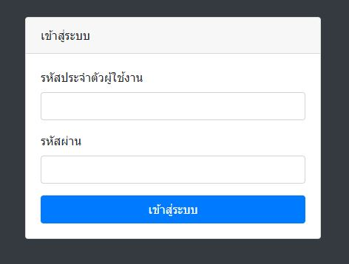

ภาพที่ ง-1 **หน้าจอแสดงการเข้าสู่ระบบ**

**1.1 การใช้งาน กลุ่มผู้ดูแลระบบ** (Administrator)

**เมื่อทำการเข้าสู่ระบบด้วยกลุ่มผู้ดูแลระบบ** (Administrator) **ระบบจะทำการเข้ามาในหน้า** Homepage **จะมีเมนูทั้งหมด 6 รายการ คือ รายการแจ้งซ่อม ลงทะเบียน องค์ความรู้ขององค์กร รายการซ่อมทั้งหมด สรุปผลการดำเนินงาน และการตั้งค่า แสดงดังภาพที่ ง-2**

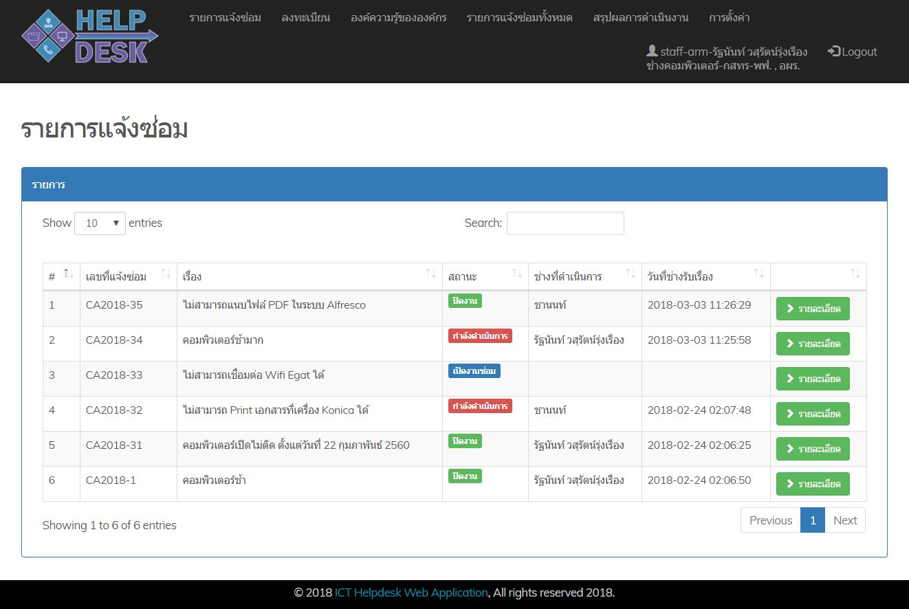

**ภาพที่ ง-2** หน้ารายการเมื่อทำการเข้าสู่ระบบด้วยกลุ่มผู้ดูแลระบบ (Administrator)

หน้ารายการแจ้งซ่อม (หน้าแรก) จะแสดงรายการที่ผู้ใช้งานได้แจ้งปัญหาเข้ามาในระบบจะแสดงรายระเอียดต่างๆ โดยเมื่อกดที่ รายละเอียด จะแสดงรายระเอียดของปัญหางานต่าง ๆ โดยแบ่งเป็นสองหัวข้อคือ เปิดงานซ่อม ซึ่งจะแสดงรายระเอียดต่าง ๆ อย่างครบถ้วน และรายระเอียดช่าง ซึ่งจะแสดงข้อมูลช่างที่รับผิดชอบแก้ปัญหางานนั้น ๆ แสดงดังภาพที่ ง-3 และภาพที่ ง-4

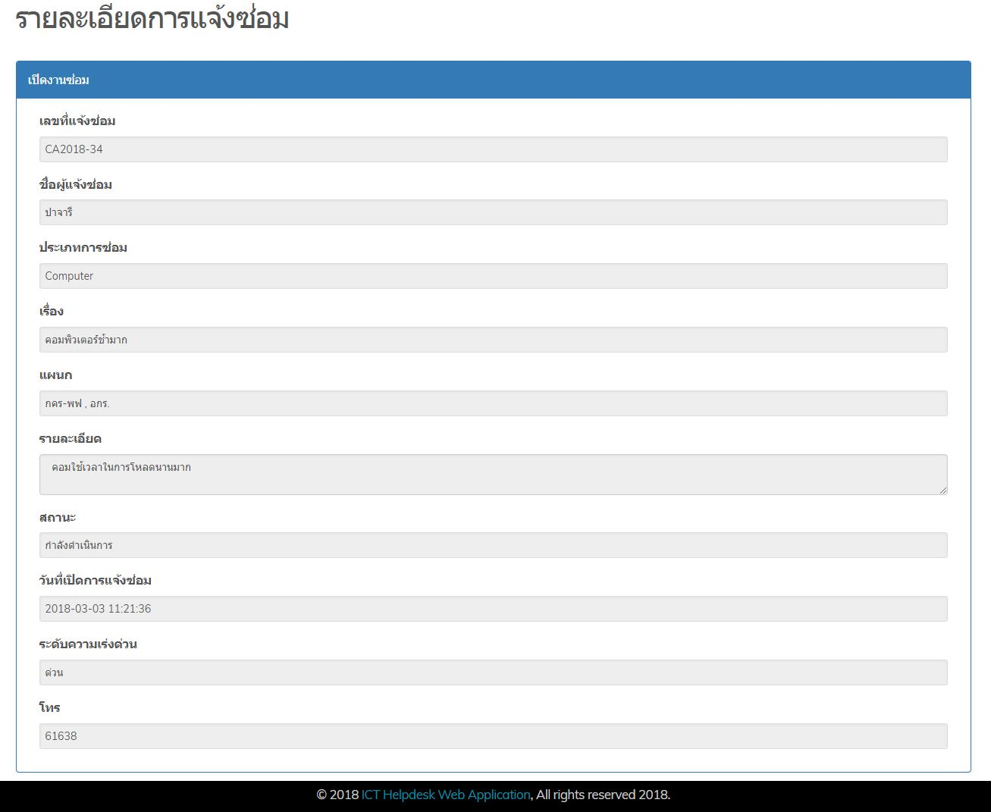

**ภาพที่ ง-3** หน้าจอแสดงรายละเอียดการแจ้งซ่อม

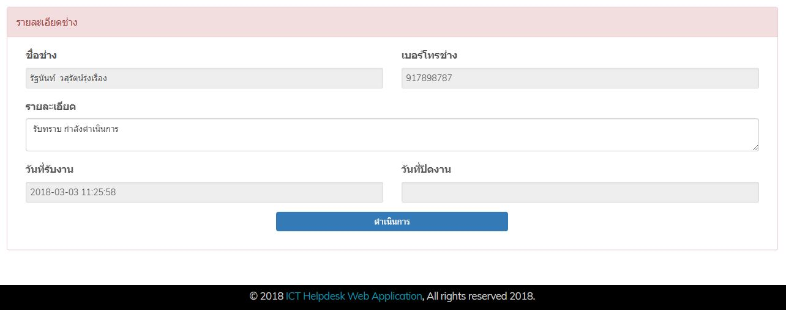

**ภาพที่ ง-4** หน้าจอแสดงรายละเอียดการแจ้งซ่อม (รายระเอียดช่าง)

หน้าจอแสดงเมนูลงทะเบียนผู้ใช้งาน จะเป็นการลงทะเบียนผู้ใช้งานโดยเมนูนี้สามารถใช้งานได้แค่ผู้ดูแลระบบเท่านั้น เพื่อทำการลงทะเบียนและให้สิทธิ์การใช้งาน แสดงดังภาพที่ ง-5

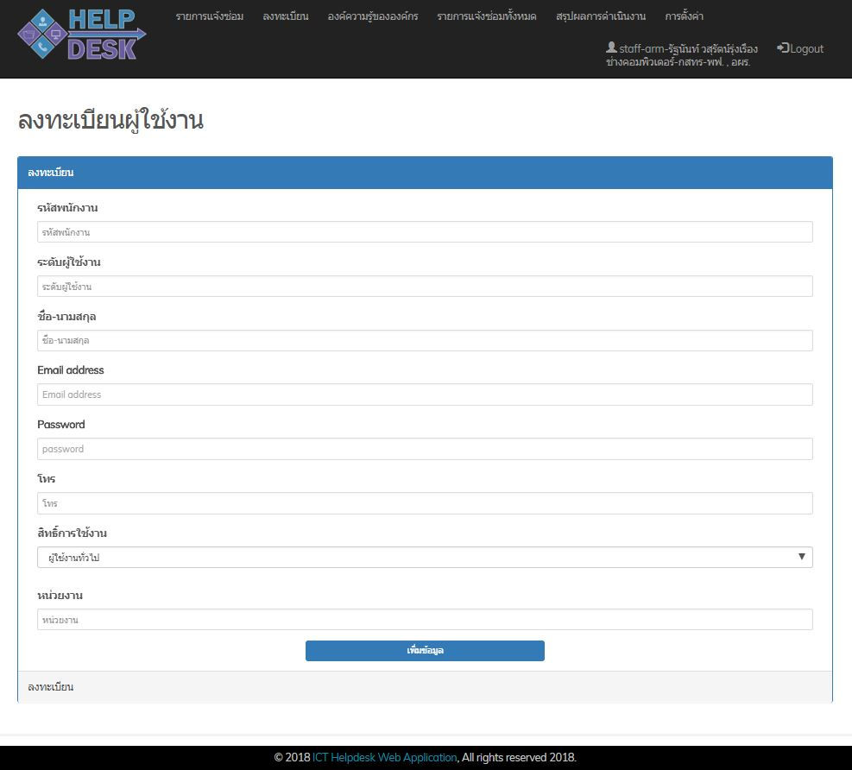

**ภาพที่ ง-5** หน้าแสดงผลการลงทะเบียนผู้ใช้งาน

หน้าจอแสดงเมนู รายการ Km Knowledge หรือ รายการองค์ความรู้ขององค์กร เป็นหน้าที่แสดงองค์ความรู้ขององค์กรที่มาจากผู้เชี่ยวชาญในด้านต่างๆ หรือ ผู้ที่ทำคู่มือในการใช้งานหรือวิธีการแก้ไขปัญหาต่าง ๆ เพื่อนำมาใช้ในองค์กร และนำมาเป็นองค์ความรู้เพื่อให้บุคลากรภายในองค์กรได้เข้าไปศึกษาหรือนำไปใช้ในการใช้งานจริงได้ และเมื่อทำการค้นหาจะแสดงรายการที่เราทำการค้นหาโดย**โดยได้นำออนโทโลยีเข้ามาช่วยในการค้นหาองค์ความรู้** แสดงดังภาพที่ ง-6 ภาพที่ ง-7 และภาพที่ ง-8

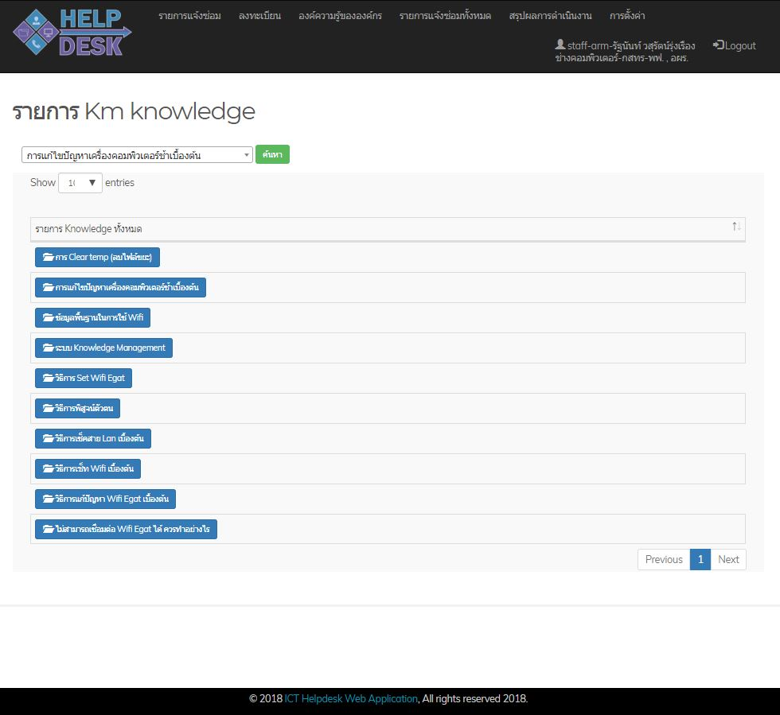

**ภาพที่ ง-6** หน้าจอรายการ Km Knowledge

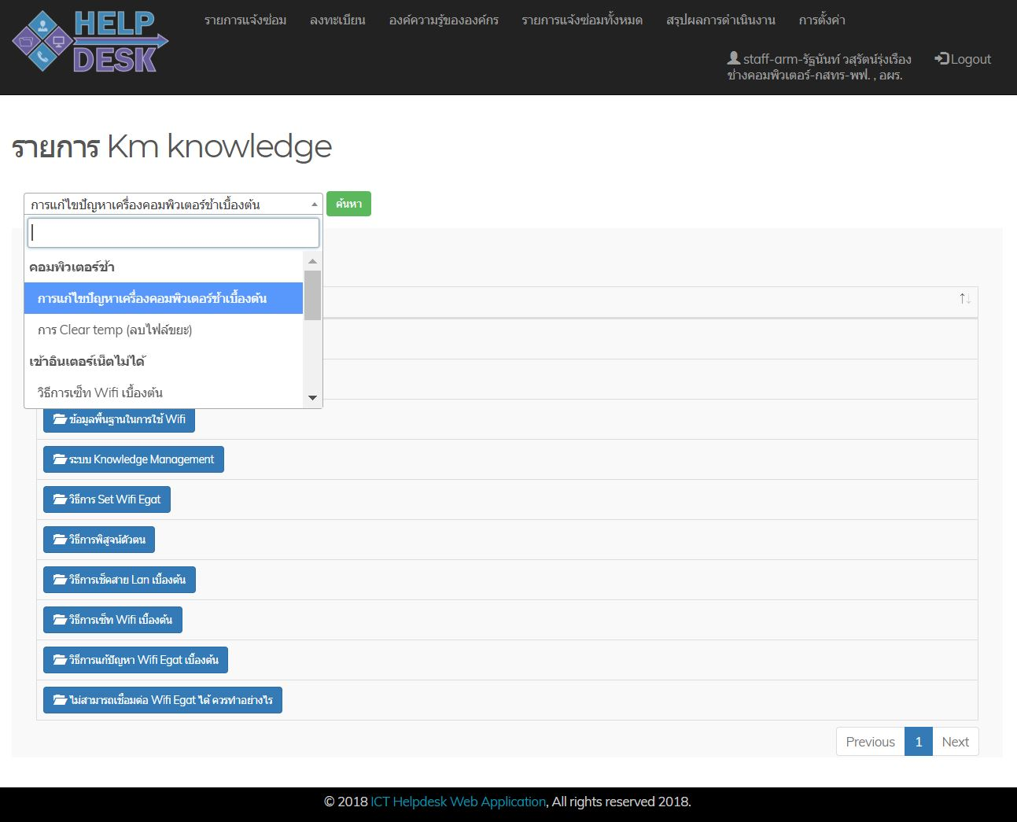

**ภาพที่ ง-7** หน้าจอรายการ Km Knowledge เมื่อทำการกดค้นหา

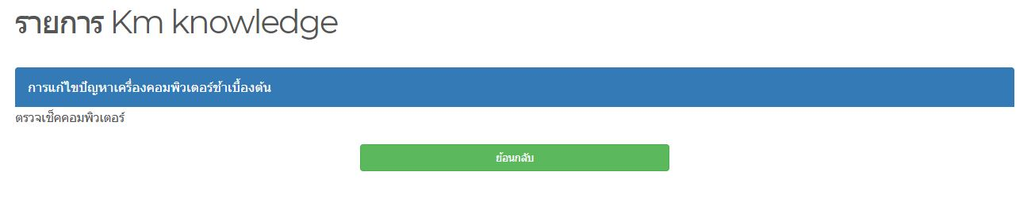

**ภาพที่ ง-8** หน้าจอรายการ Km Knowledge ตอนเข้าไปในองค์ความรู้

หน้าจอแสดงเมนู รายการแจ้งซ่อมทั้งหมด โดยจะมีรายการแจ้งซ่อมทั้งหมดที่ผู้ใช้งานได้ทำการแจ้งปัญหาเข้ามาในระบบ โดยจะมีรายระเอียดหัวข้อปัญหา รายระเอียดของปัญหา วิธีการแก้ไขปัญหา และช่างที่ดำเนินการแก้ปัญหา โดยบุคลากรในองค์กรสามารถเข้ามาดูรายระเอียดปัญหา วิธีการแก้ไขปัญหา เพื่อมาปรับใช้ในการแก้ไขปัญหาของตัวเองได้ แสดงดังภาพที่ ง-9 และภาพที่ ง-10



**ภาพที่ ง-9** หน้าจอแสดงหน้ารายงานแจ้งซ่อมทั้งหมด

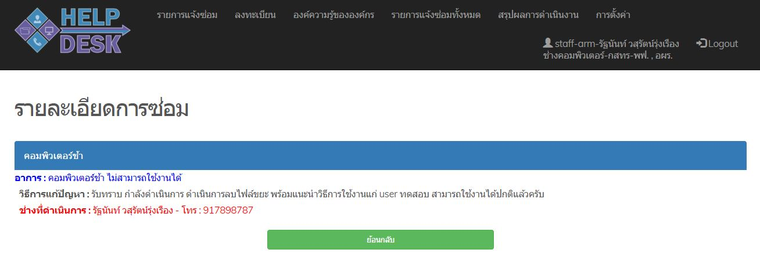

**ภาพที่ ง-10** หน้าจอแสดงรายระเอียดการซ่อม

หน้าจอแสดงเมนู สรุปผลการดำเนินการ โดยจะแสดงผลการดำเนินการรายงานประจำเดือน โดยจะระบุเป็นข้อมูล KPI ของแต่ละเดิน โดยจะระบุการทำงานของแต่ละงานว่ามีการดำเนินการ หรือมีการแก้ไขปัญหาแล้วหรือยัง และมีรายระเอียดของช่างที่ดำเนินการแก้ไขว่าแต่ละคนได้ดำเนินการแก้ไขงานไปแล้วกี่เคส และจะแสดงผลล่าช้าเมื่อดำเนินการแก้ไขเกินเวลาที่ได้ตกลงกันไว้ แสดงดังภาพที่ ง-11



**ภาพที่ ง-11** หน้าจอแสดงหน้ารายงานข้อมูล KPI ประจำเดือน

หน้าจอแสดงเมนู การตั้งค่า โดยในหัวข้อแรกจะเป็นการตั้งค่าหัวข้อ ออนโทโลยี ซึ่งจะเป็นการตั้งค่าออนโทโลยีเพื่อให้เข้ากับกลุ่มหัวข้อที่ต้องการ เพื่อที่จะสะดวกในการค้นหาและรวดเร็วและตรงตามความความหมายมากที่สุด เพื่อให้ผู้ใช้งานสามารถใช้งานได้อย่างมีประสิทธิภาพมากที่สุด แสดงดังภาพที่ ง-12

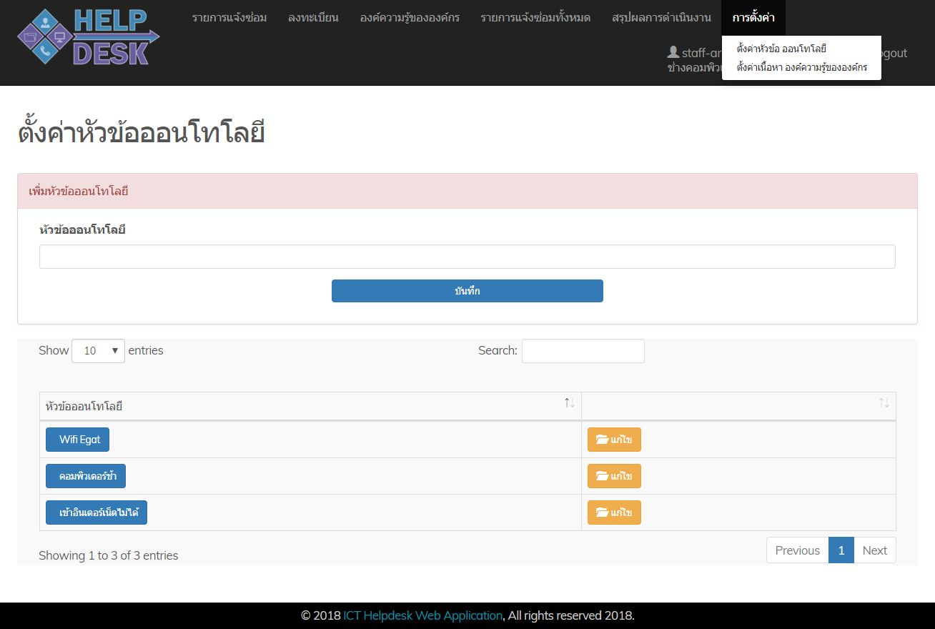

**ภาพที่ ง-12** หน้าจอตั้งค่าหัวข้อออนโทโลยี

หัวข้อที่สองจะเป็นการตั้งค่าเนื้อหาความรู้ขององค์กร สามารถเพิ่ม แก้ไข หรือลบได้ สามารถนำไปเข้ากลุ่มกับหัวข้อออนโทโลยีเพื่อให้ง่ายต่อการค้นหาและเพิ่มความรวดเร็วในการค้นหามากยิ่งขึ้นอีกด้วย แสดงดังภาพที่ ง-13

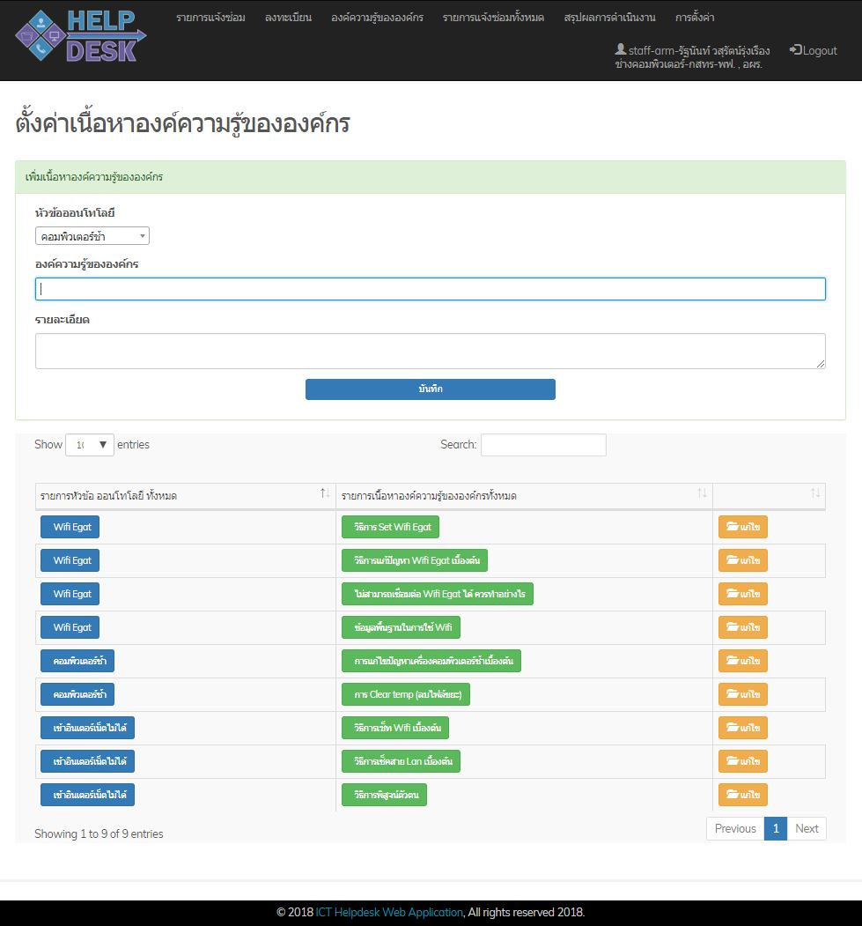

**ภาพที่ ง-13** หน้าจอตั้งค่าเนื้อหาองค์ความรู้ขององค์กร

**1.2 การใช้งาน** กลุ่มของผู้ใช้งานระบบ

**เมื่อทำการเข้าสู่ระบบด้วย**กลุ่มของผู้ใช้งานระบบ **ระบบจะทำการเข้ามาในหน้า** Homepage **จะมีเมนูทั้งหมด 4 รายการ คือ เปิดการแจ้งซ่อม รายการแจ้งซ่อม องค์ความรู้ของ**องค์กร รายการแจ้งซ่อมทั้งหมด โดยในส่วนของรายการแจ้งซ่อมจะเห็นเพียงแต่การแจ้งปัญหาของผู้ใช้งานเองเท่านั้น ไม่สามารถเห็นรายการแจ้งปัญหาของคนอื่นได้เหมือนผู้ดูแลระบบ แสดงดังภาพที่ ง-14

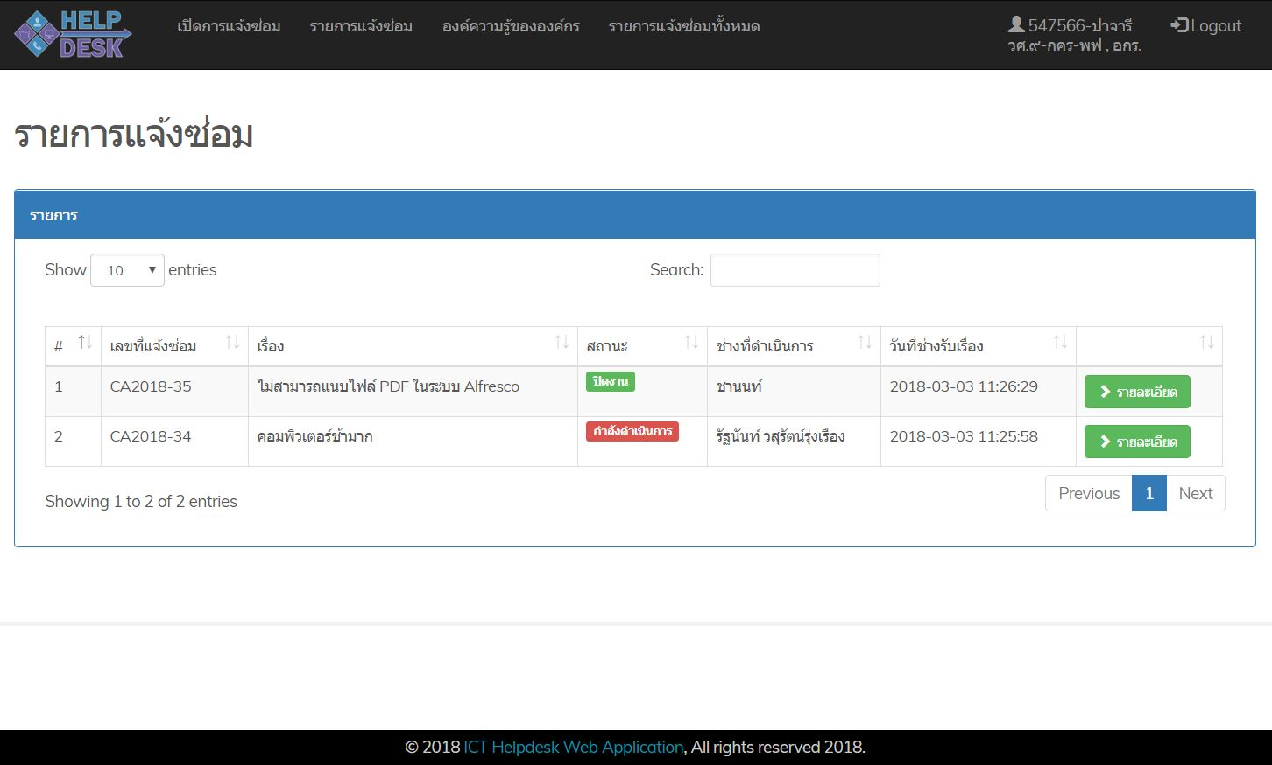

**ภาพที่ ง-14** หน้าจอแสดงรายการแจ้งซ่อม

โดยหน้ารายระเอียดการแจ้งซ่อมจะเหมือนกับหน้าของผู้ดูแลระบบทั้งหมด แสดงดังภาพที่ ง-15 และภาพที่ ง-16

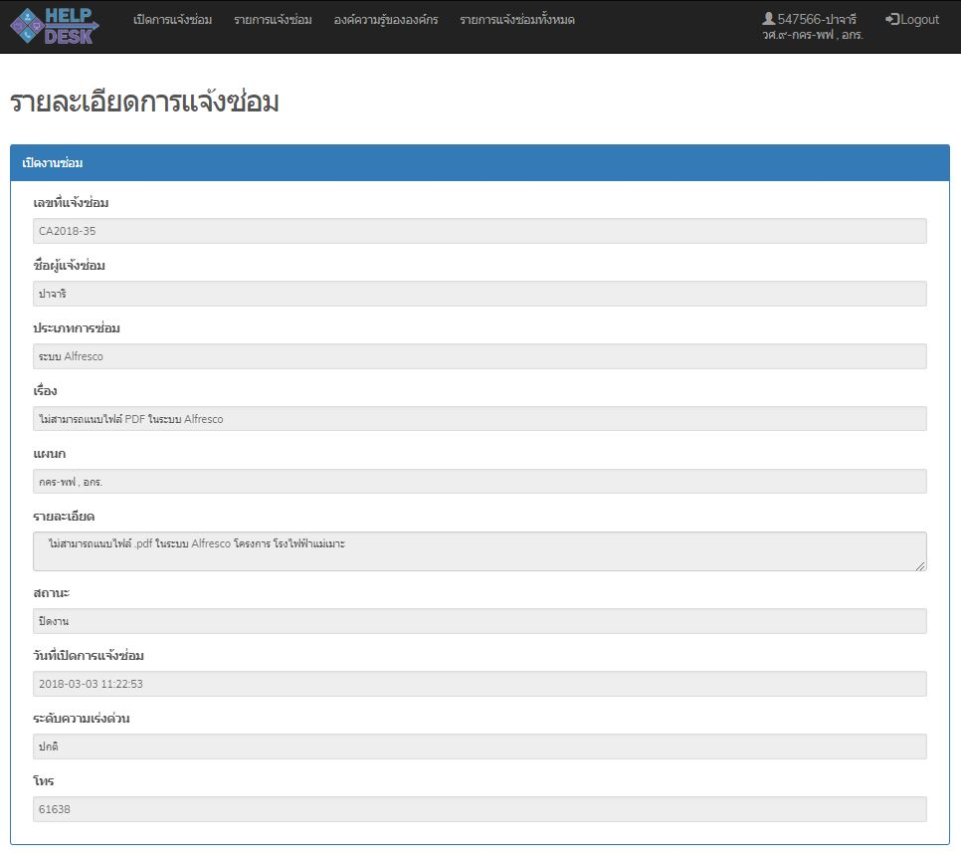

**ภาพที่ ง-15** หน้าจอแสดงรายละเอียดการแจ้งซ่อม

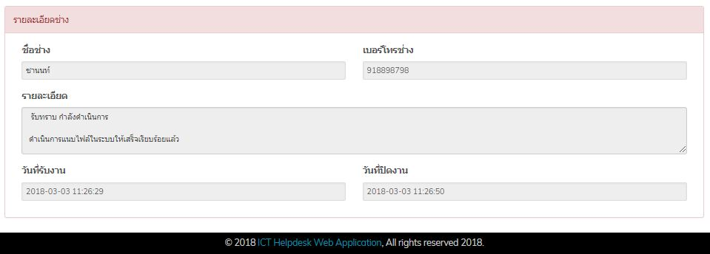

**ภาพที่ ง-16** หน้าจอแสดงรายละเอียดการแจ้งซ่อม (รายระเอียดช่าง)

หน้าจอแสดงเมนู เปิดการแจ้งซ่อมงาน โดยผู้ใช้งานจะสามารถดำเนินการเปิดการแจ้งซ่อมงาน โดยสามารถใส่รายระเอียดปัญหา แสดงดังภาพที่ ง-17

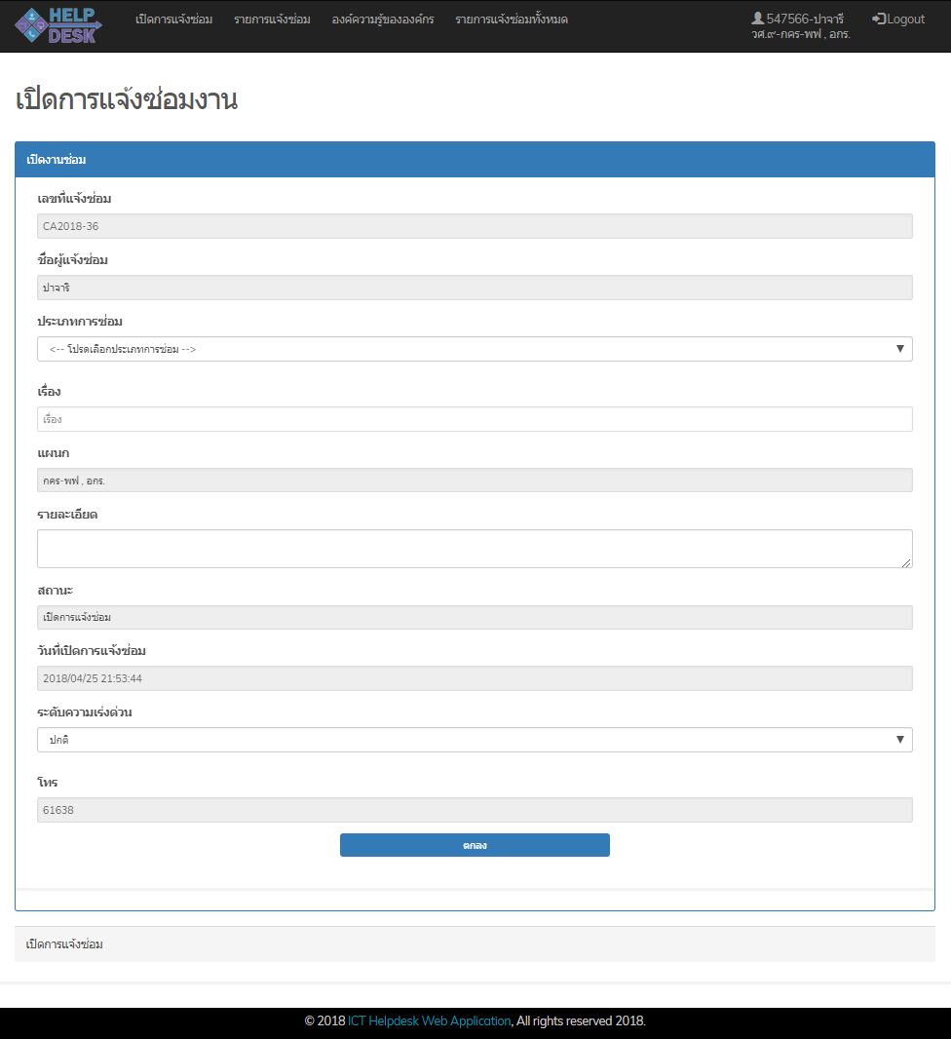

**ภาพที่ ง-17** หน้าจอแสดงหน้าเปิดการแจ้งซ่อมงาน

**ประวัติผู้จัดทำปัญหาพิเศษ**

ชื่อ : นายรัฐนันท์ วสุรัตน์รุ่งเรือง

ชื่อปัญหาพิเศษ : ระบบสนับสนุนการบริการด้านเทคโนโลยีสารสนเทศ โดยการใช้เทคโนโลยีออนโทโลยีร่วมกับเทคนิคการให้เหตุผลตามกรณีเป็นหลัก

สาขาวิชา : ระบบสารสนเทศเพื่อการจัดการ ภาควิชาเทคโนโลยีสารสนเทศ  
 มหาวิทยาลัยเทคโนโลยีพระจอมเกล้าพระนครเหนือ

ประวัติ

ประวัติการศึกษา

พ.ศ. 2557 สำเร็จการศึกษาระดับปริญญาตรี คณะวิทยาศาสตร์และเทคโนโลยี

สาขาเทคโนโลยีสารสนเทศ มหาวิทยาลัยราชภัฎสวนดุสิต

ประวัติการทำงาน

ปัจจุบัน เจ้าหน้าที่สารสนเทศ สังกัดการไฟฟ้าฝ่ายผลิตแห่งประเทศไทย ฝ่าย วางแผนก่อสร้างโรงไฟฟ้า กองเทคโนโลยีสารสนเทศและออกแบบระบบ

สถานที่ติดต่อ

ที่อยู่ปัจจุบัน 126 วี.บี.เรสซิเดนซ์ จรัญสนิทวงศ์ 75 แขวงบางพลัด

เขตบางพลัด กทม. 10700

E-Mail : s5907021856019@email.kmutnb.ac.th